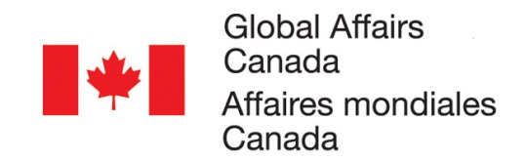

Étude sur la satisfaction de la clientèle du Service des délégués commerciaux du Canada 2019

Rapport définitif

Préparé à l’intention des Affaires mondiales Canada

Nom de la firme de recherche : LES ASSOCIES DE RECHERCHE EKOS INC.
Numéro de contrat : 08170-180411/001/CY
Valeur du contrat : 91 329,71 $ (TVH incluse)
Date d’attribution du contrat : Le 28 décembre 2018
Date de livraison : Le 30 mars 2019

Numéro d’enregistrement : POR 092-18
Pour obtenir de plus amples renseignements sur ce rapport, veuillez communiquer avec tpsgc.questions-questions.pwgsc@tpsgc-pwgsc.gc.ca

This report is also available in English


Étude sur la satisfaction de la clientèle du Service des délégués commerciaux du Canada 2019
Rapport définitif

Préparé pour Affaires mondiales Canada
Nom du fournisseur : LES ASSOCIÉS DE RECHERCHE EKOS
Date : Le 30 mars 2019

Cette recherche sur l’opinion publique présente les résultats d’un sondage en ligne mené par Les Associés de recherche EKOS inc. pour le compte d’Affaires mondiales Canada. Cette étude a été menée en mars 2019 auprès de 2 965 personnes choisies parmi 26 718 contacts du Service des délégués commerciaux (SDC), représentant 6 000 organisations.

La présente publication est également disponible en anglais sous le titre : 2019 Trade Commissioner Service Customer Satisfaction Research.

La présente publication peut être reproduite à des fins non commerciales. Pour toute autre utilisation, veuillez obtenir au préalable une permission écrite de Services publics et Approvisionnement Canada. Pour de plus amples renseignements sur ce rapport, veuillez communiquer avec Services publics et Approvisionnement Canada à l’adresse suivante : tpsgc.questions-questions.pwgsc@tpsgc-pwgsc.gc.ca ou à :

Direction générale des Communications
Services publics et Approvisionnement Canada
Portage III Tour A
16A1-11 rue Laurier
Gatineau QC K1A 0S5

Numéro de catalogue :
FR5-160/2019F-PDF

Numéro international normalisé du livre (ISBN) :
978-0-660-30927-9

Publications connexes (numéro d’enregistrement : 092-18)

Numéro de catalogue FR5-160/2019E-PDF - (Rapport final, anglais)
ISBN 978-0-660-30926-2

© Sa Majesté la Reine du chef du Canada, représentée par la ministre des Travaux publics et des Services gouvernementaux, 2019

LES ASSOCIÉS DE RECHERCHE EKOS

Contact : Will Daley
Bureau d’Ottawa
359, rue Kent, pièce 300
Ottawa (Ontario)
K2P 0R6
Téléphone : (613) 235 7215
Télécopieur : (613) 235 8498
Courriel : pobox@ekos.com

www.ekos.com

Table des matières

Liste des tableaux vi
Liste des graphiques vi
Sommaire vii
1. Introduction 1
2. Constatations détaillées 3
2.1 Niveau de satisfaction et enthousiasme envers le SDC 3
2.2 Facteurs qui contribuent à la satisfaction de la clientèle 10
2.3 Raisons de communiquer avec le SDC 13
2.4 Résultats pour les clients 21
2.5 Barrières au commerce international 25
2.6 Diversification des marchés 26
2.7 Interactions avec d’autres organisations axées sur le commerce international 29
2.8 Expérience et interactions passées avec le SDC 31
2.9 Expérience et activités dans le domaine du commerce international 33
2.10 Segmentation de la clientèle du SDC 35
3. Constatations qualitatives 45
3.1 Points de vue sur la portée des services du SDC 46
3.2 Communiquer avec le SDC au sujet de questions touchant les affaires gouvernementales sur des marchés étrangers 48
3.3 Expérience des services du SDC visant à mettre des clients en relation avec d’autres services et programmes gouvernementaux 50
3.4 Faire affaires à l’étranger : principaux défis 50
3.5 Diversification du commerce 52
3.6 Relations avec le personnel du SDC 52
3.7 Commentaires sur les services 53

ANNEXE A : Méthodologie détaillée
ANNEXE B : Questionnaire du sondage
ANNEXE C : Guide des entrevues
ANNEXE D : Tableau de segmentation détaillé
ANNEXE E : Tableaux détaillés des données (sous pli séparé)

Liste des tableaux

Tableau 1 : Variation de la satisfaction
Tableau 2 : Variation de la volonté de recommander
Tableau 3 : Variation de la probabilité d’utiliser à nouveau les services du SDC
Tableau 4 : Écarts démographiques entre les différents aspects du SDC qui ont été évalués
Tableau 5 : Écarts démographiques fondés sur les besoins prioritaires
Tableau 6 : Contribution, incidence et résultats financiers des services du SDC

Liste des graphiques

Graphique 1 : Satisfaction générale, probabilité de recommandation et probabilité d’utilisation ultérieure
Graphique 2 : Volets de l’expérience client auprès du SDC
Graphique 3 : Domaines dans lesquels les clients du SDC ont besoin d’aide en priorité
Graphique 4 : Raisons de communiquer avec le SDC dans le passé
Graphique 5 : Activités sur les marchés où le SDC apporte de l’aide
Graphique 6 : Résultats des interactions avec les services du SDC
Graphique 7 : Obstacles quant au déroulement du commerce international
Graphique 8 : Exportation aux États-Unis et sur d’autres marchés
Graphique 9 : Les principaux marchés nationaux classés en fonction de la valeur totale des exportations et de la croissance
Graphique 10 : Régions classées en fonction de la valeur totale des exportations et de la croissance la plus rapide des marchés d’exportation
Graphique 11 : Appui d’autres organisations de promotion du commerce
Graphique 12 : Efficacité des services du SDC par rapport à d’autres organisations de promotion du commerce
Graphique 13 : Source initiale de sensibilisation au SDC
Graphique 14 : Personnes-ressources du SDC
Graphique 15 : Nature et portée de l’expérience en commerce international
Graphique 16 : Activité actuelle en commerce international

Sommaire

Principaux constats

Comme en 2013, les résultats du sondage réalisé cette année montrent qu’une proportion très élevée de clients du SDC sont satisfaits des services et des renseignements qu’ils ont reçus. Plus précisément, les résultats montrent qu’au moins quatre clients sur cinq…
- sont satisfaits des services et des conseils fournis par le SDC (80 % contre 83 % en 2013);
- vont certainement ou probablement recommander le SDC à leurs collègues (83 % contre 86 % en 2013);
- vont certainement ou probablement utiliser les services du SDC à l’avenir (85 % contre 86 % en 2013).

Seulement 5 % des répondants, ou moins, se disent insatisfaits ou peu enclins à recommander le SDC ou à utiliser ses services à l’avenir.

Aspects de l’expérience client

Les clients associent le plus souvent les services du SDC aux principaux aspects suivants : le personnel comprend les affaires du client (80 %), une qualité constante de service (76 %) et des renseignements utiles sur les conditions du marché (76 %).

Sept répondants sur dix affirment que le SDC a répondu à leurs besoins dans un délai raisonnable (69 %). Toutefois, la rapidité du service ne semble pas être un aspect qui ressort comme particulièrement important ou qui est souvent mentionné par les clients du SDC. Quelques participants ont signalé s’être tournés vers le SDC pour régler des questions urgentes. Les résultats du sondage reflètent ce phénomène, puisque la plupart des participants ont dit communiquer avec le SDC pour obtenir des renseignements de base sur la manière de faire des affaires sur un marché donné (61 %) ou pour recevoir un appui en matière de vente et de marketing (48 %), mais la proportion de clients soumettant des questions urgentes au SDC est moindre (25 %).

Une proportion semblable de répondants affirme que le personnel du SDC leur a fourni des contacts pertinents lorsqu’il ne pouvait offrir une aide directe (69 %) et, plus généralement, que le SDC leur a fourni les coordonnées de personnes avec qui il est effectivement possible de faire affaire (70 %).
Deux clients sur trois disent que le SDC leur a fourni des renseignements utiles sur des entreprises et des organismes locaux (69 %), tandis qu’un peu plus de trois sur cinq disent avoir reçu des renseignements qui les ont aidés à résoudre des problèmes (62 %) ou des renseignements sur les possibilités et les difficultés qui pourraient les attendre (62 %).

Raisons de communiquer avec le SDC

Près de quatre clients sur cinq disent avoir besoin d’une aide considérable ou d’une certaine aide pour obtenir des renseignements sur le marché (83 %), sur les débouchés internationaux ou sur des clients potentiels (79 %) et sur les entreprises ou organismes locaux notables (79 %).

Les autres motifs qui poussent la plupart des clients à demander une assistance sont notamment les suivants : obtenir des recommandations sur les foires ou les missions commerciales (72 %), mieux comprendre les pratiques commerciales responsables à l’étranger (66 %) et obtenir des renseignements sur les programmes et services pertinents pour leur entreprise (62 %).

La moitié des clients, ou moins, disent avoir besoin d’une aide considérable ou d’une certaine aide pour obtenir des renseignements sur les questions suivantes : planification d’un voyage (51 %); fournisseurs de services professionnels (50 %), droits de propriété intellectuelle (PI) et négociation avec les gouvernements locaux (48 %), recommandations de partenariats technologiques ou liés à la recherche et au développement (R-D) (47 %), ou information sur les possibilités d’aide financière (45 %).

Par rapport à 2013 et 2009, dans presque tous les domaines ayant fait l’objet d’une évaluation, une proportion considérablement plus importante de clients disent avoir besoin d’aide cette année. À seulement deux égards, la proportion de clients déclarant avoir besoin d’aide est du même ordre qu’en 2013, à savoir pour obtenir de l’information sur les entreprises ou les organismes locaux (79 % contre 74 % en 2013) et de l’appui relativement aux droits de PI et aux affaires gouvernementales (48 % contre 46 % en 2013). Dans tous les autres domaines, les clients sont plus enclins par 10 points de pourcentage à dire qu’ils ont besoin d’aide cette année que dans les études des années précédentes.

Résultats pour les clients

Une proportion considérable des clients affirment que le SDC a contribué très utilement à leurs efforts sur les marchés où ils avaient besoin d’aide. Selon eux, la contribution du SDC a notamment été importante ou essentielle pour éliminer des obstacles à l’accès aux marchés (44 %), pour établir des partenariats générateurs de revenus (41 %), pour favoriser les ventes par des sociétés affiliées à l’étranger (39 %) et pour exporter des biens et des services (32 % chacun). Dans chacun de ces domaines, entre la moitié et les deux tiers des clients disent que les activités auraient duré plus longtemps, auraient coûté plus cher ou n’auraient tout simplement pas eu lieu.

On a également interrogé les clients sur les résultats financiers découlant des activités menées sur les marchés pour lesquels le SDC a apporté son aide. Un peu plus d’un client sur quatre ayant reçu de l’aide sous forme de nouveaux investissements directs dans son organisation affirme que l’assistance du SDC était équivalente à un revenu annuel de 500 000 $ ou plus (27 %). Un peu plus d’un client sur cinq qui a reçu de l’aide pour surmonter des obstacles à l’accès au marché (22 %) ou obtenu des investissements étrangers générateurs de revenus (21 %) dit que l’aide du SDC valait au moins 500 000 $ par année.

Lorsqu’on demande aux répondants si le SDC les a aidés en leur offrant divers types de services, trois clients sur cinq disent que le SDC les a aidés en leur fournissant des renseignements sur le marché et de l’information qu’ils n’auraient pas obtenus autrement (62 %). Une proportion semblable dit que le SDC les a aidés à obtenir des contacts qu’ils n’auraient pu trouver autrement (58 %), à explorer un marché étranger ou à y accroître leurs activités (58 %), à rehausser le profil et la crédibilité de leur organisation (58 %) et à approfondir leurs connaissances sur l’environnement concurrentiel d’un marché (56 %).

Un plus petit nombre de clients disent que le SDC les a aidés dans plusieurs domaines, mais cela ne signifie pas nécessairement que l’aide offerte par le SDC dans un domaine donné n’était pas utile. Ainsi, les clients étaient moins susceptibles de dire que le SDC les avait aidés à surmonter un obstacle à l’accès à un marché (44 %). Toutefois, les résultats montrent que les clients ayant reçu de l’aide pour éliminer un obstacle à l’accès au marché avaient tendance à dire que le SDC avait largement contribué à leurs efforts et avait eu une incidence utile, et que l’élimination de l’obstacle avait permis de générer un revenu annuel de 500 000 $ ou plus.

Dans la même veine, les clients disent moins souvent que le SDC les a aidés à régler des difficultés d’ordre réglementaire (35 %) ou à régler des questions liées à la responsabilité sociale des entreprises (25 %). Pourtant, quand on les interroge sur les obstacles commerciaux auxquels leur entreprise se heurte, la majorité des clients disent que les incertitudes en matière d’exigences réglementaires représentent des obstacles de taille (54 %).

Diversification des marchés

Trois clients sur cinq (60 %) disent exporter des biens et des services aux États-Unis et vers d’autres marchés étrangers. De plus, un sur cinq (19 %) dit exporter des biens et des services vers des marchés étrangers autres que les États-Unis.

La plupart des participants (60 %) désignent les États-Unis comme l’un de leurs plus grands marchés d’exportation. La Chine suit de loin, 26 % des clients la citant parmi leurs trois principaux marchés. Le Royaume-Uni se classe en troisième place, avec 16 % des répondants qui désignent ce pays comme l’un de leurs trois principaux marchés. Interrogés sur les marchés qui devraient croître le plus rapidement au cours des trois prochaines années, les participants citent le plus souvent les États-Unis (43 %), suivis de loin par la Chine (36 %) alors que l’Inde (13 %), le Royaume-Uni (13 %) et le Mexique (12 %) se classent loin derrière.

À l’échelle régionale, les États-Unis se classent encore comme le plus vaste marché d’exportation pour le plus grand nombre de clients (60 %), suivi par l’Asie de l’Est et du Sud-est (40 %), et l’Europe de l’Ouest. Au regard des régions enregistrant la croissance la plus rapide, les États-Unis et l’Asie de l’Est et du Sud-Est sont à égalité, 43 % des répondants citant chacun de ces marchés parmi ceux qui devraient croître le plus rapidement. Seuls les États-Unis et l’Europe de l’Ouest (qui entretiennent avec le Canada les relations commerciales les plus longues et les plus stables) sont plus souvent associés à de vastes marchés d’exportation plutôt qu’à des marchés qui connaîtront une croissance rapide au cours des trois prochaines années.

Appui d’autres organismes de promotion commerciale.

Interrogés sur les autres organismes de promotion du commerce ayant appuyé leur organisation depuis deux ans, les répondants ont le plus souvent répondu avoir reçu de l’aide d’organismes du gouvernement provincial (36 %) ou d’Exportation et développement Canada (EDC) (35 %). La Banque de développement du Canada (BDC) se classe loin derrière, en troisième place (16 %), suivie par la Corporation commerciale canadienne (CCC) (6 %). En général, plus de deux clients sur trois (68 %) disent qu’ils ont reçu l’appui d’organismes de promotion du commerce autres que le SDC au cours des deux dernières années.

Lorsqu’on leur demande d’évaluer l’efficacité des services du SDC par rapport à celle des autres organismes les ayant appuyés, les clients sont plus enclins à dire que les services du SDC étaient globalement plus efficaces (45 %) et plus rapides (45 %) qu’à dire que l’incidence des services a été « neutre » sur leur organisation ou à peu près la même que les services offerts par d’autres organismes. Peu de répondants (4 % dans chaque cas) disent que le SDC a fourni des services qui étaient moins efficaces que ceux d’autres organismes.

Principales conclusions de la recherche qualitative

Les réponses des participants à l’enquête montrent que le SDC est généralement perçu de manière positive. La majorité des clients le décrivent comme une ressource importante, voire essentielle, pour régler des difficultés sur les marchés étrangers; obtenir de l’aide lors d’une percée embryonnaire sur un marché international, et avoir accès à des programmes et services offerts par le gouvernement du Canada et d’autres organisations gouvernementales multinationales comme les Nations Unies et le Groupe de la Banque mondiale. Le SDC est plus particulièrement décrit comme une organisation fournissant des renseignements utiles aux clients qui ne connaissent pas bien les marchés internationaux et qui souhaitent étendre leurs activités aux États-Unis. Le taux de satisfaction est particulièrement élevé chez les participants qui en sont à la phase de planification ou au début de la mise en œuvre d’une expansion internationale.

Le niveau de satisfaction varie considérablement selon le degré de spécialisation de chaque participant. Les clients les plus satisfaits de l’utilité de l’information reçue exportent souvent des marchandises emballées ou des produits agricoles, tandis que ceci est moins souvent le cas parmi les entreprises hautement spécialisées. La plupart des participants œuvrant sur des marchés spécialisés, notamment les plus chevronnés, disent toutefois comprendre que le SDC ne connaisse pas tous les acteurs ou les conditions de leur industrie. Néanmoins, certains nourrissent des attentes plus élevées et estiment que le SDC devrait fournir une aide plus poussée et avoir une meilleure expertise des activités des gouvernements sur leurs marchés, notamment en ce qui concerne les contrats et l’approvisionnement.

Le personnel du SDC était généralement vu d’un bon œil et les participants l’ont souvent décrit comme « utile », « engagé », « attentif » et « génial » ou « amical ». Certains participants ont indiqué que la qualité du service peut dépendre de l’expérience de chaque employé et insistent sur la nécessité d’assurer un suivi plus serré.

En général, les participants disent que le SDC leur confère une crédibilité sur les marchés (mais pas nécessairement de l’influence), en particulier quand il s’agit de traiter avec des gouvernements étrangers. Dans la plupart des cas, les participants disent que ce fut un avantage important pour eux.

La valeur du contrat du projet de recherche sur l’opinion publique est de 91 329,71 $ (TVH incluse).
Nom du fournisseur : Les Associés de recherche EKOS
No de contrat avec TPSGC : 08170-180411/001/CY
Date du contrat : 28 décembre 2018
Pour obtenir de plus amples renseignements sur cette étude, veuillez envoyer un courriel à
tpsgc.questions-questions.pwgsc@tpsgc-pwgsc.gc.ca

Attestation de neutralité politique

J’atteste, par la présente, à titre de cadre supérieur des Associés de recherche EKOS Inc., que les produits livrables se conforment entièrement aux exigences en matière de neutralité politique du gouvernement du Canada, énoncées dans la Politique de communication du gouvernement du Canada et dans la Procédure de planification et d’attribution de marchés de services de recherche sur l’opinion publique.

Plus précisément, les produits livrables ne contiennent pas d’information sur les intentions de vote électoral, les préférences quant aux partis politiques, les positions des partis ou l’évaluation de la performance d’un parti politique ou de ses dirigeants.

Signature :



Will Daley
Vice-président
Les Associés de recherche EKOS inc.

Introduction

Contexte et objectifs

Le Service des délégués commerciaux (SDC) est un service d’Affaires mondiales Canada (AMC), qui offre aux entreprises canadiennes des conseils d’expert et de l’aide pour explorer les débouchés sur des marchés étrangers, favoriser l’accès aux marchés étrangers, attirer des investissements étrangers, stimuler les investissements directs canadiens à l’étranger ainsi que l’innovation. Le SDC, qui a des bureaux partout au Canada et dans plus de 150 villes du monde, aide des milliers d’entreprises chaque année. Le SDC collabore aussi avec des organismes partenaires, notamment des gouvernements provinciaux ou municipaux, et avec des associations sectorielles qui offrent des programmes et des services aux entreprises canadiennes.

Le SDC a demandé aux Associés de recherche EKOS inc. de réaliser une recherche quantitative et qualitative auprès de ses clients. L’étude visait à évaluer le niveau de satisfaction de la clientèle du SDC et à comprendre plus clairement le type de services et de renseignements utiles pour la clientèle du SDC.

Méthodologie

L’étude s’est faite en deux étapes afin d’atteindre les objectifs : une étude par sondage, suivie d’entrevues avec des informateurs clés, soit 40 des clients ayant répondu au sondage.

L’étude par sondage a été menée auprès d’un échantillon de n=2965 clients du SDC, sélectionnés sur une liste de contacts entretenue par le SDC. Il fallait 15 minutes en moyenne pour répondre au sondage qui a été mené entre le 5 mars et le 27 mars 2019. Le taux de réponse de l’échantillon initial de 26 718 répondants s’est établi à 11,1 % (pour plus de renseignements sur la méthodologie, le calcul du taux de réponse et la possibilité d’un biais de réponse, voir l’annexe A). L’échantillon de n=2965 obtient une marge d’erreur de +/-1,8 point de pourcentage (avec un intervalle de confiance de 95 %).

L’étude qualitative a pris la forme d’entrevues individuelles menées par téléphone auprès de 40 répondants au sondage. Chaque entrevue a duré entre 30 et 45 minutes. Les questions du guide de l’intervieweur étaient essentiellement ouvertes pour que les participants répondent dans leurs propres mots, en s’appuyant sur leur expérience du SDC. Les participants interrogés ont été choisis parmi l’échantillon des répondants afin de refléter un niveau de satisfaction plus faible envers le SDC que ce qui a été observé dans l’échantillon global des répondants.
Il faut noter que la composante quantitative de la recherche correspond à un moyen statistiquement représentatif pouvant rendre compte de la satisfaction et des perceptions des clients du SDC. Par contre, les entrevues qualitatives correspondent à un exercice non aléatoire qui porte sur le discours et l’expérience anecdotique qui, typiquement, ne reflètent pas la population dans son ensemble.

Constatations détaillées

Niveau de satisfaction et enthousiasme envers le SDC

Quatre clients sur cinq se disent très satisfaits ou satisfaits des services et des conseils offerts par le SDC (80 %). De même, plus de quatre répondants sur cinq disent qu’ils recommanderaient certainement ou probablement le SDC à un collègue (83 %), et qu’ils utiliseront certainement ou probablement les services du SDC à l’avenir (86 %). Dans chaque cas, à peine 5 % des répondants ou moins se disent insatisfaits ou disent qu’ils ne recommanderont ou n’utiliseront probablement pas les services du SDC à l’avenir. Ces constatations ont peu changé par rapport à 2013.

Graphique 1 : Satisfaction générale, probabilité de
recommandation et probabilité d’utilisation ultérieure
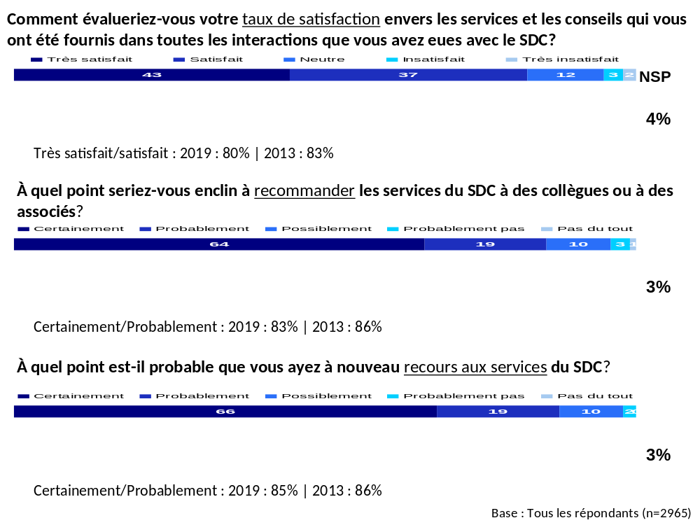
Ceux qui sont plus susceptibles que la moyenne de se dire satisfaits (« très satisfaits » ou « satisfaits ») du SDC comprennent :
- les filiales canadiennes à l’étranger (86 %);
- les grandes entreprises (87 %);
- les partenaires institutionnels (86 %).

Tableau 1 : Variation de la satisfaction
-- | n= | Insatisfait (1-2) | Satisfait (4-5)
Total 2019 | 2965 | 4 % | 80 %
Total 2013 | 1222 | 6 % | 83 %
Total 2009 | 1449 | 13 % | 66 %

Tableau 1a : Comment évalueriez-vous votre taux de satisfaction envers les services et les conseils qui vous ont été fournis par le SDC – Genre de service
-- | n= | Insatisfait (1-2) | Satisfait (4-5)
Résolution de problème | 150 | 4 % | 83 %
Personnes-ressources qualifiées | 1121 | 5 % | 81 %
Potentiel du marché | 627 | 5 % | 81 %
Préparation aux marchés internationaux | 392 | 5 % | 78 %
Service supplémentaire | 199 | 4 % | 84 %
Recommandation | 474 | 3 % | 79 %

Tableau 1b : Comment évalueriez-vous votre taux de satisfaction envers les services et les conseils qui vous ont été fournis par le SDC – Secteur d’activité
-- | n= | Insatisfait (1-2) | Satisfait (4-5)
Développement du commerce international | 2714 | 5 % | 80 %
Science, techno et information | 206 | 4 % | 83 %
Investissements étrangers directs | 43 | 2 % | 88 %

Tableau 1c : Région
-- | n= | Insatisfait (1-2) | Satisfait (4-5)
Colombie-Britannique | 514 | 4 % | 81 %
Alberta | 334 | 4 % | 80 %
Manitoba/Saskatchewan | 134 | 7 % | 79 %
Ontario | 1014 | 6 % | 79 %
Québec | 531 | 4 % | 79 %
Maritimes | 256 | 4 % | 84 %
Extérieur du Canada | 180 | 3 % | 86 %

Tableau 1d : Nombre d’employés
-- | n= | Insatisfait (1-2) | Satisfait (4-5)
PME | 2222 | 5 % | 79 %
Grande entreprise | 435 | 2 % | 87 %
Partenaire | 232 | 3 % | 86 %

Tableau 1e : Région la plus vaste (fondé sur la valeur en $)
-- | n= | Insatisfait (1-2) | Satisfait (4-5)
Amérique du Nord | 1404 | 5 % | 79 %
Amérique latine et Caraïbes | 578 | 4 % | 83 %
Europe de l’Ouest et de l’Est | 957 | 5 % | 80 %
Afrique et Moyen-Orient | 749 | 5 % | 80 %
Asie du Sud et de l’Est | 1049 | 5 % | 82 %
Océanie | 259 | 5 % | 78 %

Ceux qui sont plus susceptibles que la moyenne de dire qu’ils recommanderaient le SDC à leurs collègues ou partenaires commerciaux comprennent :
- les partenaires institutionnels (91 %); et les grandes entreprises (88 %);
- les filiales canadiennes à l’étranger (89 %), et les filiales situées en Alberta (87 %) ou dans les Maritimes (88 %).

Les entreprises dont les ventes s’élèvent à un milliard ou plus (77 %) sont moins susceptibles de dire qu’elles recommanderaient le SDC à un collègue ou à un partenaire commercial.

Tableau 2 : Variation de la volonté de recommander
-- | n= | Certainement/  Probablement pas (1-2) | Certainement/  Probablement  (4-5)
Total 2019 | 2965 | 4 % | 82 %
Total 2013 | 1222 | 5 % | 86 %
Total 2009 | 1449 | 8 % | 76 %

Tableau 2a : Comment évalueriez-vous votre taux de satisfaction envers les services et les conseils qui vous ont été fournis par le SDC – Genre de service
-- | n= | Certainement/  Probablement pas (1-2) | Certainement/  Probablement  (4-5)
Résolution de problème | 150 | 6 % | 86 %
Personnes-ressources qualifiées | 1121 | 4 % | 83 %
Potentiel du marché | 627 | 4 % | 83 %
Préparation aux marchés internationaux | 392 | 5 % | 80 %
Service supplémentaire | 199 | 5 % | 85 %
Recommandation | 474 | 3 % | 81 %

Tableau 2b : Comment évalueriez-vous votre taux de satisfaction envers les services et les conseils qui vous ont été fournis par le SDC – Secteur d’activité
-- | n= | Certainement/  Probablement pas (1-2) | Certainement/  Probablement  (4-5)
Développement du commerce international | 2714 | 4 % | 82 %
Science, techno et information | 206 | 3 % | 86 %
Investissements étrangers directs | 43 | 2 % | 91 %

Tableau 2c : Région
-- | n= | Certainement/  Probablement pas (1-2) | Certainement/  Probablement  (4-5)
Colombie-Britannique | 514 | 3 % | 83 %
Alberta | 334 | 2 % | 87 %
Manitoba/Saskatchewan | 134 | 4 % | 76 %
Ontario | 1014 | 6 % | 79 %
Québec | 531 | 3 % | 82 %
Maritimes | 256 | 4 % | 88 %
Extérieur du Canada | 180 | 4 % | 89 %

Tableau 2d : Nombre d’employés
-- | n= | Certainement/  Probablement pas (1-2) | Certainement/  Probablement  (4-5)
PME | 2222 | 5 % | 80 %
Grande entreprise | 435 | 1 % | 88 %
Partenaire | 232 | 3 % | 91 %

Tableau 2e : Région la plus vaste (fondé sur la valeur en $)
-- | n= | Certainement/  Probablement pas (1-2) | Certainement/  Probablement  (4-5)
Amérique du Nord | 1404 | 4 % | 81 %
Amérique latine et Caraïbes | 578 | 3 % | 85 %
Europe de l’Ouest et de l’Est | 957 | 5 % | 80 %
Afrique et Moyen-Orient | 749 | 4 % | 82 %
Asie du Sud et de l’Est | 1049 | 3 % | 84 %
Océanie | 259 | 3 % | 78 %

Les partenaires (92 %) et les grandes entreprises (89 %) sont plus susceptibles que la moyenne de dire qu’ils utiliseraient à nouveau les services du SDC à l’avenir. Cela vaut également pour les entreprises situées en Alberta (89 %). Les résultats sont par ailleurs très semblables dans les sous-groupes, comme le montrent les tableaux suivants.

Tableau 3 : Variation de la probabilité d’utiliser à nouveau ces services
-- | n= | Certainement/  Probablement pas (1-2) | Certainement/  Probablement  (4-5)
Total 2019 | 2965 | 2 % | 85 %
Total 2013 | 1222 | 6 % | 83 %
Total 2009 | 1449 | 13 % | 66 %

Tableau 3a : Comment évalueriez-vous votre taux de satisfaction envers les services et les conseils qui vous ont été fournis par le SDC – Genre de service
-- | n= | Certainement/  Probablement pas (1-2) | Certainement/  Probablement  (4-5)
Résolution de problème | 150 | 3 % | 87 %
Personnes-ressources qualifiées | 1121 | 3 % | 85 %
Potentiel du marché | 627 | 2 % | 86 %
Préparation aux marchés internationaux | 392 | 2 % | 83 %
Service supplémentaire | 199 | 3 % | 86 %
Recommandation | 474 | 2 % | 82 %

Tableau 3b : Comment évalueriez-vous votre taux de satisfaction envers les services et les conseils qui vous ont été fournis par le SDC – Secteur d’activité
-- | n= | Certainement/  Probablement pas (1-2) | Certainement/  Probablement  (4-5)
Développement du commerce international | 2714 | 2 % | 84 %
Science, techno et information | 206 | 2 % | 86 %
Investissements étrangers directs | 43 | 2 % | 88 %

Tableau 3c : Région
-- | n= | Certainement/  Probablement pas (1-2) | Certainement/  Probablement  (4-5)
Colombie-Britannique | 514 | 2 % | 86 %
Alberta | 334 | 3 % | 89 %
Manitoba/Saskatchewan | 134 | 1 % | 80 %
Ontario | 1014 | 2 % | 83 %
Québec | 531 | 3 % | 83 %
Maritimes | 256 | 2 % | 87 %
Extérieur du Canada | 180 | 3 % | 88 %

Tableau 3d : Nombre d’employés
-- | n= | Certainement/  Probablement pas (1-2) | Certainement/  Probablement  (4-5)
PME | 2222 | 3 % | 83 %
Grande entreprise | 435 | 0 % | 89 %
Partenaire | 232 | 2 % | 92 %

Tableau 3e : Région la plus vaste (fondé sur la valeur en $)
-- | n= | Certainement/  Probablement pas (1-2) | Certainement/  Probablement  (4-5)
Amérique du Nord | 1404 | 2 % | 83 %
Amérique latine & Caraïbes | 578 | 2 % | 88 %
Europe de l’Ouest et de l’Est | 957 | 4 % | 83 %
Afrique et Moyen-Orient | 749 | 2 % | 84 %
Asie du Sud et de l’Est | 1049 | 2 % | 87 %
Océanie | 259 | 1 % | 78 %

Facteurs qui contribuent à la satisfaction de la clientèle

On a demandé aux clients d’indiquer s’ils étaient d’accord ou pas avec des énoncés portant sur divers aspects des services du SDC. Ainsi, les répondants sont le plus souvent d’accord pour dire que le personnel du SDC comprend bien l’entreprise des clients (80 %), que le SDC assure une qualité de service constante (76 %) et qu’ils obtiennent du SDC des données utiles sur l’état du marché (76 %). Pour chacun des aspects, entre 9 % et 11 % des répondants ont donné une réponse neutre (le graphique n’en tient pas compte). Une petite proportion seulement n’était pas d’accord avec le fait que le personnel comprenait bien l’entreprise et offrait une qualité de service constante. Au chapitre de la compréhension de l’entreprise des clients, les résultats sont également semblables à ceux de 2013.

Sept répondants sur dix (70 %) jugent que le SDC les a orientés vers les personnes avec qui il était effectivement possible de faire affaire. Une proportion semblable affirme que le SDC a répondu à leurs besoins dans un délai raisonnable (69 %), et leur a fourni des renseignements utiles sur des entreprises et des organismes locaux (69 %). Un répondant sur dix était en désaccord avec le fait que le délai d’attente avait été raisonnable, mais seulement 6 % à 7 % n’étaient pas d’accord avec l’énoncé relatif aux contacts et aux renseignements utiles sur des organismes locaux. Les résultats relatifs au délai d’attente sont également moins bons qu’en 2013 puisque 77 % convenaient alors que le délai d’attente était raisonnable pour obtenir un service.

Deux clients sur trois disent que, lorsque le personnel du SDC n’était pas en mesure de les assister, il les aiguillait vers des contacts utiles (66 %), tandis qu’un peu plus de trois sur cinq disent avoir reçu des renseignements qui les ont aidés à régler des problèmes (62 %) ou des renseignements sur les possibilités et les difficultés éventuelles (62 %). Dans chaque cas, une poignée des répondants (6 % à 7 %) n’étaient pas d’accord, mais 13 % à 18 % ne se sont pas vraiment prononcés (réponses neutres).

Graphique 2 : Volets de l’expérience client auprès du SDC
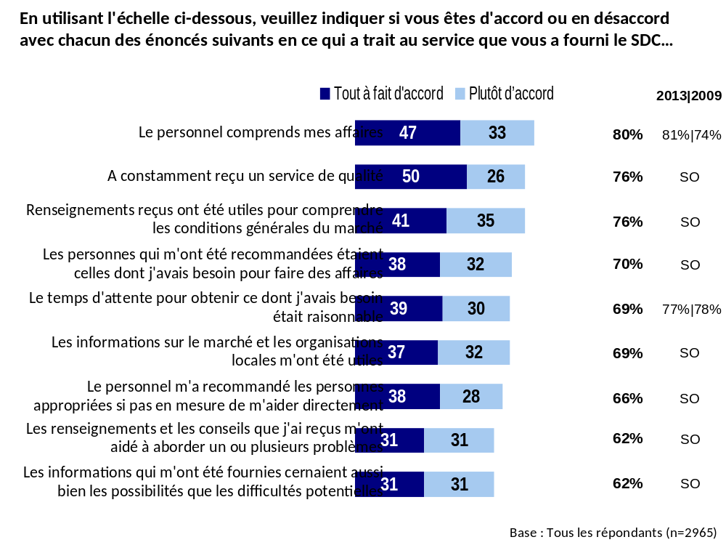

Les tableaux ci-dessous mettent en évidence les écarts importants entre les principaux sous-groupes démographiques. Les grandes entreprises (500 employés ou plus), les organismes partenaires et les entreprises appartenant à des femmes sont plus susceptibles de dire que leur expérience était positive pour chaque aspect des services. Bien que les organismes qui emploient 500 personnes ou plus soient souvent plus positifs, ceux dont les recettes atteignent un milliard de dollars ou plus par année sont souvent moins positifs.

Tableau 4 : Écarts démographiques entre les différents aspects du SDC qui ont été évalués
Tableau 4a : Le personnel comprenait bien mes affaires (80 %)
Plus susceptibles que la moyenne | Moins susceptibles que la moyenne
Marché cible — Asie de l’Est/du Sud-est (74 %) | --
Niveau de référence : Tous les répondants (n=2965)/% Tout à fait d’accord/Plutôt d’accord

Tableau 4b : Les renseignements que j’ai reçus m’ont été utiles pour comprendre les conditions générales du marché (76 %)
Plus susceptibles que la moyenne | Moins susceptibles que la moyenne
Grande entreprise (82 %) | Filiale canadienne à l’étranger (70 %)
Entreprise appartenant à une femme (82 %) | Vente : 1 G$+ (64 %)
-- | Service SDC – Préparation aux marchés internationaux (71 %)
Niveau de référence : Tous les répondants (n=2965)/% Tout à fait d’accord/Plutôt d’accord

Tableau 4c : A constamment reçu un service de qualité (76 %)
Plus susceptibles que la moyenne | Moins susceptibles que la moyenne
Secteur d’activité – Science, technologie et innovation (87 %) | Vente : 1 G$+ (70 %)
Marché cible – Asie du Sud (86 %) | Institution partenaire (70 %)
Entreprise appartenant à une femme (85 %) | Basé en Saskatchewan/Manitoba (68 %)
Filiale canadienne à l’étranger (82 %) | Marché cible – Asie de l’Est/du Sud-est (68 %)
Niveau de référence : Tous les répondants (n=2965)/% Tout à fait d’accord/Plutôt d’accord

Tableau 4d : Les personnes qui m’ont été recommandées étaient celles dont j’avais besoin pour faire des affaires (70 %)
Plus susceptibles que la moyenne | Moins susceptibles que la moyenne
Institution partenaire (77 %) | Vente : 1 G$+ (62 %)
Secteur d’activité – Science, technologie et innovation (77 %) | --
Grande entreprise (76 %) | --
Marché cible – Moyen-Orient/Afrique du Nord (76 %) | --
Filiale étrangère au Canada (76 %) | --
Niveau de référence : Tous les répondants (n=2965)/% Tout à fait d’accord/Plutôt d’accord

Tableau 4e : Le temps d’attente pour obtenir ce dont j’avais besoin était raisonnable (69 %)
Plus susceptibles que la moyenne | Moins susceptibles que la moyenne
Entreprise appartenant à une femme (78 %) | Basé en Saskatchewan/Manitoba. (60 %)
Institution partenaire (77 %) | Vente : 1 G$+ (57 %)
Basé au Canada atlantique (75 %) | --
Niveau de référence : Tous les répondants (n=2965)/% Tout à fait d’accord/Plutôt d’accord

Tableau 4f : Les informations sur le marché et les organisations locales m’ont été utiles (69 %)
Plus susceptibles que la moyenne | Moins susceptibles que la moyenne
Institution partenaire (78 %) | Marché cible – Europe de l’Est (64 %)
-- | Service SDC – Préparation aux marchés internationaux (63 %)
Niveau de référence : Tous les répondants (n=2965)/% Tout à fait d’accord/Plutôt d’accord

Tableau 4g : Les informations qui m’ont été fournies cernaient aussi bien les possibilités que les difficultés potentielles (62 %)
Plus susceptibles que la moyenne | Moins susceptibles que la moyenne
Institution partenaire (70 %) | Vente : 5-25 M$ (57 %)
Niveau de référence : Tous les répondants (n=2965)/% Tout à fait d’accord/Plutôt d’accord

Tableau 4h : Les renseignements et les conseils que j’ai reçus m’ont aidé à aborder un ou plusieurs problèmes (62 %)
Plus susceptibles que la moyenne | Moins susceptibles que la moyenne
Service SDC – Résolution de problèmes (73 %) | Service SDC – Préparation aux marchés internationaux (56 %)
Entreprise appartenant à une femme (73 %) | --
Service SDC – autre service (71 %) | --
Niveau de référence : Tous les répondants (n=2965)/% Tout à fait d’accord/Plutôt d’accord

Tableau 4i : Le personnel m’a recommandé les personnes appropriées s’il n’était pas en mesure de m’aider directement (66 %)
Plus susceptibles que la moyenne | Moins susceptibles que la moyenne
Entreprise appartenant à une femme (73 %) | Filiale étrangère au Canada (60 %)
Marché cible – Asie du Sud (73 %) | Vente : 1 G$+ (58 %)
Niveau de référence : Tous les répondants (n=2965)/% Tout à fait d’accord/Plutôt d’accord

Raisons de communiquer avec le SDC

On a demandé aux clients d’évaluer le niveau d’aide dont ils avaient besoin dans plusieurs domaines. Près de quatre clients sur cinq disent avoir besoin de beaucoup d’aide ou au moins d’une certaine aide pour obtenir des renseignements sur le marché (83 %), des recommandations sur les possibilités de commerce international ou sur des clients éventuels (79 %) et des renseignements sur les entreprises locales ou les organisations dignes d’être mentionnées (79 %).
De plus, au moins trois clients sur cinq disent avoir besoin de beaucoup d’aide ou d’une certaine aide dans une autre série de domaines prioritaires, à savoir : des recommandations sur les foires ou missions commerciales (72 %), une meilleure compréhension des pratiques commerciales responsables à l’étranger (66 %) et des recommandations de programmes et services pertinents pour leur entreprise (62 %).

Enfin, un peu plus de la moitié des clients disent avoir besoin de beaucoup d’aide ou d’une certaine aide dans les domaines prioritaires suivants : des conseils sur la planification d’un voyage (51 %), des recommandations de fournisseurs de services professionnels (50 %), de l’appui en matière de droits de propriété intellectuelle (PI) et de négociations avec les gouvernements locaux (48 %), de renseignements pour trouver de l’aide financière (47 %) ou des recommandations sur les technologies ou les partenariats en R-D (45 %).

Graphique 3 : Domaines dans lesquels les clients du SDC
ont besoin d’aide en priorité
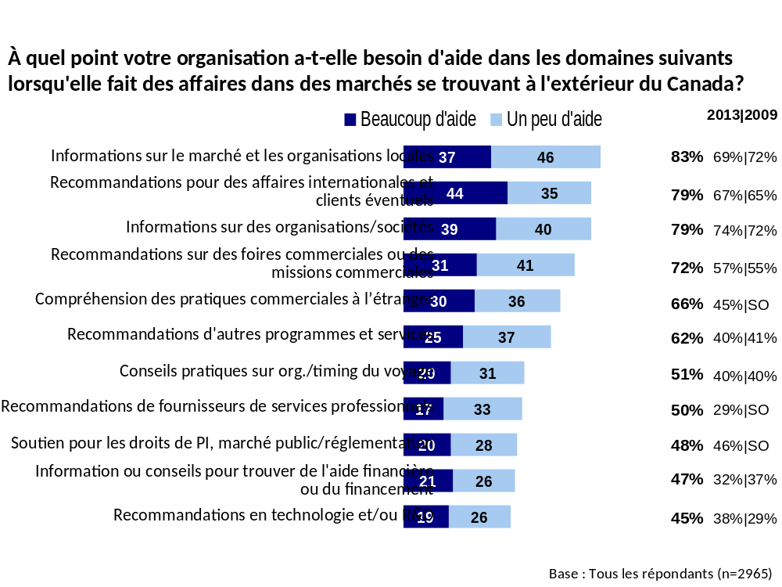

Dans presque tous les domaines évalués, des proportions considérablement plus élevées de clients disent avoir besoin d’aide cette année qu’en 2013 ou en 2009. Deux domaines font exception à ce constat. En effet, cette année comme en 2013, une proportion semblable de clients dit avoir besoin d’aide en matière de données sur des entreprises ou des organisations locales (79 % cette année contre 74 % en 2013) et d’appui pour les droits de PI et les affaires gouvernementales (48 % cette année contre 46 % en 2013). Dans tous les autres domaines évalués, les clients sont au moins 10 points de pourcentage plus susceptibles de dire qu’ils ont besoin d’aide cette année que par les années passées.

Les tableaux ci-dessous présentent les sous-groupes démographiques importants plus ou moins enclins à dire qu’ils ont besoin de beaucoup d’aide ou au moins d’une certaine aide.

Tableau 5 : Écarts démographiques fondés sur les besoins prioritaires
Tableau 5a : Informations sur le marché et les organisations locales (83 %)
Plus susceptible d’avoir besoin d’aide | Moins susceptible d’avoir besoin d’aide
Consultant/Propriétaire unique (89 %) | Service SDC – Résolution de problème (73 %)
Entreprise appartenant à une femme (88 %) | Filiale canadienne à l’étranger (71 %)
Niveau de référence : Tous les répondants (n=2965)/% de ceux qui ont besoin de « beaucoup d’aide » ou « d’une certaine aide ».

Tableau 5b : Recommandations de possibilités d’affaires internationales et de clients éventuels (79 %)
Plus susceptible d’avoir besoin d’aide | Moins susceptible d’avoir besoin d’aide
Entreprise appartenant à une femme (90 %) | Basé en Saskatchewan/Manitoba (71 %)
Vente – <1 M$ (87 %) | Vente – 1 G$+ (70 %)
Consultant/Propriétaire unique (86 %) | Marché ciblé – Moyen-Orient/Afrique du Nord (68 %)
Microentreprise (moins de 10 employés) (85 %) | Grande entreprise (500 employés+) (65 %)
-- | Service SDC – Résolution de problèmes (62 %)
Niveau de référence : Tous les répondants (n=2965)/% de ceux qui ont besoin de « beaucoup d’aide » ou « d’une certaine aide ».

Tableau 5c : Informations sur des organisations ou des sociétés dans des marchés étrangers (79 %)
Plus susceptible d’avoir besoin d’aide | Moins susceptible d’avoir besoin d’aide
Basé en Alberta (85 %) | Grande entreprise (500 employés+) (74 %)
Consultant/Propriétaire unique (86 %) | Marché cible – Asie de l’Est et du Sud-Est (73 %)
Vente – <1 M$ (85 %) | --
-- | Service SDC – Résolution de problèmes (70 %)
-- | Filiale canadienne à l’étranger (63 %)
Niveau de référence : Tous les répondants (n=2965)/% de ceux qui ont besoin de « beaucoup d’aide » ou « d’une certaine aide ».

Tableau 5d : Recommandations sur des foires commerciales ou des missions commerciales auxquelles participer (72 %)
Plus susceptible d’avoir besoin d’aide | Moins susceptible d’avoir besoin d’aide
Consultant/Propriétaire unique (81 %) | Grande entreprise (500 employés+) (67 %)
Basé au Canada atlantique (78 %) ou en  Alberta (77 %) | Vente – 1 G$+ (66 %)
Vente – <1 M$ (78 %) | Marché cible – Asie de l’Est et du Sud-Est (66 %)
-- | Secteur d’activité SDC – Science, Technologie et Innovation (65 %)
-- | Filiale canadienne à l’étranger (61 %)
-- | Filiale étrangère au Canada (59 %)
-- | Service SDC – Résolution de problèmes (53 %)
Niveau de référence : Tous les répondants (n=2965)/% de ceux qui ont besoin de « beaucoup d’aide » ou « d’une certaine aide ».

Tableau 5e : Compréhension des pratiques commerciales responsables dans des marchés étrangers (66 %)
Plus susceptible d’avoir besoin d’aide | Moins susceptible d’avoir besoin d’aide
Basé en Alberta (74 %) | Marché cible – Moyen-Orient/Afrique du Nord (59 %)
Vente – <1 M$ (72 %) | Grande entreprise (500 employés+) (60 %)
Marché cible – Europe de l’Est (72 %) | Marché cible – Asie de l’Est et du Sud-Est (59 %)
-- | Vente – 1 G$+ (58 %)
-- | Service SDC – Résolution de problèmes (57 %)
-- | Filiale étrangère au Canada (57 %)
-- | Filiale canadienne à l’étranger (55 %)
Niveau de référence : Tous les répondants (n=2965)/% de ceux qui ont besoin de « beaucoup d’aide » ou « d’une certaine aide ».

Tableau 5f : Recommandations d’autres programmes et services commerciaux pertinents (62 %)
Plus susceptible d’avoir besoin d’aide | Moins susceptible d’avoir besoin d’aide
Microentreprise (moins de 10 employés) (70 %) | Vente – 25 M$-1 G$ (54 %)
Secteur d’activité SDC – Science, Technologie & Innovation (69 %) | Marché cible – Asie de l’Est et du Sud-Est (54 %)
Service SDC – Prép. aux marchés étrangers (68 %) | --
Basé au Québec (68 %) | Service SDC – Résolution de problèmes (51 %)
-- | --
-- | Filiale étrangère au Canada (49 %)
-- | Grande entreprise (500 employés+) (48 %)
Niveau de référence : Tous les répondants (n=2965)/% de ceux qui ont besoin de « beaucoup d’aide » ou « d’une certaine aide ».

Tableau 5g : Conseils pratiques sur l’organisation et le choix du moment de votre voyage commercial (51 %)
Plus susceptible d’avoir besoin d’aide | Moins susceptible d’avoir besoin d’aide
Institutions partenaires (67 %) | Vente – 25 M$-1 G$ (44 %)
Consultant/Propriétaire unique (60 %) | Filiales étrangères au Canada (40 %)
Basé en Alberta (59 %) | Service SDC – Résolution de problèmes (34 %)
Basé en Saskatchewan/Manitoba (59 %) | Vente – $1b+ (34 %)
Service SDC — Prép. marchés étrangers (57 %) | Filière canadienne à l’étranger (31 %)
Vente – <1 M$ (57 %) | --
Niveau de référence : Tous les répondants (n=2965)/% de ceux qui ont besoin de « beaucoup d’aide » ou « d’une certaine aide ».

Tableau 5h : Recommandations de professionnels juridiques, de professionnels des ressources humaines, de traducteurs et d’autres fournisseurs de services professionnels (50 %)
Plus susceptible d’avoir besoin d’aide | Moins susceptible d’avoir besoin d’aide
Vente – 1 G$+ (58 %) | --
Vente – <1 M$ (57 %) | Filiale étrangère au Canada (44 %)
Basé en Alberta (57 %) | Marché cible – Moyen-Orient/Afrique du Nord (44 %)
Microentreprise (moins de 10 employés) (56 %) | --
Basé en Saskatchewan/Manitoba (56 %) | Grande entreprise (500 employés+) (41 %)
-- | Filiale canadienne à l’étranger (38 %)
Niveau de référence : Tous les répondants (n=2965)/% de ceux qui ont besoin de « beaucoup d’aide » ou « d’une certaine aide ».

Tableau 5i : Soutien en matière de protection des droits de propriété intellectuelle, de marché public et de réglementation (48 %)
Plus susceptible d’avoir besoin d’aide | Moins susceptible d’avoir besoin d’aide
Vente – <1 M$ (56 %) | Grande entreprise (500 employés+) (39 %)
Secteur d’activité SDC – Science, technologie et innovation (56 %) | Vente – 1 G$+ (39 %)
-- | Grande entreprise (500 employés+) (38 %)
Niveau de référence : Tous les répondants (n=2965)/% de ceux qui ont besoin de « beaucoup d’aide » ou « d’une certaine aide ».

Tableau 5j : Information ou conseils pour trouver de l’aide financière ou du financement (47 %)
Plus susceptible d’avoir besoin d’aide | Moins susceptible d’avoir besoin d’aide
Secteur d’activité SDC – Science, technologie et innovation (62 %) | Marché cible – Europe de l’Est (40 %)
Vente – <$1m (63 %) | Marché cible – Moyen-Orient/Afrique du Nord (39 %)
Microentreprise (moins de 10 employés) (59 %) | Basé en Saskatchewan/Manitoba (38 %)
Basé au Canada atlantique (57 %) | Secteur d’activité SDC – Résolution de problèmes (37 %)
Service SDC – Prép. aux marchés étrangers (54 %) | --
Marché cible – Europe de l’Ouest (54 %) | --
Cadre (54 %) | Grande entreprise (500 employés+) (37 %)
-- | Vente – 25 M$-1 G$ (34 %)
-- | Filiale étrangère au Canada (32 %)
Niveau de référence : Tous les répondants (n=2965)/% de ceux qui ont besoin de « beaucoup d’aide » ou « d’une certaine aide ».

Tableau 5k : Recommandations de possibilités de partenariats dans le domaine des technologies, et en recherche et développement (45 %)
Plus susceptible d’avoir besoin d’aide | Moins susceptible d’avoir besoin d’aide
Secteur d’activité SDC – Science, technologie et innovation (77 %) | Principal secteur dynamique/tous les autres secteurs (39 %)
Institution partenaire (54 %) | Marché cible – Moyen-Orient/Afrique du Nord (34 %)
Principal secteur dynamique (53 %) | Vente – 25 M$-1 G$ (33 %)
Vente – <$1m (52 %) | Filiale étrangère au Canada (32 %)
Service SDC – Prép. pour les marchés internationaux (51 %) | Service SDC – Résolution de problèmes (29 %)
Marché cible – Europe de l’Ouest (51 %) | --
Niveau de référence : Tous les répondants (n=2965)/% de ceux qui ont besoin de « beaucoup d’aide » ou « d’une certaine aide ».
Lorsqu’on leur demande ce qui les a amenés à communiquer avec le SDC, les répondants disent le plus souvent que c’était pour obtenir des données de base pour faire affaire sur un marché (61 %). En particulier, près de la moitié des répondants disent avoir déjà communiqué avec le SDC pour obtenir de l’aide en matière de ventes et de marketing (48 %). Environ trois clients sur dix disent avoir communiqué avec le SDC pour obtenir des renseignements sur les canaux de distribution (34 %), sur la manière d’exporter des biens vers un marché (32 %) ou sur les services mis à la disposition des entreprises qui exportent des biens ou des services (30 %). Un répondant sur quatre dit avoir communiqué avec le SDC pour régler des problèmes précis pour lesquels le facteur temps était important (25 %). Moins d’un répondant sur cinq dit avoir communiqué avec le SDC pour promouvoir des possibilités éducatives au Canada (17 %), pour obtenir des données pour s’établir comme détaillant « traditionnel » sur un marché (11 %) ou pour des renseignements sur la licence ou le franchisage d’une technologie (8 %).

Graphique 4 : Raisons de communiquer avec le SDC dans le passé
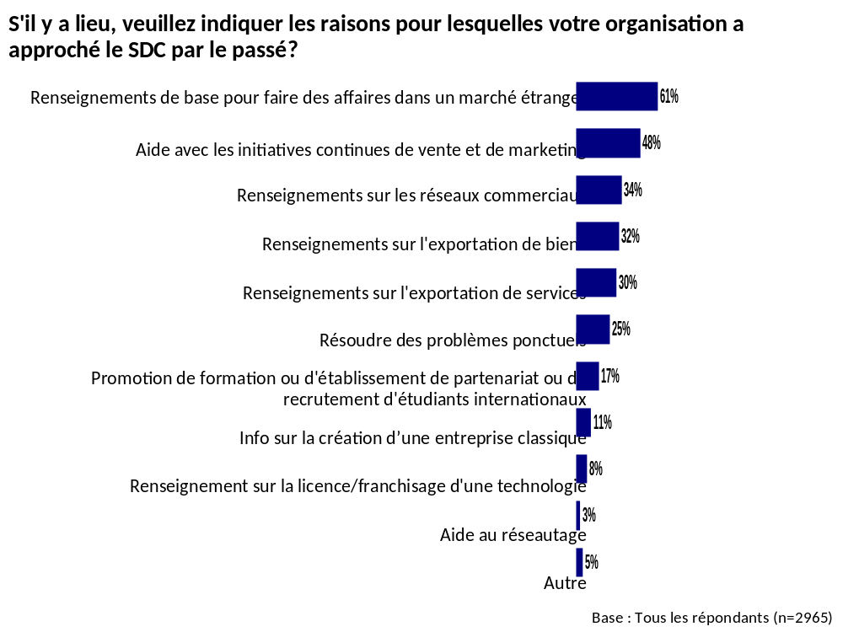

Les clients disent le plus souvent que le SDC les a aidés sur les marchés où ils exportent des biens (34 %) ou des services (31 %), ou sur les marchés où ils entretiennent un partenariat générateur de revenus ou une coentreprise (22 %). Outre ces trois grands secteurs d’activité, moins d’un client sur dix déclare s’être engagé dans d’autres activités sur des marchés où le SDC l’a aidé. Plus d’un répondant sur cinq dit ne poursuivre aucune activité (du moins aucune de celles évaluées) sur les marchés pour lesquels il a reçu de l’aide (21 %) ou ne sait pas s’il le fait (5 %).

Graphique 5 : Activités sur les marchés où le SDC apporte de l’aide
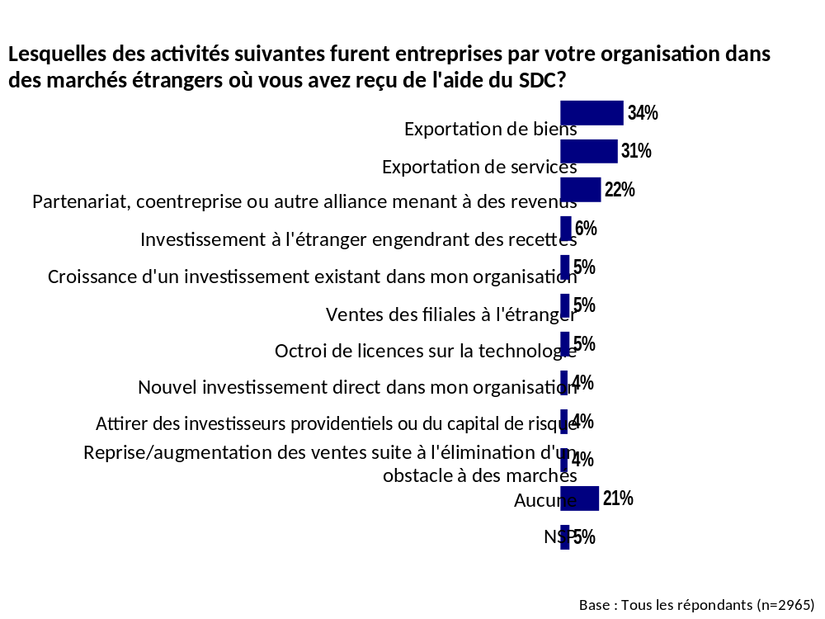

Résultats pour les clients

Le tableau ci-dessous résume les réponses aux trois questions de suivi demandant aux clients de noter la contribution, l’incidence et les résultats financiers des activités exercées sur les marchés pour lesquels ils ont obtenu des services ou des conseils du SDC.

Les résultats montrent qu’entre un sur quatre et quatre sur dix des clients disent que le SDC a fait une contribution considérable à toutes les activités menées sur les marchés pour lesquels ils ont obtenu de l’aide. En particulier, les clients disent que le SDC a fait des contributions importantes ou essentielles en les aidant à éliminer des barrières commerciales (44 %), à établir des partenariats générateurs de revenus (41 %), à stimuler les ventes par l’entremise de filiales étrangères (39 %), de même qu’à exporter des biens (32 %) et des services (32 %).

Dans chacun de ces domaines, au moins deux clients sur trois disent que le SDC a eu une incidence notable sur les résultats (ils disent qu’une activité aurait pris plus de temps, le coût aurait été plus élevé ou qu’elle n’aurait jamais eu lieu). En particulier, quatre clients sur cinq (82 %) disent que le SDC a une incidence sur l’élimination des barrières commerciales. Parallèlement, sept sur dix disent que le SDC a une incidence notable sur les partenariats générateurs de revenus sur les marchés étrangers (69 %) et sur les ventes de filiales étrangères (70 %).

On a demandé aux clients d’évaluer les revenus annuels que leur organisation a enregistrés en exerçant des activités sur les marchés pour lesquels le SDC avait apporté son aide. Un peu plus d’un client sur quatre (27 %) ayant reçu de l’aide sous forme de nouveaux investissements directs dans son organisation dit que l’aide du SDC lui a permis de générer 500 000 $ ou plus en revenus annuels. Un peu plus d’un client sur cinq ayant reçu de l’aide pour éliminer des barrières commerciales (22 %) ou pour obtenir des investissements étrangers générateurs de revenus (21 %) dit que l’aide du SDC valait au moins 500 000 $ annuellement.

Tableau 6 : Contribution, incidence et résultats financiers des services du SDC
Activité sur le marché pour lequel le SDC apporte de l’aide | Contribution | Incidence | Résultats ($)
Reprise ou augmentation des ventes à la suite de l’élimination d’un obstacle permettant d’accéder à un ou à plusieurs marchés (n=126) | 44 % | 82 % | 22 %
Partenariat, coentreprise ou autre alliance générant des revenus (n=643) | 41 % | 69 % | 10 %
Ventes de filiales à l’étranger (n=144) | 39 % | 70 % | 17 %
Exportation de biens (n=1018) | 32 % | 64 % | 19 %
Exportation de services (n=920) | 32 % | 65 % | 13 %
Croissance d’un investissement existant dans mon organisation (n=156) | 31 % | 63 % | 19 %
Nouvel investissement direct dans mon organisation (n=126) | 30 % | 62 % | 18 %
Attirer des investisseurs providentiels ou du capital de risque (n=125) | 29 % | 58 % | 27 %
Investissements étrangers engendrant des recettes (n=174) | 28 % | 53 % | 11 %
Octroi de licences sur la technologie (n=160) | 27 % | 57 % | 21 %
L’ensemble des résultats correspond au nombre de répondants qui disent que le SDC a fourni de l’aide dans chaque domaine.
La contribution correspond au pourcentage de répondants ayant évalué la contribution du SDC à chaque activité comme importante ou essentielle (4 ou 5 sur l’échelle fournie).
L’incidence correspond au pourcentage de répondants disant qu’une activité aurait pris plus de temps, coûté plus cher ou n’aurait pas eu lieu sans l’aide du SDC.
Les résultats ($) correspondent au pourcentage de répondants disant qu’une activité appuyée par le SDC a généré des revenus d 500 000 $ ou plus au cours des deux dernières années.

Lorsqu’on leur demande si le SDC les a aidés en fournissant divers types de services, trois clients sur cinq disent que le SDC les a aidés en leur offrant des renseignements et des données qu’ils n’auraient pas obtenus autrement (62 %). Une proportion semblable dit que le SDC les a aidés à trouver des contacts qu’ils n’auraient pas trouvés autrement (58 %), à explorer des marchés étrangers ou à s’y développer (58 %), à rehausser le profil et la crédibilité de leur organisation (58 %) et à approfondir leurs connaissances du milieu concurrentiel d’un marché (56 %).

Il est important de noter que même si un plus petit nombre de clients disent que le SDC les a aidés dans un domaine donné, ceci ne signifie pas nécessairement que l’aide fournie dans ce domaine n’est pas utile. En effet, les clients étaient moins susceptibles de dire que le SDC les avait aidés à franchir des barrières commerciales (44 %). Toutefois, dans la section précédente du rapport, les résultats montraient que les clients qui avaient reçu de l’aide pour éliminer des barrières commerciales étaient plus susceptibles de dire que le SDC avait fait une contribution majeure et avait eu une incidence notable sur leurs efforts, et que l’élimination d’une barrière avait généré des revenus annuels de 500 000 $ ou plus.

Moins de répondants ont déclaré que le SDC les avait aidés en leur transmettant les données sur le marché ou sur l’industrie dont ils avaient besoin pour prendre des décisions (52 %) ou que le SDC les avait aidés à améliorer leur stratégie de mise en marché (45 %). De plus, dans une perspective plus opérationnelle, les clients disent moins souvent que le SDC les a aidés à éviter des erreurs, des retards ou des coûts supplémentaires (42 %).

Dans les domaines touchant les affaires publiques et les interactions avec les gouvernements étrangers, les clients disent moins souvent que le SDC les a aidés à régler des questions d’ordre réglementaire (35 %) ou les a aidés sur des sujets relatifs à la responsabilité sociale des entreprises (25 %). De plus, les clients sont aussi moins susceptibles de dire que le SDC les a aidés à diversifier leurs exportations ou leurs secteurs d’activité (29 %).

Dans chacun de ces domaines, les résultats sont semblables aux mesures prises en 2013, à l’exception peut-être de l’aide apportée pour « éviter des erreurs, des retards ou des coûts supplémentaires », qui obtient des résultats légèrement plus positifs (42 % contre 36 % en 2013).

Graphique 6 : Résultats des interactions avec les services SDC
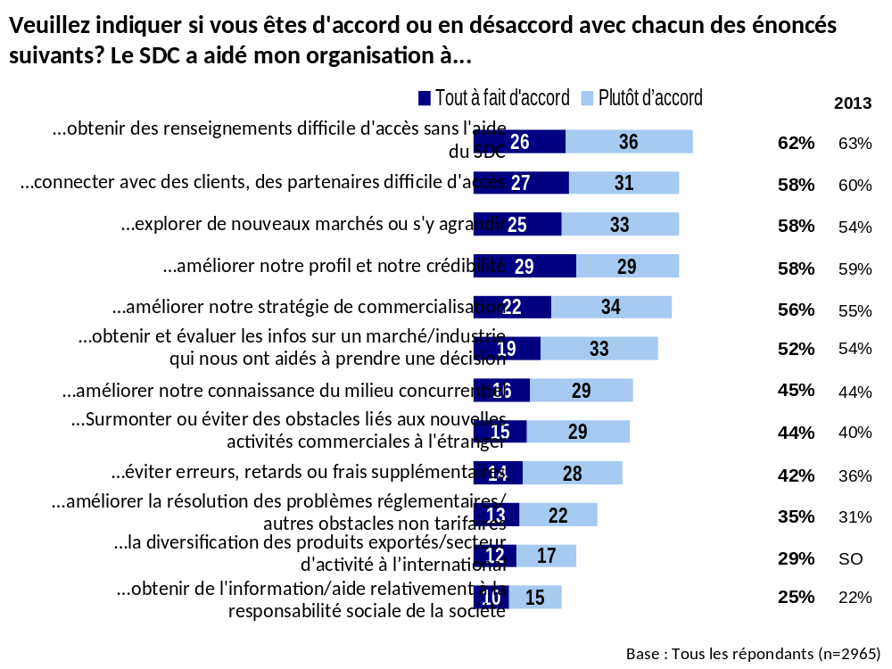

Barrières au commerce international

Un certain nombre d’obstacles aux activités sur les marchés internationaux ont été mentionnés, les premiers étant l’incertitude relative aux exigences réglementaires de pays étrangers (54 %) et le manque de contacts sur les marchés (52 %). Ces deux obstacles ont été mentionnés par environ la moitié des clients, comme ce fut le cas en 2013. Le manque d’information (46 %), le manque d’accès à du financement (44 %) et les tarifs douaniers ou les obstacles au commerce (43 %) étaient également souvent au nombre des obstacles cités. Le manque de financement représente un problème pour une proportion légèrement plus élevée de clients qu’en 2013. Cette proportion était alors de 39 %. Parmi les obstacles, un répondant sur trois environ a aussi évoqué les brevets et les droits de propriété intellectuelle (36 %), la corruption (35 %), les différences linguistiques et culturelles (32 %) et la valeur du dollar canadien (31 %). Très peu de répondants ont mentionné d’autres domaines préoccupants. La proportion de clients se souciant de la valeur du dollar canadien est beaucoup moins élevée qu’en 2013 – la proportion était alors de 40 %.

Graphique 7 : Obstacles quant au déroulement du
commerce international
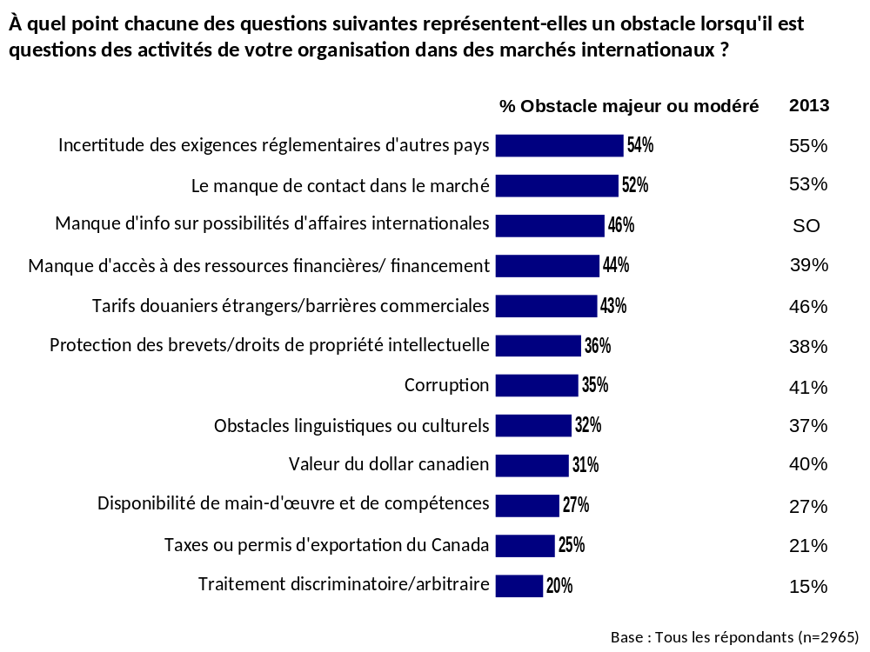

Diversification des marchés

Trois clients sur cinq (60 %) ont affirmé exporter des biens et des services aux États-Unis et sur d’autres marchés étrangers. De plus, un client sur cinq (19 %) a dit exporter des biens et des services sur des marchés étrangers mais pas aux États-Unis. Le reste a déclaré exporter seulement aux États-Unis (6 %) ou ne savait comment répondre à cette question (15 %).

Graphique 8 : Exportation aux États-Unis et sur d’autres marchés
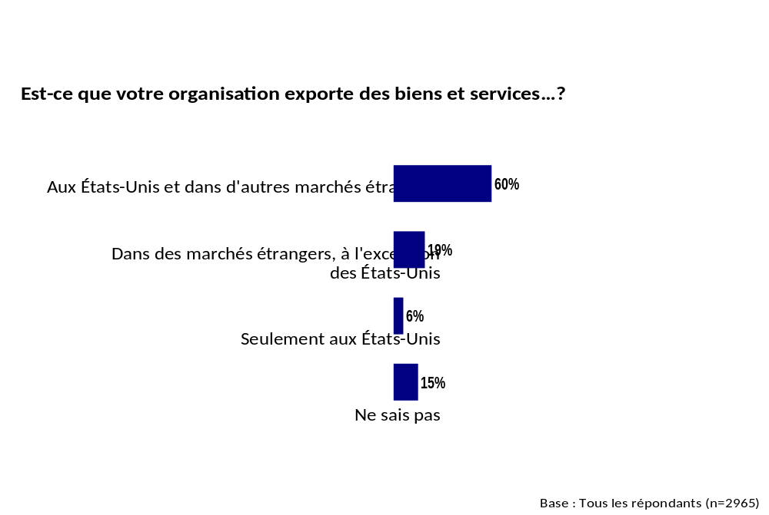

Lorsqu’on leur demande de nommer les trois plus importants marchés d’exportation de leur entreprise, les répondants nomment le plus souvent les États-Unis (60 %), suivis de loin par la Chine (26 %). Le Royaume-Uni arrive en troisième place, 16 % des clients le désignant comme un marché de premier plan pour leur organisation.

Lorsqu’on leur demande de nommer les trois marchés d’exportation de leur entreprise qui devraient connaître la plus forte croissance au cours des trois prochaines années, les États-Unis (43 %) arrivent en tête de liste, suivis par la Chine (26 %). L’Inde (13 %) et le Royaume-Uni (13 %) se classent ex aequo au troisième rang, suivis de près par le Mexique (12 %).

Graphique 9 : Les principaux marchés nationaux classés en fonction de la valeur totale des exportations et de la croissance
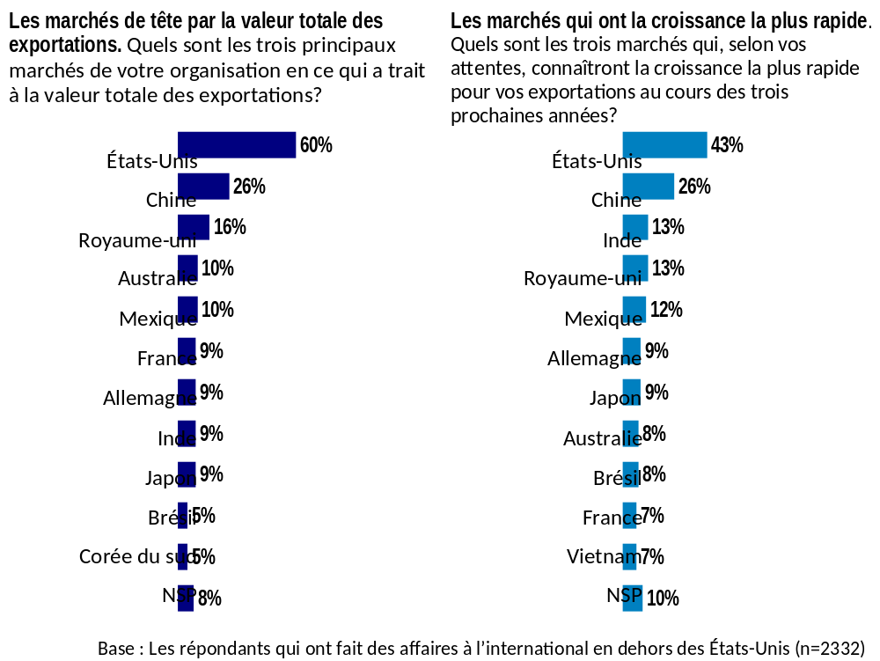

Le tableau ci-dessous présente, par région, un résumé des résultats relatifs aux marchés les plus importants à l’heure actuelle, et des marchés qui, selon les répondants, devraient croître le plus rapidement au cours des trois prochaines années. Puisque le Mexique se trouve dans la rubrique de l’Amérique du Sud, l’Amérique du Nord comprend seulement les États-Unis. Ainsi, l’Amérique du Nord (les États-Unis) est le plus important marché d’exportation en ce moment. L’Amérique du Nord se classe au même rang que l’Asie de l’Est et l’Asie du Sud-Est (comprenant la Chine) pour ce qui est des régions où les exportations devraient croître le plus rapidement au cours des trois prochaines années. L’Amérique du Nord et l’Europe occidentale (qui sont les partenaires commerciaux les plus anciens et les plus stables du Canada) sont les seuls marchés régionaux pour lesquels la proportion de répondants estimant qu’ils enregistreront la croissance la plus rapide est plus faible que la proportion de répondants les désignant au nombre des marchés les plus importants à l’heure actuelle.

Graphique 10 : Régions classées en fonction de la valeur totale des exportations et de la croissance la plus rapide des marchés d’exportation
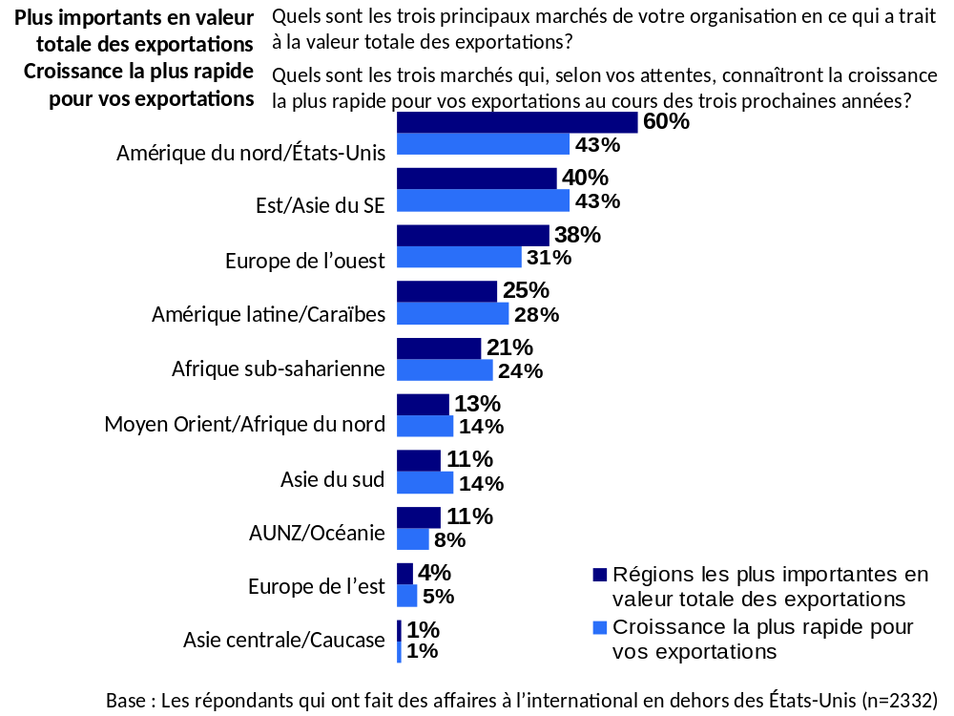

Interactions avec d’autres organisations axées sur le commerce international

Lorsqu’on leur demande laquelle des autres organisations de promotion du commerce les a aidés au cours des deux dernières années, les répondants mentionnent le plus souvent des organismes gouvernementaux provinciaux (36 %) ou EDC (35 %). La Banque de développement du Canada (BDC) se classe loin derrière, en troisième place (16 %), suivie par la Corporation commerciale canadienne (CCC) pour 6 % des répondants. En général, plus de deux clients sur trois (68 %) disent avoir reçu l’appui d’organisations de promotion du commerce autres que le SDC au cours des deux dernières années.

Graphique 11 : Appui d’autres organisations de promotion
du commerce
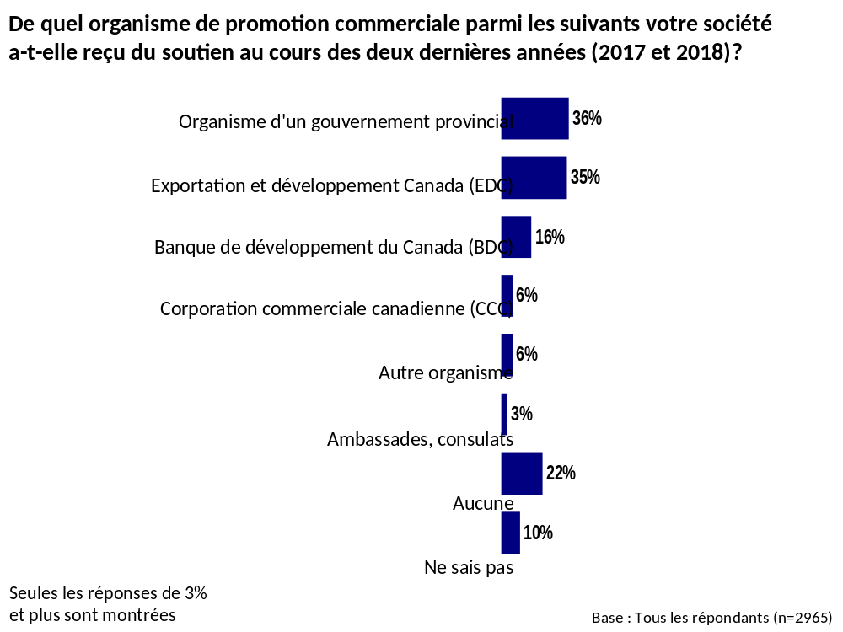

On a demandé aux répondants de noter l’efficacité des services du SDC par rapport à ceux d’autres organisations qui les ont appuyés. Les clients avaient davantage tendance à dire que les services du SDC étaient globalement plus efficaces (45 %) et plus rapides (45 %) qu’à affirmer que l’incidence des services du SDC sur leur organisme avait été « neutre » ou essentiellement la même que celle des services d’autres organismes. Peu de répondants (4 % dans chaque cas) ont répondu que le SDC leur avait fourni des services moins efficaces que d’autres organismes.

Graphique 12 : Efficacité des services du SDC par rapport à d’autres organisations de promotion du commerce
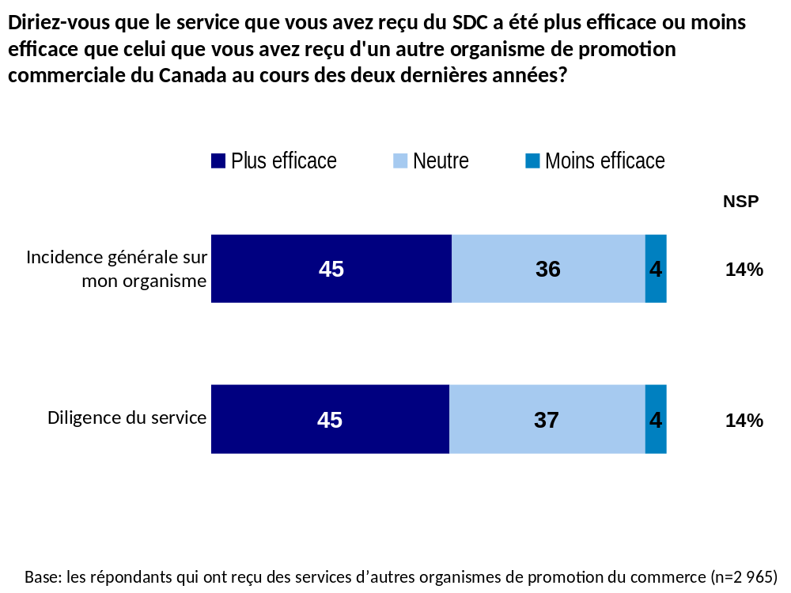

Expérience et interactions
passées avec le SDC

Lorsqu’on leur demande par quel canal ils ont d’abord entendu parler du SDC, les répondants disent le plus souvent qu’ils ont eu connaissance du SDC par un autre organisme gouvernemental fédéral (15 %). Les recommandations d’EDC (12 %) ou d’un organisme gouvernemental provincial (11 %) suivent de près.

Graphique 13 : Source initiale de sensibilisation au SDC
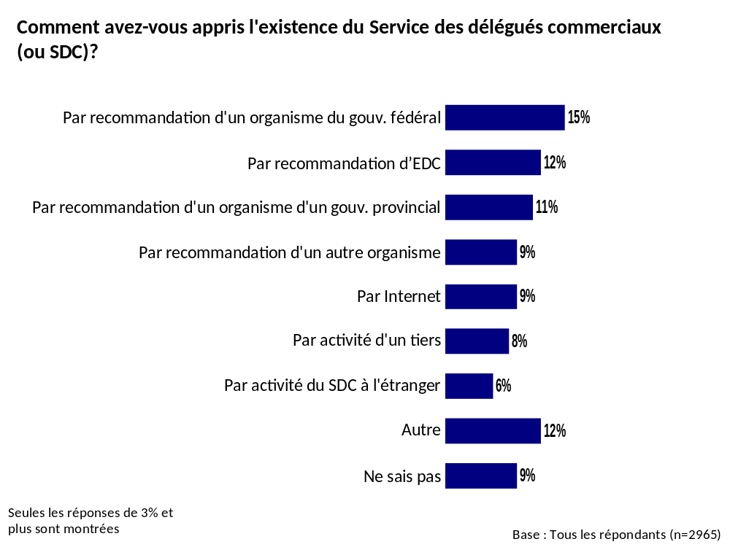

La majorité des clients (79 %) disent qu’ils ont négocié avec plus d’un bureau ou agent du SDC dans le passé.

Graphique 14 : Personnes-ressources du SDC
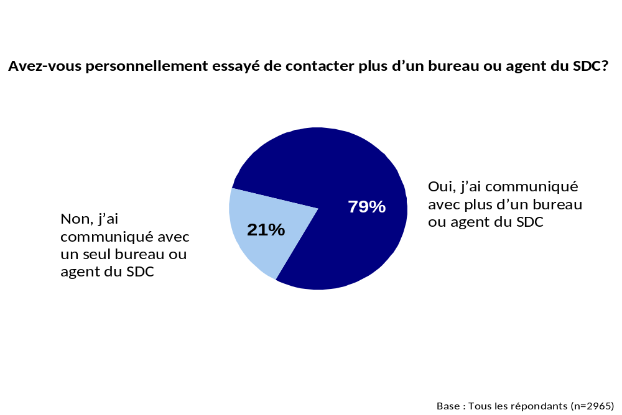

Expérience et activités dans le domaine du commerce international

Deux clients sur trois disent que leur organisme a fait affaires à l’étranger durant plus d’un an (66 %). De plus, 14 % disent faire des affaires à l’étranger seulement de façon sporadique. Moins d’un répondant sur cinq en général (17 %) décrit son organisme comme relativement inexpérimenté en matière de commerce international, disant soit qu’il prévoit de faire des affaires à l’étranger au courant de l’année (10 %), soit qu’il envisage de le faire d’ici cinq ans (4 %) ou encore qu’il fait des affaires à l’étranger depuis moins d’un an (3 %).

Graphique 15 : Nature et portée de l’expérience en
commerce international
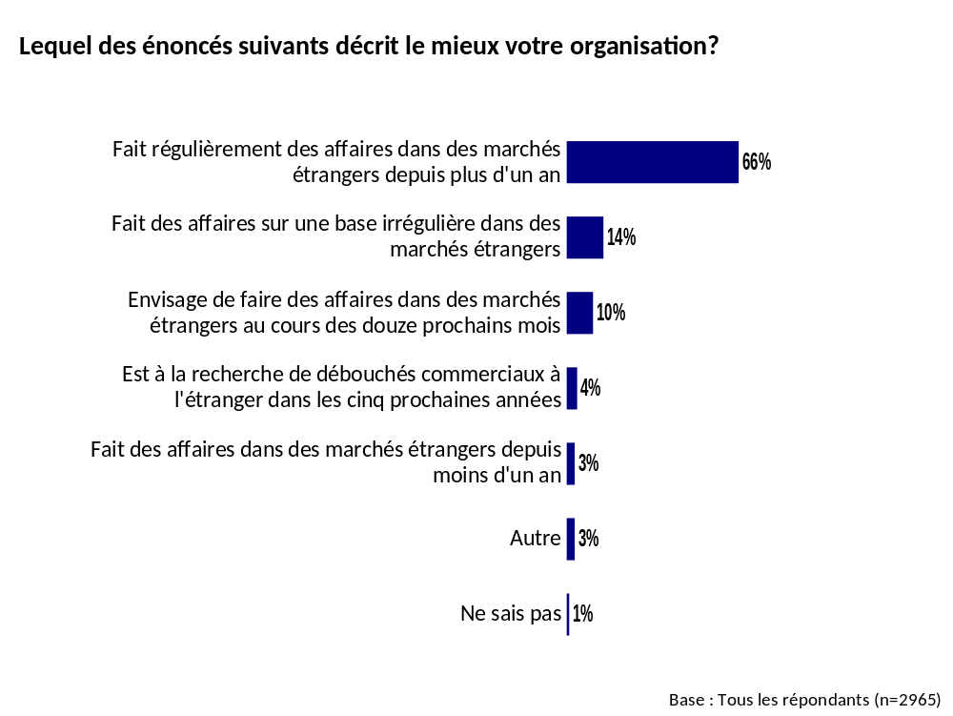

Lorsqu’on leur demande quelles activités ils exercent actuellement à l’étranger, les clients disent le plus souvent qu’ils exportent des biens (51 %) ou des services (45 %) sur les marchés étrangers. D’autres ont créé des partenariats avec des organismes étrangers (37 %), cherchent des partenariats en R-D ou en technologie (33 %). Près d’un sur quatre (23 %) dit qu’il cherche du financement de projet ou du capital commun, tandis que moins d’un sur cinq dit qu’il cherche une homologation de produit, de marque ou de technologie d’un organisme étranger (19 %) ou qu’il sollicite des investissements étrangers (15 %).

Graphique 16 : Activité actuelle en commerce international
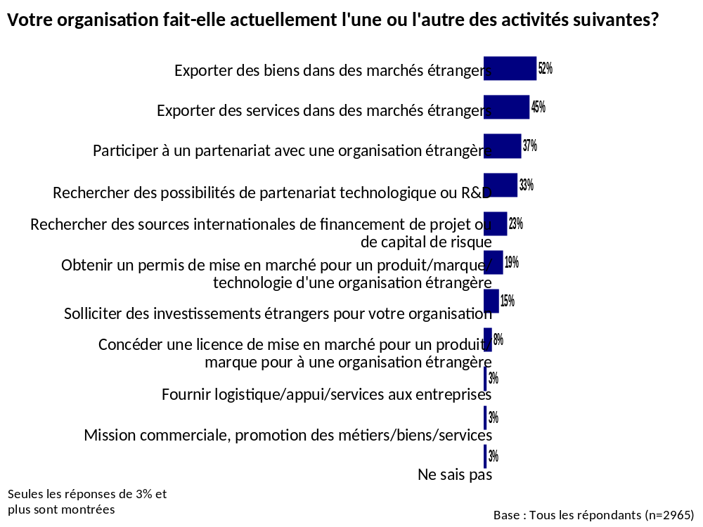

Segmentation de la clientèle du SDC

Analyse factorielle

Une analyse factorielle a permis de déterminer les domaines affichant des scénarios de réponses en étroite corrélation et entraînant une importante variance dans l’ensemble global de données. Le résultat de l’analyse offre une perspective sommaire qui permet de regrouper les divers enjeux du sondage en quelques thèmes principaux, ou facteurs, qui influencent les réponses. Dans l’analyse, quatre facteurs prédominants expliquent 55 % de la variance des réponses. Cela signifie que d’autres facteurs distincts de ces quatre facteurs sont à l’œuvre dans la relation que le SDC entretient avec ses clients. Toutefois, ces quatre facteurs expliquent dans une large mesure les réponses obtenues dans le cadre du sondage.

Bien que ces facteurs n’expliquent ni ne rendent entièrement compte de toutes les facettes des relations du SDC avec ses clients, ils exercent probablement les influences les plus marquées. Ces principaux facteurs sont les suivants :
- aider les clients à éviter les erreurs qui font perdre du temps et de l’argent ou à surmonter les obstacles à la réussite (explique 33 % de la variance des données);
- fournir de l’information, les coordonnées de personnes-ressources et de l’aide à la résolution de problèmes (explique 11 % de la variance);
- fournir de l’information ou des conseils de base ou pratiques (explique 6 % de la variance);
- contribuer à régler des questions relatives à la taxation, aux tarifs ou à des règlements qui représentent des obstacles au commerce (expliquent 5 % de la variance).

Le degré d’importance de chacun de ces facteurs variera probablement en différents points des relations de service. Pour traiter de la question plus vaste de savoir comment ces facteurs et autres enjeux agissent au sein de la clientèle, ces facteurs ont été combinés afin de mieux comprendre et décrire les différents segments de clients.

Variance totale s’expliquant par les quatre principaux facteurs :
- FactEUR nº 1 : Éviter les erreurs, surmonter les obstacles (variance totale expliquée : 29,9 %)
- Nous avons communiqué avec le SDC afin d’obtenir de l’information et de l’aide au sujet de la responsabilité sociale des entreprises
- Le SDC nous a aidés à éviter des erreurs, des retards ou à engager des frais supplémentaires quand il s’est agi de poursuivre une possibilité
- Le SDC a amélioré notre capacité à traiter de problèmes réglementaires ou à surmonter des obstacles non tarifaires sur les marchés étrangers
- Nous avons communiqué avec le SDC pour surmonter ou éviter des obstacles à de nouveaux débouchés commerciaux à l’étranger
- Le SDC nous a aidés à améliorer notre stratégie de marketing sur les marchés étrangers
- Facteur nº 2 : Orientation et résolution de problèmes (variance totale expliquée : 12,4 %)
- L’information que j’ai reçue m’a permis de comprendre les conditions générales du marché
- J’ai obtenu ce que je voulais dans des délais raisonnables
- Le personnel m’a dirigé vers les bons contacts quand il ne pouvait pas m’aider directement
- Les contacts correspondaient aux personnes avec qui je pouvais effectivement faire affaire
- Les renseignements sur le marché, notamment au sujet des entreprises et organisations locales, m’ont été précieux
- Facteur nº 3 : Obtenir des conseils de base (variance totale expliquée : 6,8 %)
- Information sur les organismes ou les entreprises
- Comprendre les pratiques commerciales responsables à l’étranger
- Renseignements sur le marché
- Conseil sur le calendrier et l’organisation d’un voyage
- Recommandations au sujet des foires et missions commerciales
- Facteur nº 4 : Obstacles culturels, corruption et protection (variance totale expliquée : 4,7 %)
- Besoin d’aide pour surmonter les obstacles linguistiques ou culturels
- Besoin d’aide en matière de disponibilité et de compétences de la main-d’œuvre
- Besoin d’aide pour composer avec la corruption
- Préoccupations au sujet des brevets ou des droits de propriété intellectuelle
- Recherche de recommandations au sujet des foires et missions commerciales

Analyse de la segmentation

Une analyse de la segmentation a été réalisée à l’aide des quatre facteurs ci-dessus et des principales variables démographiques de la clientèle, ce qui comprend le type d’organisation, la nature des services recherchés, le nombre d’employés, les ventes et les principaux marchés (par total des exportations).

Cette analyse cerne les quatre principaux segments d’intérêt, résumés ci-dessous. L’annexe D fournit davantage de précisions sur chacun des quatre segments.

Segment nº 1 : Petites entreprises reconnaissantes pour l’aide obtenue (pourcentage de l’échantillon : 31 %)
Satisfaction générale, probabilité de recommander le service et de l’utiliser à nouveau
Le segment nº 1 est le…
- plus satisfait des quatre segments (58 % se disent très satisfaits par rapport à une moyenne de 45 %)
- plus susceptible de recommander le SDC à d’autres entreprises (79 % ont répondu « certainement » par rapport à une moyenne de 66 %);
- plus susceptible de dire qu’il utiliserait les services du SDC à l’avenir (81 % ont répondu « certainement » par rapport à une moyenne de 68 %).
- Marchés cibles
- Peu de choses distinguent les répondants du segment nº 1 du point de vue des marchés où ils sont actifs à l’heure actuelle ou des publics qu’ils espèrent voir grandir à l’avenir.
- Attributs du Service
- Étant donné que, sur les quatre segments, celui-ci est le plus satisfait, il est peu surprenant que le segment nº 1 se montre plus positif à l’égard des divers aspects du service offert par le SDC. En particulier, 64 % sont tout à fait d’accord pour dire qu’ils ont reçu un service de qualité constante, tandis que 60 % disent que le personnel du SDC comprend leurs affaires.
- Le segment nº 1 est relativement satisfait d’avoir recueilli des renseignements qui l’ont aidé à régler des problèmes (43 %) ou à cerner des débouchés ou des difficultés (44 %).
- Besoins
- Bien que le segment nº 1 soit la tranche de la clientèle la plus satisfaite des services du SDC, il est aussi le plus susceptible de dire qu’il a un grand besoin d’aide dans la plupart des domaines évalués par le sondage, en particulier en ce qui concerne les débouchés ou les clients potentiels sur les marchés internationaux (6 %), l’information sur les organisations ou les entreprises sur des marchés particuliers (53 %) et des renseignements sur le marché et de l’information (48 %). Il a un peu moins tendance à dire qu’il a besoin d’aide pour obtenir du financement (15 % par rapport à une moyenne de 20 %).
- Résultats du service
Encore une fois, il est peu surprenant que le segment nº 1 convienne davantage avoir atteint de nombreux résultats positifs grâce aux services ou informations reçus de la part du SDC. En particulier, il a tendance à convenir de façon beaucoup plus marquée que le SDC l’a aidé de la manière suivante :
- Rehausser son profil et sa crédibilité sur les marchés étrangers (44 %).
- Rencontrer des clients et des partenaires qu’il aurait été difficile de rencontrer sans l’aide du SDC (42 %).
- Obtenir des renseignements sur le marché et de l’’information auxquels il aurait été difficile d’avoir accès sans l’aide du SDC (41 %).
- Prendre de l’assurance pour étudier des marchés internationaux ou y accroître ses activités (40 %).
- Pour ce qui est des contributions précises du SDC, les répondants du segment nº 1 sont plus enclins à dire que ces contributions étaient « essentielles » et ont débouché sur la reprise ou l’augmentation des ventes après l’élimination d’obstacles au commerce (35 %), des ventes de filiales à l’étranger (30 %) et des investissements à l’étranger créant des recettes (31 %).
- Caractéristiques démographiques
Le segment nº 1 est plus enclin que la moyenne à agir comme suit :
- Communiquer avec le SDC pour obtenir le nom de contacts qualifiés (56 % par rapport à une moyenne de 38 %).
- Représenter de petites entreprises (<10 employés : 53 % par rapport à une moyenne de 28 %);
- Avoir moins de 1 M$ de ventes annuelles (55 % par rapport à une moyenne de 31 %).

Segment nº 2 : Grandes entreprises difficiles à impressionner (pourcentage de l’échantillon : 25 %)
Satisfaction générale, probabilité de recommander le service et de l’utiliser à nouveau
Le niveau de satisfaction du segment nº 2 à l’égard du SDC est au-dessus de la moyenne :
- Se classe au deuxième rang des segments les plus satisfaits parmi les quatre (50 % très satisfaits contre une moyenne de 45 %).
- Se classe au deuxième rang des segments les plus susceptibles de recommander le SDC à d’autres personnes (72 % ont répondu « certainement » par rapport à une moyenne de 66 %).
- Se classe au deuxième rang des segments les plus susceptibles de dire qu’il utiliserait à nouveau les services du SDC à l’avenir (73 % par rapport à une moyenne de 68 %).
- Principaux marchés
- Les membres du segment nº 2 ont tendance à vendre aux États-Unis et sur d’autres marchés étrangers (80 % par rapport à une moyenne de 70 %). Ils ont plutôt tendance à inclure l’Asie de l’Est (45 % par rapport à une moyenne de 40 %) et l’Asie du Sud (16 % par rapport à une moyenne de 11 %) à leurs marchés les plus importants. Toutefois, ils sont quelque peu pessimistes quant aux perspectives de croissance aux États-Unis et en Europe de l’Ouest (son troisième plus important marché).
- Attributs du service
- Étant donné que son niveau de satisfaction à l’égard du SDC est plus élevé, il n’est pas surprenant que le segment nº 2 se montre plus positif relativement à plusieurs des caractéristiques des services du SDC. Toutefois, il atteint tout juste la moyenne pour ce qui est de la qualité constante du service offert par le SDC (49 % par rapport à une moyenne de 50 %).
- Besoins
- Puisque les membres du segment nº 2 sont surtout des représentants de grandes entreprises (voir les caractéristiques démographiques ci-dessous), il n’est peut-être pas surprenant de constater qu’ils ont moins tendance que la moyenne des répondants à dire qu’ils ont un grand besoin d’aide dans la plupart des domaines évalués. Par exemple, tandis que 44 % des répondants disent avoir un grand besoin d’aide pour trouver des débouchés commerciaux et d’éventuels acheteurs sur les marchés internationaux, seulement 31 % des répondants du segment nº 2 disent avoir un grand besoin d’aide dans ce secteur.
- Résultats du service
- Pour ce qui est d’affirmer que le SDC les a aidés dans plusieurs domaines, les répondants du segment nº 2 se situent autour de la moyenne. Par exemple, si 33 % d’entre eux sont tout à fait d’accord pour dire que le SDC les a aidés à rehausser leur profil et leur crédibilité sur les marchés étrangers, une proportion semblable (34 %) du segment nº 2 va dans le même sens. Les répondants du segment nº 2 sont sous la moyenne pour ce qui est de convenir que le SDC les a aidés à améliorer leur stratégie de marketing sur les marchés étrangers (18 %), à prendre de l’assurance pour diversifier leurs gammes de produits (15 %) et à obtenir de l’information sur la responsabilité des entreprises (14 %).
- Le segment nº 2 a moins tendance à dire que le SDC a contribué de manière « essentielle » dans plusieurs domaines – c’est pourquoi on leur a donné l’étiquette de « difficiles à impressionner »). Plus précisément, 6 % (contre 17 % de tous les répondants) disent que le SDC a contribué de manière essentielle aux ventes de filiales étrangères, tandis que 6 % (contre 5 % de tous les répondants) disent également que le SDC a contribué de façon essentielle à attirer des investisseurs providentiels.
- Caractéristiques démographiques
Le segment nº 2 est plus enclin que la moyenne à présenter les caractéristiques suivantes :
- Communiquer avec le SDC pour obtenir le nom de contacts qualifiés (49 % par rapport à une moyenne de 38 %).
- Représenter de grandes entreprises (500+ employés : 55 % par rapport à une moyenne de 18 %).
- Réaliser des ventes de 25 M$ ou plus (25 M$ à 1 G$ : 70 % par rapport à une moyenne de 19 %).
- Il s’agit le plus souvent d’un cadre intermédiaire (37 % par rapport à une moyenne de 21 %) ou d’un employé de l’entreprise (18 % par rapport à une moyenne de 10 %).

Segment nº 3 : La recherche d’investisseurs (pourcentage de l’échantillon : 24 %)
Satisfaction générale, probabilité de recommander le service et de l’utiliser à nouveau
Le niveau de satisfaction du segment nº 3 à l’égard du SDC se situe dans la moyenne.
- Sur les quatre segments, ce segment se classe au troisième rang pour ce qui est du niveau de satisfaction (49 % très satisfaits par rapport à une moyenne de 45 %).
- Il se classe également au troisième rang pour ce qui est des intentions de recommander le SDC à d’autres personnes (68 % ont répondu « certainement » par rapport à une moyenne de 66 %).
- Il se classe au troisième rang pour ce qui est de dire qu’il utiliserait des services du SDC à l’avenir (71 % par rapport à une moyenne de 68 %).
- Principaux marchés
- Au chapitre des marchés sur lesquels il est présent et prévoit se développer, le segment nº 3 se situe très près de la moyenne. Par exemple, 57 % du segment nº 3 affirme que son marché prioritaire est les États-Unis, par rapport à une moyenne de 60 %.
- Attributs des services
- Pour ce qui est de son évaluation des divers aspects des services du SDC, le segment nº 3 se situe légèrement au-dessus de la moyenne. Il est plus enclin que la moyenne à dire que les services du SDC étaient de qualité constante (55 % par rapport à une moyenne de 50 %).
- Besoins
- Le segment nº 3 se situe près de la moyenne pour ce qui est de la nécessité d’obtenir une aide considérable dans plusieurs domaines. Les répondants du segment nº 3 sont plus susceptibles de dire qu’ils ont un grand besoin d’aide pour trouver des programmes et services gouvernementaux pertinents (29 % par rapport à une moyenne de 25 %).
- Résultats du service
- Le segment nº 3 est moins susceptible que la moyenne à être tout à fait d’accord pour dire que le SDC l’a aidé à avoir accès à des renseignements qui, sinon, auraient été difficiles à obtenir (27 %), et que le SDC l’a aidé à éviter des erreurs (17 %) ou que le SDC l’a aidé à régler des difficultés réglementaires sur un marché donné (17 %).
- Toutefois, les répondants du segment nº 3 sont beaucoup plus enclins que la moyenne à dire que la contribution du SDC a été essentielle pour attirer des investisseurs *providentiels ou du capital de risque (30 % par rapport à une moyenne de 15 %) et pour accroître un investissement existant dans leur organisation (24 % par rapport à une moyenne de 18 %).
- Caractéristiques démographiques
- Le segment nº 3 se situe dans la moyenne pour ce qui est des diverses caractéristiques démographiques. Soucieux de trouver des investisseurs étrangers, il a beaucoup plus tendance à avoir communiqué avec le SDC pour obtenir des recommandations (65 % par rapport à une moyenne de 16 %) ou des services « supplémentaires » (26 % par rapport à une moyenne de 7 %).

Segment nº 4 : Qu’est-ce que le gouvernement peut faire pour moi? (Pourcentage de l’échantillon : 24 %)
Satisfaction générale, probabilité de recommander le service et de l’utiliser à nouveau
Le segment nº 4 exprime le plus faible niveau de satisfaction à l’endroit du SDC.
- Le moins satisfait des quatre segments (14 % très satisfaits par rapport à une moyenne de 45 %).
- Le moins enclin à recommander le SDC à d’autres personnes (33 % ont répondu « certainement » par rapport à une moyenne de 66 %).
- Le moins enclin à dire qu’il utiliserait à nouveau les services du SDC (36 % par rapport à une moyenne de 68 %).
- Principaux marchés
- Le segment nº 4 est plus enclin à désigner les États-Unis comme son plus vaste marché (69 % par rapport à une moyenne de 60 %) et plus enclin à déterminer l’Europe de l’Ouest comme un marché important (44 % par rapport à une moyenne de 38 %). Il est aussi beaucoup plus optimiste que les autres quant à la perspective de croissance sur les deux marchés au cours des années à venir.
- Attributs des services
- Le segment nº 4 est celui qui se montre le moins satisfait de chacun des attributs des services fournis par le SDC, ce qui correspond à son niveau global de satisfaction, qui est plus faible. Ainsi, tandis que 50 % des répondants sont tout à fait d’accord pour dire que le SDC a fourni un service de qualité constante, seulement 20 % des répondants du segment nº 4 le pensent. De même, seulement 15 % des répondants du segment n º4 affirment que le SDC comprend leur entreprise, contre 47 % de tous les répondants.
- Besoins
- Les répondants du segment nº 4 sont moins susceptibles de dire qu’ils ont un grand besoin d’aide dans certains des domaines de base, par exemple obtenir des recommandations relativement aux débouchés et acheteurs éventuels sur les marchés internationaux (38 % disent qu’ils ont un grand besoin d’aide dans ce domaine par rapport à une moyenne de 44 %). Toutefois, ils sont plus enclins à dire qu’ils ont besoin d’aide pour les taxes ou permis canadiens à l’exportation (36 %), pour composer avec un traitement discriminatoire ou arbitraire à leur endroit, en tant qu’entreprise canadienne (39 %) et pour composer avec l’incidence d’un dollar canadien faible (37 %).
- Résultats du Service
- Le segment nº 4 est beaucoup plus enclin à dire que le SDC l’a aidé à rehausser son profil et sa crédibilité sur des marchés étrangers (9 %), à rencontrer des clients et des partenaires auxquels il aurait autrement été difficile d’avoir accès (8 %), ou à obtenir des renseignements sur les marchés et de l’information autrement difficiles à obtenir (7 %).
- Caractéristiques démographiques
Le segment nº 4 est plus enclin à présenter les caractéristiques suivantes :
- Communiquer avec le SDC pour rencontrer des contacts qualifiés (43 % par rapport à une moyenne de 38 %).
- Être composé de cadres (78 % par rapport à une moyenne de 61 %).
- Représenter des entreprises de taille moyenne (10 à 99 employés : 63 % par rapport à une moyenne de 40 %).

Constatations qualitatives

L’étude qualitative englobait 40 entrevues avec des répondants au sondage. Les participants aux entrevues ont été choisis parmi n=1 138 répondants (41 % de l’échantillon) qui ont accepté de participer à une étude de suivi.

Les critères de sélection étaient basés sur les réponses données pendant le sondage, plus particulièrement sur le degré de satisfaction globale envers le SDC et sur la probabilité que les participants recommandent le SDC à leurs collègues. Un examen des réponses à ces deux questions fondamentales parmi n=1 138 répondants ayant accepté de participer à l’étude de suivi a permis de dégager trois grands groupes de base :
- Le groupe des répondants positifs : une forte majorité (82 %, n=937), qui a une opinion positive du SDC et dit qu’elle recommanderait le SDC à ses collègues.
- Le groupe des répondants neutres : 11 % de plus (n=128) de répondants qui expriment différentes opinions neutres envers le SDC (« neutres » du point de vue de leur niveau de satisfaction ou « neutres » dans le sens où ils « pourraient » recommander le SDC à des collègues, mais ne le feront « probablement » ou « certainement » pas).
- Le groupe des répondants négatifs : il s’agit d’un groupe très restreint (2 %, n=27) qui était insatisfait et qui a dit qu’il ne recommanderait pas le SDC à ses collègues.

Les critères de sélection portaient sur les répondants « neutres » qui exprimaient une ambivalence à l’égard du SDC. Ils n’étaient ni complètement positifs, ni complètement négatifs. Sur 40 entrevues, 30 ont été réalisées avec le groupe des répondants neutres. Les 10 autres entrevues ont été réalisées avec les participants les plus positifs.

La segmentation entre participants « neutres » et « positifs » visait à susciter différentes formes de rétroaction. Les conversations avec les participants « neutres » avaient pour objectif d’en savoir plus sur leurs expériences « moins-que-positives » du SDC, et ce, afin de mettre en contexte les aspects des services ou de l’information du SDC qu’il faudrait améliorer. Les conversations avec les participants « positifs » portaient sur les aspects positifs du service et de l’information reçus afin de mieux comprendre les aspects du service qui ont la plus grande valeur aux yeux des clients.

Les pages suivantes résument les grands thèmes et les commentaires ressortant des discussions.

Points de vue sur la portée des services du SDC

Le SDC est fréquemment décrit comme unique en raison des services et de l’information qu’il fournit. Bien que d’autres organismes comme Exportation et Développement Canada et la Corporation commerciale canadienne soient mentionnés, ils sont jugés entièrement différents, car ils portent sur le financement et l’indemnisation contractuelle plutôt que sur ce qui a poussé les participants à communiquer avec le SDC, à savoir les activités frontales de mise en marché et de vente.

La nature unique des services fournis par le SDC peut être une arme à double tranchant. D’un côté, les clients perçoivent le SDC comme unique pour offrir un service important, voire essentiel. D’un autre côté, peu de clients le perçoivent comme un fournisseur de services tiers qui n’est pas suffisamment spécialisé pour offrir des conseils et une orientation suffisamment personnalisés pour être utiles, ce qui amène bon nombre de participants à chercher des solutions de leur côté.

Ceci a déclenché des discussions sur les attentes que l’on peut nourrir à l’égard du rôle et de la portée des services du SDC. Bien que ce soit l’opinion d’une minorité, quelques participants avaient de la difficulté à cerner les domaines dans lesquels le SDC pouvait les aider, ou à voir en quoi ils pouvaient interagir avec le SDC pour en tirer pleinement parti. Toutefois, grâce aux représentants du SDC avec qui ils avaient fait affaire ou à leur vaste expérience du commerce international, la majorité des participants comprenaient clairement la nature des services et de l’information fournis par le SDC.

J’ai obtenu des données très claires du représentant du SDC sur le genre de données et de services.
--
Le SDC est extrêmement opaque. Ils vous rappellent, mais il y a des couches de filtrage à traverser et aucune structure organisationnelle évidente.

Bien que de nombreux participants reconnaissent que le SDC ne peut pas toujours leur fournir le genre de soutien très particulier dont ils auraient besoin, la majorité d’entre eux estiment aussi qu’aucun service du gouvernement du Canada ou d’aucun autre pays ne peut raisonnablement leur donner les réponses précises dont ils ont besoin.

Je dirais que nous avons une base acquise, une aide minimale, des contacts avec des gens dans d’autres pays. Nous avons modéré nos attentes, aussi. Étant donné le caractère spécifique de notre entreprise et de notre industrie, on ne peut pas trop attendre de l’aide fournie par le SDC.

Tandis que la plupart des participants de marchés spécialisés, en particulier ceux qui ont plus d’expérience, sont d’avis que l’aide du SDC a des limites raisonnables, d’autres expriment des attentes beaucoup plus élevées. Ces derniers estiment que l’aide et les conseils du SDC devraient prendre une forme plus importante – allant d’études de marché approfondies à des contacts ciblés avec des acheteurs de leur industrie, en passant par des espaces de bureau pour tenir des réunions avec des clients éventuels.

Nous avons obtenu des données pertinentes, mais nous n’avons pas vraiment obtenu un bon service. Nous voulions obtenir de l’information sur le terrain et sur la dynamique globale des ONG et des entreprises… et nous avons obtenu des renseignements utiles sur les événements au sein de l’industrie minière. Mais nous voulions que le SDC nous aide directement à entrer en contact avec des personnes actives sur le marché et nous aide à organiser des réunions et à obtenir les coordonnées de personnes-ressources. Mais ils n’avaient pas de budget pour cela et ça ne faisait pas partie de leur mandat. Ils nous informaient très bien, mais ne nous ont pas vraiment aidés à progresser.
--
Le produit que je vends est très populaire auprès des jeunes dans les marchés que je cible… Mais le personnel de SDC n’en savait rien. Ils n’ont aucune étude de marché utile sur les canaux ou les partenaires de distribution. Ils ne peuvent rien faire pour m’aider à concrètement vendre mes produits.
--
Ce serait bien s’ils pouvaient me donner de l’information d’initié sur la manière dont je me positionne et dont je suis perçu à (ville). Ils devraient être plus proactifs et engagés dans leur manière de donner de l’information.

Dans de nombreuses conversations, les participants ont décrit le SDC comme une organisation susceptible de fournir de l’information essentielle – d’ordre général – aux entreprises qui percent un marché donné. L’utilité de ces renseignements était perçue très différemment d’un participant à l’autre, selon la nature de l’entreprise et de l’expérience de chacun. Les participants les plus satisfaits quant à l’utilité de l’information reçue étaient souvent des représentants d’entreprises exportant des marchandises emballées ou des produits agricoles sur le marché général de la consommation. Les participants qui vendaient des produits ou des services très spécialisés dans un contexte de jumelage interentreprises semblaient beaucoup moins impressionnés de l’utilité de ces renseignements qui, selon eux, étaient « de base » (p. ex., de l’information ne répondant pas à leurs besoins particuliers).

Communiquer avec le SDC au sujet de questions touchant les affaires gouvernementales sur des marchés étrangers

Les participants devant composer avec des questions et des problèmes très spécifiques comprennent généralement que le SDC ne connaisse pas bien les acteurs ou les circonstances en cause. Toutefois, bon nombre de ces participants ont cerné des domaines où, selon eux, le SDC aurait pu jouer un rôle plus utile pour les aider. Selon eux, à titre de programme gouvernemental exploitant sa capacité diplomatique sur des marchés étrangers, le SDC devrait avoir une affinité naturelle avec les opérations des gouvernements sur leurs marchés, et une expertise en la matière, notamment en ce qui concerne la négociation de contrats et l’approvisionnement sur les marchés qui sont les leurs.

Ironiquement, le SDC n’est pas très bien outillé pour nous aider à vendre aux autorités gouvernementales… Ils ne savent tout simplement pas qui, ni même où, sont les contacts particuliers et ils n’ont pas de stratégies utiles ni de données particulières sur la manière de vendre aux gouvernements.
--
Ils n’ont aucune donnée utile pour vous renseigner sur la procédure de demande… Ils sont entrés en contact pour nous avec une entreprise de relations avec le gouvernement local qui a pu nous aider, mais je pensais qu’ils en sauraient davantage sur les pratiques d’approvisionnement du gouvernement puisqu’ils travaillent au gouvernement et avec les gouvernements de ce marché pour régler des questions diplomatiques.
--
Notre problème concerne les permis, les certificats sanitaires et d’autres obstacles réglementaires… Nous nous heurtons aussi à des problèmes de corruption de temps à autre, ce qui toujours nous décourage toujours. Nous voudrions savoir dès le départ quelles sont les exigences réglementaires en jeu, ainsi nous pourrions décider de ne pas aller plus loin.

Pour quelques participants, les difficultés du marché concernaient des questions où il aurait fallu une mobilisation politique pour éliminer des barrières commerciales ou pour que les procédures réglementaires (p. ex. les demandes de permis) donnent des résultats plus rapides ou plus concluants. Au cours des discussions, les participants ont souvent répété que le SDC n’a pas les moyens d’intervenir de la sorte. Toutefois, plusieurs participants ont également dit qu’ils appréciaient l’influence (bien que restreinte) qu’exerce le gouvernement du Canada de l’intérieur, que ce soit dans les sphères bureaucratiques ou politiques.

Notre situation (dans une industrie des ressources naturelles) est devenue très politique et notre demande a finalement été rejetée… Nous n’espérons pas que le SDC comprenne notre entreprise, mais il devrait comprendre la manière dont le gouvernement fonctionne sur son marché et, idéalement, il devrait avoir des contacts importants sur le marché, sur lesquels il pourrait exercer une pression en notre nom. Mais vous n’obtiendrez pas ce genre de capacité du SDC… il faut se rendre jusqu’à l’ambassadeur et même jusqu’au ministre, ce que nous avons fait. Mais, en fin de compte, le Canada n’a pas eu l’influence voulue pour obtenir un résultat favorable.
--
En tant qu’entreprise canadienne, nous ne pouvons concurrencer avec les Français parce qu’ils sont appuyés par leurs représentants en Afrique, et que leurs représentants ont une influence que les nôtres n’ont pas. Alors, nous sommes laissés à nous-mêmes pour trouver une solution. J’aurais aimé que notre gouvernement nous aide davantage à ouvrir des portes, mais cela ne s’est pas produit. En Afrique, le Canada est perçu comme prometteur. Le point de vue des Africains sur le Canada devrait nous permettre de créer plus de contacts parce que nous avons une très bonne réputation en Afrique.
--
Quant au personnel du SDC en poste à l’étranger, ses relations avec les gouvernements locaux étrangers seraient utiles. Mais nous n’avons rien vu de tel jusqu’à maintenant.

Parmi les commentaires sur les limites de l’influence du gouvernement du Canada sur les marchés étrangers, on trouve des commentaires positifs de participants au sujet des réalisations du gouvernement en matière d’accords commerciaux multilatéraux favorables et d’élimination de vastes obstacles entravant l’accès aux marchés particuliers.

Le Canada est très bon quand il s’agit de négocier et de conclure des accords multilatéraux. Ils ont bien traité avec Trump, par exemple. Mais ils échouent quand il s’agit d’influencer des marchés particuliers.

Expérience des services du SDC visant à mettre des clients en relation avec d’autres services et programmes gouvernementaux

Bien que plusieurs participants aient donné des exemples de cas où le gouvernement du Canada ne semblait pas comprendre complètement ou de manière nuancée les conditions du marché ni avoir l’influence politique requise pour résoudre les problèmes, le SDC a été décrit de manière particulièrement positive pour ce qui est d’aider ses clients à avoir accès à d’autres programmes et services du gouvernement du Canada, et à créer des liens importants avec les programmes, les services et les conférences organisées par des organisations gouvernementales multinationales, y compris les Nations Unies et le Groupe de la Banque mondiale.

Ils m’ont fourni beaucoup de renseignements! C’est un service fantastique! J’ai présenté une demande au nom de la Politique d’aide internationale féministe du Canada… (j’ai été envoyée par le gouvernement du Canada à une conférence dirigée par l’ONU)… j’ai reçu des propositions intéressantes de pays de diverses régions… j’ai effectué un suivi avec mon contact (SDC) des provinces de l’Atlantique qui m’a recommandée à un collègue pour trouver divers programmes, mais aucun ne me convenait. Il a été vraiment utile, malgré tout, et je peux dire qu’il voulait réellement m’aider, mais l’affaire n’a pas abouti.
--
J’ai obtenu des données relatives aux programmes de financement du gouvernement… Le SDC a été une source d’information utile pour nous mettre en contact avec les programmes d’exportation et il est demeuré une source d’information utile durant la procédure de demande.

Faire affaires à l’étranger : principaux défis

Lorsqu’on leur demande de nommer les principales difficultés qui sont les leurs quand ils font des affaires à l’étranger, certains participants mentionnent une vaste gamme d’enjeux, tandis que d’autres se concentrent sur un ou deux enjeux principaux. En général, les participants ayant le moins d’expérience énumèrent une vaste série d’enjeux, tandis que les participants les plus expérimentés mentionnent une poignée de domaines préoccupants – ce qui en dit long sur les différentes attentes à l’égard de l’aide du SDC.

L’approvisionnement, la réglementation sur les jouets venant de Chine, l’exportation, les coûts de transport, la logistique et la paperasse de la douane.
--
Être capable de pénétrer les divers marchés de la façon dont nous le voulons. Nous le faisons maintenant grâce à nos films et à nos instruments. Être capable de choisir les marchés que nous voulons et profiter des tendances. Nous avons besoin d’orientation sur ces points. Une orientation générale serait la bienvenue et une stratégie internationale générale serait utile.

Comme le montrent les résultats quantitatifs, les participants ont souvent déclaré avoir besoin des coordonnées de personnes-ressources sur le marché, surtout de personnes leur permettant de trouver des clients ou des entreprises pouvant assurer la distribution de leurs produits lorsqu’il s’agit d’exportation de marchandises commerciales.

Le manque d’information sur les possibilités du commerce international est un problème. S’ils peuvent offrir un genre de plateforme virtuelle avec des renseignements, cela nous aiderait. Nous manquons de contacts avec des acheteurs et des partenaires éventuels, des fournisseurs de technologie, des agents de distribution… C’est un combat constant.

Quelques participants ont parlé de sujets plus vastes, par exemple, de la valeur du dollar canadien, en affirmant que même si ces enjeux ne sont pas du ressort du SDC, ils ont quand même une incidence sur les perspectives de commerce international de la clientèle du SDC.

La valeur du dollar canadien, oui cela a une grande influence, car bon nombre des pays participants à ces foires font des affaires en dollars américains. Lorsque je vais en Afrique, c’est habituellement en dollars américains, mais vous devez être un peu prudent.

Diversification du commerce

Les participants interrogés ayant une vaste expérience du commerce international n’avaient pas tendance à voir l’information du SDC sur le développement de nouveaux marchés comme quelque chose de neuf qu’ils n’auraient pas déjà envisagé ou comme une question pratique convenant à leur propre modèle d’affaires. Toutefois, les participants ayant moins d’expérience manifestaient plus d’enthousiasme pour ce type d’information.

Dans notre cas, nous savons où se situe notre marché parce qu’il est très particulier. Nous n’allons pas aux États-Unis tout simplement parce que nous n’avons pas de marché pour notre produit là-bas.
--
Mon produit est (…) qui devient populaire sur quelques marchés de l’Asie du Sud-est. Mais j’ai déjà suffisamment à faire pour songer à m’établir sur ces marchés. Le développement de nouveaux marchés n’est pas vraiment une grande priorité pour moi.

Ces commentaires et discussions tournent essentiellement autour de la question de l’opportunité. Généralement, les clients communiquent avec le SDC quand ils sont en train de développer un marché et qu’ils se heurtent à une difficulté. Ils n’en sont pas aux premières étapes de la planification lorsque les renseignements utilisés pour choisir de nouveaux marchés s’avèrent utiles. De la même façon, ils sont souvent trop préoccupés par la résolution de problèmes dans les marchés où ils font déjà des affaires pour trouver que l’information sur de nouveaux marchés leur est particulièrement utile.

Relations avec le personnel du SDC

En général, les participants décrivent leurs relations avec le personnel du SDC de façon positive. Les participants décrivent le personnel du SDC en employant des adjectifs comme « utile », « engagé », « attentionné » et « génial » ou « amical ». Même dans les cas où le représentant du SDC ne fournit pas de réponse ni de solution particulière, les participants gardent en général une impression positive de la personne ou des gens avec lesquels ils ont discuté. Bien que des impressions positives comme celles-là soient typiques des interactions des participants avec le personnel du SDC, certains indiquent que la qualité de l’interaction varie d’un employé à l’autre et d’un bureau à l’autre. Toutefois, d’autres soulignent que le personnel qui offre le service est toujours serviable. Plusieurs participants ont fourni des exemples d’employés du SDC empressés et diligents, offrant un service attentif, tandis que d’autres ont parlé d’employés dont le manque d’expérience compromet la valeur du service. Quelques-uns estiment que le personnel du SDC devrait effectuer un suivi plus proactif. Ces résultats montrent à quel point l’expérience du client est conditionnée par les interactions avec le personnel.

Généralement, les participants ont déclaré que le SDC leur conférait de la crédibilité sur le marché (sans nécessairement l’influencer), en particulier pour traiter avec des gouvernements étrangers. Dans la plupart des cas, les participants estimaient qu’il s’agissait là d’un avantage de taille.

….nous l’avons trouvée sensationnelle. Elle a été très utile quand il s’est agi de trouver des partenaires éventuels. Nous avons examiné la liste qu’elle a envoyée pour voir si elle nous convenait, nous l’avons réduite et elle a communiqué avec eux, fait les présentations, leur a donné une idée très favorable de ce que nous faisions et nous a mis en relation avec eux et nous sommes partis de là. C’est ainsi que nous avons trouvé notre partenaire. Ce fut une très bonne collaboration.
--
Il a été très utile et je pense qu’il voulait vraiment nous aider, mais ça n’a abouti nulle part.
--
Nous avons besoin de services plus personnalisés, de services plus proactifs quand il s’agit d’interagir avec nos représentants.
--
C’est toujours la même chose, je n’ai jamais eu d’expérience négative avec eux. Ce ne sont pas des experts dans mon domaine, mais ils sont toujours très positifs, ils sont intéressés par ce que je fais.

Commentaires sur les services

La majorité des participants, y compris ceux qui se sont montrés critiques, décrit généralement le programme de façon positive. Ils estiment qu’il s’agit d’une ressource utile vers laquelle se tourner pour régler des difficultés sur un marché étranger ou pour obtenir de l’aide lors d’une percée embryonnaire sur un marché international.

Les participants ont notamment signalé que le SDC fournit de l’information très utile aux nouveaux clients qui s’initient au commerce international et qui souhaitent développer leur marché aux États-Unis (en général, en exportant des biens ou des services, mais qui cherchent parfois de l’aide pour trouver des investisseurs ou des partenaires en R-D). Au cours de ces discussions, surtout lorsqu’il était question du développement du marché américain, les participants estimaient que le SDC était généralement une bonne source d’information et qu’il pouvait aussi contribuer à régler des difficultés ou relever des défis spécifiques dans certaines régions et certains États.

Je cherchais une aide ciblée sur la manière de pénétrer le marché américain et leur aide a été très précieuse. Ils m’ont mis en contact avec des personnes-ressources qui m’ont aidé à développer mon entreprise dans différents États. Il est crucial de pouvoir compter sur une ressource comme le SDC puisque même le transport peut se révéler différent d’un État à l’autre.
--
L’information a été utile. Le personnel du bureau régional du SDC m’a orienté vers le personnel régional pertinent aux États-Unis.
--
Le personnel du SDC, comme (nom de l’agent du SDC) de (nom de la ville) est très attentif et il y a quelqu’un à (nom de la ville) qui est aussi très attentif et compétent.

Sur les marchés hors des États-Unis, les participants mentionnent moins fréquemment des exemples où le SDC a fourni une aide ou une orientation particulière pour régler un problème. Néanmoins, plusieurs disent avoir reçu des renseignements très utiles. Les réponses les plus enthousiastes viennent souvent des participants qui en sont à l’étape de la planification ou qui entament la mise en œuvre d’une expansion internationale.

Ils nous ont aidés à réseauter, à trouver la bonne personne, le bon contact à qui parler. Ils ont également fourni des renseignements commerciaux sur la région. L’avantage est de savoir ce qui se passe et de connaître les enjeux au sein de l’industrie locale et des entreprises régionales. Ils comprennent les problèmes et les débouchés futurs à l’échelon régional, ce sont des renseignements que l’on ne peut obtenir nulle part ailleurs. Ces deux choses sont importantes pour une organisation comme la nôtre, qui n’a pas les ressources pour embaucher des consultants ou qui ne sait pas où chercher des débouchés.
--
Lors des deux ou trois premières rencontres, je voulais savoir qui étaient les principaux investisseurs internationaux au Mexique, où ils étaient, quels partenaires ils avaient, etc. Nous voulions aussi en savoir plus sur les autres investisseurs canadiens ou québécois et sur leur parcours d’établissement au Mexique. Le SDC a fourni des renseignements qui nous ont été très utiles.
Plusieurs participants ont affirmé que le SDC organisait des conférences et des foires commerciales sur des marchés étrangers ou fournissait de l’information à ce sujet. Généralement, les clients trouvaient ces occasions utiles. Elles leur avaient permis de créer des liens bien ciblés avec d’éventuels partenaires et clients commerciaux étrangers.

C’était un événement permettant de créer des jumelages, organisé par des acteurs de l’industrie du jeu. Notre champ d’activité chevauche ce secteur. Nous avons rencontré beaucoup de gens des États-Unis et une personne de la Chine.
--
Je dirais que les invitations qui me sont envoyées, surtout par (nom de l’agent de SDC) sont formidables. J’apprécie vraiment ces activités de communication. Elles ne sont pas toujours pertinentes pour moi, mais j’aime quand même recevoir des invitations et être mis au courant des possibilités. Je peux ainsi envisager ces choses-là.

Cela dit, bon nombre de participants pensaient que les foires commerciales et les conférences devraient être plus ciblées pour offrir des possibilités intéressantes. Ceci était particulièrement vrai pour les participants qui travaillent dans des secteurs très spécialisés et dont les entreprises clientes ont des besoins très pointus.

C’était il y a moins d’un an. Une délégation commerciale allait en (Europe). Elle n’a mené à rien, en fait, car il n’y avait personne de notre industrie du côté européen. Nous n’avons établi aucun contact utile.

Dans certains cas, ces commentaires ont suscité des discussions sur le rôle du SDC, sur ce qu’il peut et ne peut pas faire, et sur son alignement ou pas avec ce que les participants estiment qu’il devrait faire.

Annexe A
Méthodologie détaillée

ANNEXE A : Méthodologie

Annexe A – Méthodologie détaillée

Pour atteindre ses objectifs, l’étude s’est déroulée en deux étapes : une étude par sondage, suivie par des entrevues avec des informateurs clés, soit 40 clients ayant répondu au sondage.

Méthodologie quantitative

L’enquête a été menée auprès d’un échantillon de n=2965 clients du SDC sélectionné grâce à une liste de personnes-ressources entretenue par le SDC. Il fallait en moyenne 15 minutes pour répondre au questionnaire du sondage, réalisé entre le 5 mars et le 27 mars 2019. L’échantillon de n=2965 obtient une marge d’erreur de +/-1,8 point de pourcentage (avec un intervalle de confiance de 95 %).

Calcul du taux de réponse

Le tableau suivant présente le calcul du taux de réponse au sondage en utilisant une méthode dérivée du calcul empirique publié par le Market Research and Intelligence Association (MRIA).

Total des clients de l’échantillon | 26 718
Adresse invalide/aucune adresse de courriel/non distribuable | 555
Non résolu (U) | 2 2675
Pas de réponse/« Absence du bureau » | 2 2675
Admissibles – Unités non-répondants (IS) | 1 078
Manque de répondant qualifié | 1 078
Admissibles – Unités répondants (R) | 2 965
Entretiens complétés | 2 965
Inadmissible | 0
Taux de réponse = R/(U+IS+R) | 11,1 %

Caractéristiques de l’échantillon et discussion sur le potentiel de distorsion de non-réponses

Les tableaux suivants présentent une comparaison entre les caractéristiques de la population totale des clients du SDC (l’« univers », comme présenté dans la base de données de clients entretenue par le SDC). Étant donné que l’échantillon final de l’enquête reproduit de près les caractéristiques de la population totale, aucune pondération n’est appliquée aux données.

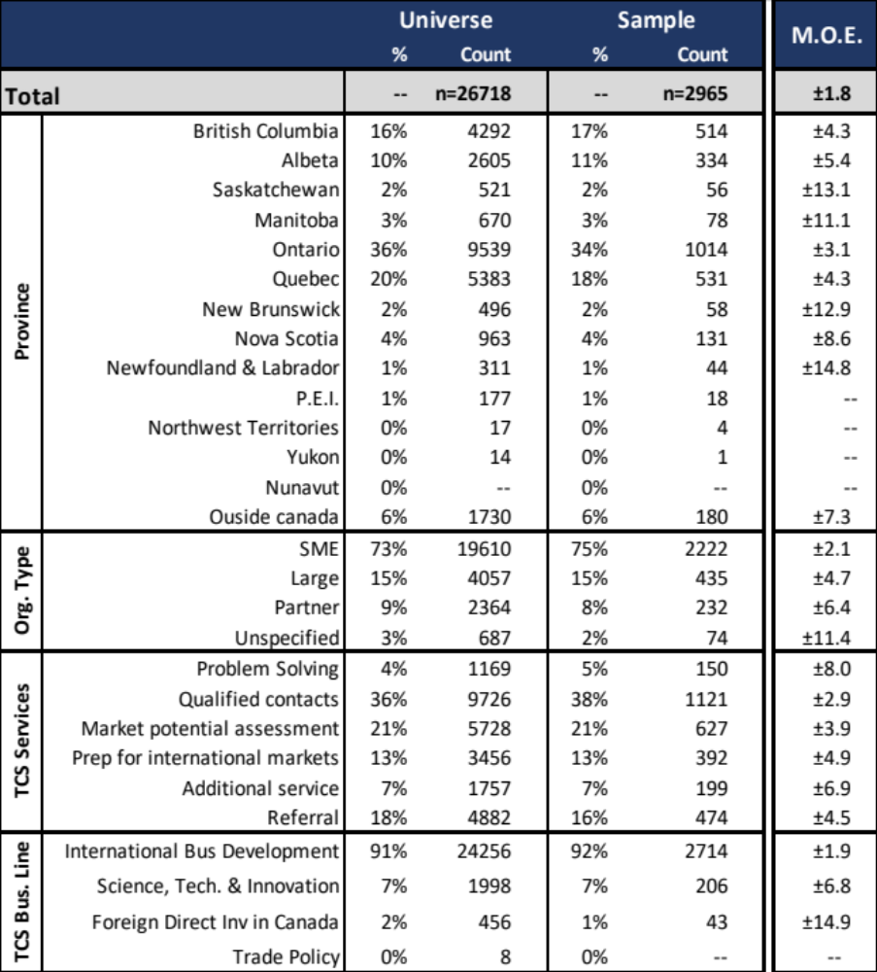
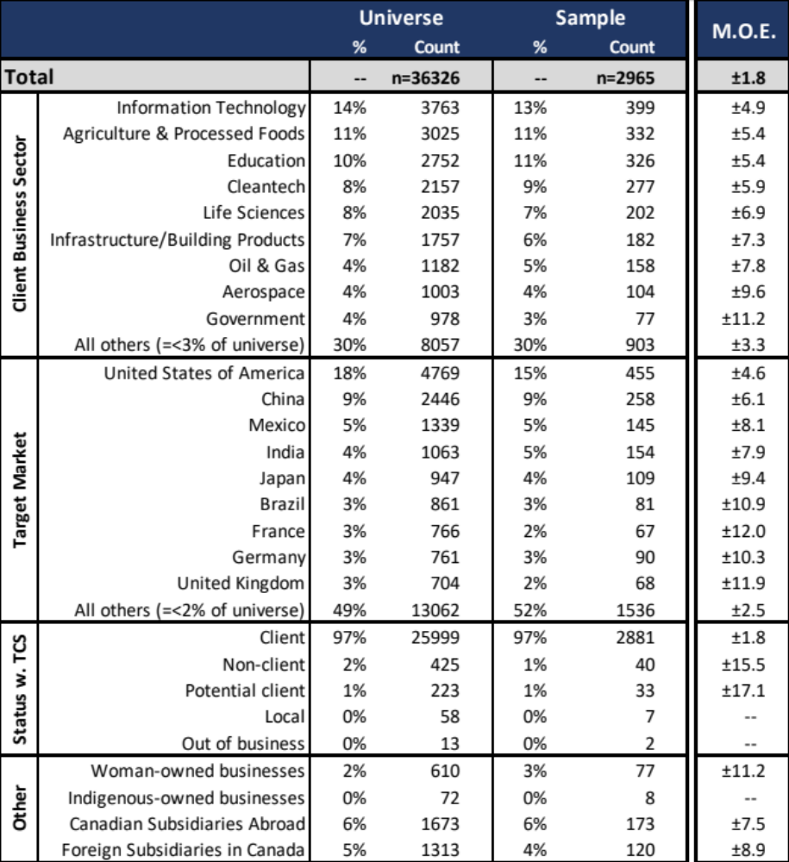

Méthodologie qualitative

L’étude qualitative a pris la forme d’entrevues individuelles menées par téléphone parmi les 40 participants à l’enquête. Chaque entrevue a duré de 30 à 45 minutes. Les questions tirées du guide de l’intervieweur étaient essentiellement des questions ouvertes, afin que les participants aient la latitude voulue pour s’expliquer dans leurs propres mots sur les principaux sujets à l’étude, en s’appuyant sur leur propre expérience du SDC. Les participants interrogés ont été choisis parmi l’échantillon des répondants, afin de refléter un degré de satisfaction plus faible envers le SDC que dans l’échantillon global des répondants.

Il faut noter que la composante quantitative de la recherche correspond à un moyen statistiquement représentatif pouvant rendre compte de la satisfaction et des perceptions des clients du SDC. Par contre, les entrevues qualitatives correspondent à un exercice non aléatoire qui porte sur le discours et l’expérience anecdotique qui, typiquement, ne reflètent pas la population entière.

Annexe B
Questionnaire du sondage

ANNEXE B : Questionnaire du sondage

INTRO
Merci de bien vouloir participer à ce sondage.
Il vous faudra environ 15 minutes pour répondre au questionnaire. Si vous commencez le sondage et que vous vous rendez compte que vous devez y revenir plus tard pour le terminer, vous pouvez quitter le site puis rouvrir le lien ci-dessous pour poursuivre le sondage là où vous vous trouviez avant de partir.
If you wish to complete the survey in English, please click >English<.
NOTE : Une fois que toutes les réponses auront été compilées, vous serez en mesure d’examiner les résultats globaux du sondage sur le site Web suivant : www.deleguescommerciaux.gc.ca.

QA1
Comment avez-vous appris l’existence du Service des délégués commerciaux (ou SDC)?
Veuillez choisir une réponse
Par recommandation d’Exportation et développement Canada (EDC) 1
Par recommandation de la Banque de développement du Canada (BDC) 2
Par recommandation de la Corporation commerciale canadienne (CCC) 3
Par recommandation d’un organisme du gouvernement fédéral 4
Par recommandation d’un organisme d’un gouvernement provincial 5
Par recommandation d’un autre organisme 6
Par Internet 7
Par activité d’un tiers 8
Par activité du SDC au Canada (veuillez fournir les détails) 9
Par activité du SDC à l’étranger (veuillez fournir les détails) 10
Autre (veuillez préciser) 77
Je ne sais pas 99

QA2
Lequel des énoncés suivants décrit le mieux votre organisation?
Veuillez choisir une réponse
Mon organisation fait régulièrement des affaires dans des marchés étrangers depuis plus d’un an 1
Mon organisation fait des affaires dans des marchés étrangers depuis moins d’un an 2
Mon organisation fait des affaires sur une base irrégulière dans des marchés étrangers depuis plusieurs années 3
Mon organisation envisage poursuivre activement des affaires dans des marchés étrangers au cours des douze prochains mois 4
Mon organisation est à la recherche de débouchés commerciaux à l’étranger dans les cinq prochaines années 5
Aucune de ces réponses 98
Je ne sais pas/Incertain(e) 99

QA3
Depuis combien d’années votre organisation fait-elle des affaires à l’échelle internationale de façon régulière?
Moins de deux ans 1
Entre deux et cinq ans 2
Entre six et dix ans 3
Plus de dix ans 4
Je ne sais pas/Incertain(e) 99

QA4 [1,9]
Votre organisation fait-elle actuellement l’une ou l’autre des activités suivantes?
Veuillez choisir tout ce qui s’applique
Exporter des biens dans des marchés étrangers 1
Exporter des services dans des marchés étrangers 2
Solliciter des investissements étrangers pour votre organisation 3
Participer à un partenariat ou à une coentreprise avec une organisation étrangère 4
Obtenir un permis de mise en marché pour un produit, pour une marque ou pour
une technologie d’une organisation étrangère 5
Concéder une licence de mise en marché pour un produit, pour une marque ou
pour à une organisation étrangère 6
Rechercher des sources internationales de financement de projet ou de capital de
risque 7
Rechercher des possibilités de partenariat technologique ou de recherche et développement 8
Autre (veuillez préciser) 77
Je ne sais pas/Incertain(e) 99

QA5 [1,10]
S’il y a lieu, veuillez indiquer les raisons pour lesquelles votre organisation a approché le SDC par le passé.
Veuillez choisir tout ce qui s’applique
Pour résoudre des problèmes ponctuels auxquels mon organisation a été confrontée dans un marché étranger 1
Pour obtenir des renseignements de base sur la façon de faire des affaires dans un marché étranger (p. ex., information sur la culture d’une société étrangère) 2
Pour obtenir des renseignements sur des activités à très faible risque dans un marché étranger 3
Pour obtenir des renseignements sur l’exportation de biens dans un marché étranger 4
Pour obtenir des renseignements sur les réseaux commerciaux d’un marché étranger 5
Pour obtenir des renseignements sur l’exportation de services dans un marché étranger 6
Pour obtenir de l’aide avec l’obtention d’une licence de mise en marché ou le franchisage d’une technologie de mon organisation dans un marché étranger 7
Pour obtenir de l’aide avec les initiatives continues de vente et de marketing dans un marché étranger 8
Pour faire la promotion de possibilités de formation ou d’établissement de partenariat dans un marché étranger, ou de recrutement d’étudiants internationaux 9
Autre (veuillez préciser) 77
Ne sais pas/Je ne sais pas 99

PB1
En utilisant l’échelle ci-dessous, veuillez indiquer si vous êtes d’accord ou en désaccord avec chacun des énoncés suivants en ce qui a trait au service que vous a fourni le SDC.
Si vous avez reçu plusieurs services, veuillez fournir la réponse qui reflète le mieux votre opinion globale des services qu’offre le SDC.

B1A
Le personnel avait une compréhension suffisante de la dynamique du commerce ou du secteur particulier dont il était question pour ajouter de la valeur aux efforts de développement de votre société
Tout à fait d’accord 1
Plutôt d’accord 2
Neutre 3
Plutôt en désaccord 4
Fortement en désaccord 5
Je ne sais pas/Sans objet 99

B1B
Le temps d’attente pour obtenir ce dont j’avais besoin était raisonnable
Tout à fait d’accord 1
Plutôt d’accord 2
Neutre 3
Plutôt en désaccord 4
Fortement en désaccord 5
Je ne sais pas/Sans objet 99

B1C
Les renseignements que j’ai reçus m’ont été utiles pour comprendre les conditions générales du marché
Tout à fait d’accord 1
Plutôt d’accord 2
Neutre 3
Plutôt en désaccord 4
Fortement en désaccord 5
Je ne sais pas/Sans objet 99

B1D
Les personnes qui m’ont été recommandées étaient celles dont j’avais besoin pour faire des affaires
Tout à fait d’accord 1
Plutôt d’accord 2
Neutre 3
Plutôt en désaccord 4
Fortement en désaccord 5
Je ne sais pas/Sans objet 99

B1E
Les informations sur le marché et les organisations locales m’ont été utiles
Tout à fait d’accord 1
Plutôt d’accord 2
Neutre 3
Plutôt en désaccord 4
Fortement en désaccord 5
Je ne sais pas/Sans objet 99

B1F
Les informations qui m’ont été fournies cernaient aussi bien les possibilités que les difficultés potentielles
Tout à fait d’accord 1
Plutôt d’accord 2
Neutre 3
Plutôt en désaccord 4
Fortement en désaccord 5
Je ne sais pas/Sans objet 99

B1G
Les renseignements et les conseils que j’ai reçus m’ont aidé à aborder un ou plusieurs problèmes
Tout à fait d’accord 1
Plutôt d’accord 2
Neutre 3
Plutôt en désaccord 4
Fortement en désaccord 5
Je ne sais pas/Sans objet 99

B1H
Le personnel m’a recommandé les personnes appropriées s’il n’était pas en mesure de m’aider directement
Tout à fait d’accord 1
Plutôt d’accord 2
Neutre 3
Plutôt en désaccord 4
Fortement en désaccord 5
Je ne sais pas/Sans objet 99

PC1
À quel point votre organisation a-t-elle besoin d’aide dans les domaines suivants lorsqu’elle fait des affaires dans des marchés se trouvant à l’extérieur du Canada?
C1A
Informations sur le marché et les organisations locales
Beaucoup d’aide 1
Un peu d’aide 2
Très peu d’aide 3
Pas du tout besoin d’aide 4
Je ne sais pas/Sans objet 99

C1B
Recommandations de professionnels juridiques, de professionnels des ressources humaines, de traducteurs et d’autres fournisseurs de services professionnels
Beaucoup d’aide 1
Un peu d’aide 2
Très peu d’aide 3
Pas du tout besoin d’aide 4
Je ne sais pas/Sans objet 99

C1C
Soutien en matière de protection des droits de propriété intellectuelle, de marché public et de réglementation
Beaucoup d’aide 1
Un peu d’aide 2
Très peu d’aide 3
Pas du tout besoin d’aide 4
Je ne sais pas/Sans objet 99

C1D
Recommandations de possibilités d’affaires internationales et de clients éventuels
Beaucoup d’aide 1
Un peu d’aide 2
Très peu d’aide 3
Pas du tout besoin d’aide 4
Je ne sais pas/Sans objet 99

C1E
Recommandations de possibilités de partenariats dans le domaine des technologies, et en recherche et développement
Beaucoup d’aide 1
Un peu d’aide 2
Très peu d’aide 3
Pas du tout besoin d’aide 4
Je ne sais pas/Sans objet 99

C1F
Recommandations d’autres programmes et services commerciaux pertinents
Beaucoup d’aide 1
Un peu d’aide 2
Très peu d’aide 3
Pas du tout besoin d’aide 4
Je ne sais pas/Sans objet 99

C1G
Information ou conseils pour trouver de l’aide financière ou du financement
Beaucoup d’aide 1
Un peu d’aide 2
Très peu d’aide 3
Pas du tout besoin d’aide 4
Je ne sais pas/Sans objet 99

C1H
Recommandations sur des foires commerciales ou des missions commerciales auxquelles participer
Beaucoup d’aide 1
Un peu d’aide 2
Très peu d’aide 3
Pas du tout besoin d’aide 4
Je ne sais pas/Sans objet 99

C1I
Conseils pratiques sur l’organisation et le choix du moment de votre voyage commercial
Beaucoup d’aide 1
Un peu d’aide 2
Très peu d’aide 3
Pas du tout besoin d’aide 4
Je ne sais pas/Sans objet 99

C1J
Informations sur des organisations ou des sociétés dans des marchés étrangers
Beaucoup d’aide 1
Un peu d’aide 2
Très peu d’aide 3
Pas du tout besoin d’aide 4
Je ne sais pas/Sans objet 99

C1K
Compréhension des pratiques commerciales responsables dans des marchés étrangers
Beaucoup d’aide 1
Un peu d’aide 2
Très peu d’aide 3
Pas du tout besoin d’aide 4
Je ne sais pas/Sans objet 99

PC2
À quel point chacune des questions suivantes représentent-elles un obstacle lorsqu’il est questions des activités de votre organisation dans des marchés internationaux?
C2A
La valeur du dollar canadien
Pas du tout un obstacle 1
Obstacle mineur 2
Obstacle moyen 3
Obstacle majeur 4
Je ne sais pas/Sans objet 99

C2B
Les taxes ou les permis d’exportation du Canada
Pas du tout un obstacle 1
Obstacle mineur 2
Obstacle moyen 3
Obstacle majeur 4
Je ne sais pas/Sans objet 99

C2C
L’incertitude associée aux exigences réglementaires d’autres pays
Pas du tout un obstacle 1
Obstacle mineur 2
Obstacle moyen 3
Obstacle majeur 4
Je ne sais pas/Sans objet 99

C2D
Les tarifs douaniers étrangers les barrières commerciales
Pas du tout un obstacle 1
Obstacle mineur 2
Obstacle moyen 3
Obstacle majeur 4
Je ne sais pas/Sans objet 99

C2E
Le traitement discriminatoire ou arbitraire envers les investisseurs canadiens ou leurs investissements
Pas du tout un obstacle 1
Obstacle mineur 2
Obstacle moyen 3
Obstacle majeur 4
Je ne sais pas/Sans objet 99
C2F
Le manque d’accès à des ressources financières ou à du financement
Pas du tout un obstacle 1
Obstacle mineur 2
Obstacle moyen 3
Obstacle majeur 4
Je ne sais pas/Sans objet 99

C2G
La préoccupation qu’il y ait violation de vos brevets ou de vos droits de propriété intellectuelle
Pas du tout un obstacle 1
Obstacle mineur 2
Obstacle moyen 3
Obstacle majeur 4
Je ne sais pas/Sans objet 99

C2I
Les obstacles linguistiques ou culturels
Pas du tout un obstacle 1
Obstacle mineur 2
Obstacle moyen 3
Obstacle majeur 4
Je ne sais pas/Sans objet 99

C2J
La disponibilité de main-d’œuvre et de compétences
Pas du tout un obstacle 1
Obstacle mineur 2
Obstacle moyen 3
Obstacle majeur 4
Je ne sais pas/Sans objet 99

C2K
La corruption
Pas du tout un obstacle 1
Obstacle mineur 2
Obstacle moyen 3
Obstacle majeur 4
Je ne sais pas/Sans objet 99

C2L
Le manque d’information sur des possibilités d’affaires internationales (c.-a-d. des noms de clients éventuels pour de l’exportation)
Pas du tout un obstacle 1
Obstacle mineur 2
Obstacle moyen 3
Obstacle majeur 4
Je ne sais pas/Sans objet 99

C2M
Le manque de personnes qualifiées dans le marché, comme des acquéreurs et partenaires potentiels, de sources de technologies, d’agents, etc.
Pas du tout un obstacle 1
Obstacle mineur 2
Obstacle moyen 3
Obstacle majeur 4
Je ne sais pas/Sans objet 99

C2N [0,1]
D’autres obstacles ou défis (nature précise de l’obstacle ou du défi) :
Pas du tout un obstacle 1
Obstacle mineur 2
Obstacle moyen 3
Obstacle majeur 4
Je ne sais pas/Sans objet 99

D1
Comment évalueriez-vous votre taux de satisfaction envers les services et les conseils qui vous ont été fournis dans toutes les interactions que vous avez eues avec le Service des délégués commerciaux (SDC)?
Très satisfait(e) 1
Satisfait(e) 2
Neutre 3
Insatisfait(e) 4
Très insatisfait(e) 5
Je ne sais pas 99

D2
À quel point seriez-vous enclin(e) à recommander les services du SDC à des collègues ou à des associé(e)s?
Certainement 1
Probablement 2
Possiblement 3
Probablement pas 4
Pas du tout 5
Je ne sais pas 99

D3
À quel point est-il probable que vous ayez à nouveau recours aux services du SDC?
Certainement 1
Probablement 2
Possiblement 3
Probablement pas 4
Pas du tout 5
Je ne sais pas 99

D4
Laquelle des descriptions suivantes décrit le mieux la raison pour laquelle il est improbable que vous utilisiez les services du SDC à l’avenir?
Veuillez choisir une réponse
Votre organisation s’est à ce point développée que vous n’avez plus besoins des services que fournit le SDC 1
Votre organisation ne s’est pas lancée dans de nouvelles affaires commerciales internationales depuis sa dernière interaction avec le SDC 2
Votre organisation n’a pas assez profité de ses interactions passées 3
Vous n’étiez pas satisfait(e) de la qualité du service que vous a offert le SDC par le passé 4
Vous ne saviez pas comment communiquer avec la personne indiquée au SDC 5
Autre (veuillez préciser) 77
Je ne sais pas 99

D5 [1,5]
De quel organisme de promotion commerciale parmi les suivants votre société a-t-elle reçu du soutien au cours des deux dernières années (2017 et 2018)?
Veuillez choisir tout ce qui s’applique
Exportation et développement Canada (EDC) 1
Banque de développement du Canada (BDC) 2
Corporation commerciale canadienne (CCC) 3
Organisme d’un gouvernement provincial 4
Autre organisme (veuillez préciser) 5
Aucune 6
Je ne sais pas 99

PD6
Dans chacun des domaines suivants, diriez-vous que le service que vous avez reçu du SDC a été plus efficace ou moins efficace que celui que vous avez reçu d’un autre organisme de promotion commerciale du Canada au cours des deux dernières années?
D6A
Rapidité du service
Beaucoup plus efficace 1
Un peu plus efficace 2
Neutre 3
Un peu moins efficace 4
Beaucoup moins efficace 5
Je ne sais pas 99

D6B
Incidence globale du service sur votre organisation
Beaucoup plus efficace 1
Un peu plus efficace 2
Neutre 3
Un peu moins efficace 4
Beaucoup moins efficace 5
Je ne sais pas 99

D6C
Taux de satisfaction général à l’égard du service
Beaucoup plus efficace 1
Un peu plus efficace 2
Neutre 3
Un peu moins efficace 4
Beaucoup moins efficace 5
Je ne sais pas 99

PE1
Veuillez indiquer si vous êtes d’accord ou en désaccord avec chacun des énoncés suivants.
Le SDC a aidé mon organisation à…
E1A
Acquérir la confiance nécessaire pour explorer de nouveaux marchés ou s’y agrandir
Tout à fait d’accord 1
Plutôt d’accord 2
Neutre 3
Plutôt en désaccord 4
Fortement en désaccord 5
Je ne sais pas/Sans objet 99

E1B
Connecter avec des clients, des partenaires difficile d’accès sans l’aide du SDC
Tout à fait d’accord 1
Plutôt d’accord 2
Neutre 3
Plutôt en désaccord 4
Fortement en désaccord 5
Je ne sais pas/Sans objet 99

E1C
Obtenir des renseignements difficile d’accès sans l’aide du SDC
Tout à fait d’accord 1
Plutôt d’accord 2
Neutre 3
Plutôt en désaccord 4
Fortement en désaccord 5
Je ne sais pas/Sans objet 99

E1D
Surmonter ou éviter des obstacles liés aux nouvelles activités commerciales à l’étranger
Tout à fait d’accord 1
Plutôt d’accord 2
Neutre 3
Plutôt en désaccord 4
Fortement en désaccord 5
Je ne sais pas/Sans objet 99

E1E
Améliorer notre profil et notre crédibilité dans des marchés étrangers
Tout à fait d’accord 1
Plutôt d’accord 2
Neutre 3
Plutôt en désaccord 4
Fortement en désaccord 5
Je ne sais pas/Sans objet 99

E1F
Améliorer notre connaissance du milieu concurrentiel dans le ou les marchés ciblés
Tout à fait d’accord 1
Plutôt d’accord 2
Neutre 3
Plutôt en désaccord 4
Fortement en désaccord 5
Je ne sais pas/Sans objet 99

E1G
Améliorer notre stratégie de commercialisation dans le ou les marchés ciblés
Tout à fait d’accord 1
Plutôt d’accord 2
Neutre 3
Plutôt en désaccord 4
Fortement en désaccord 5
Je ne sais pas/Sans objet 99

E1H
Éviter des erreurs, des retards ou des frais supplémentaires dans des occasions d’affaires
Tout à fait d’accord 1
Plutôt d’accord 2
Neutre 3
Plutôt en désaccord 4
Fortement en désaccord 5
Je ne sais pas/Sans objet 99

E1I
Obtenir et à évaluer des renseignements sur un marché ou une industrie qui nous ont aidés à prendre une décision par rapport à des occasions d’affaires
Tout à fait d’accord 1
Plutôt d’accord 2
Neutre 3
Plutôt en désaccord 4
Fortement en désaccord 5
Je ne sais pas/Sans objet 99

E1J
Améliorer notre capacité à aborder des problèmes réglementaires ou à surmonter d’autres obstacles non tarifaires dans le ou les marchés ciblés
Tout à fait d’accord 1
Plutôt d’accord 2
Neutre 3
Plutôt en désaccord 4
Fortement en désaccord 5
Je ne sais pas/Sans objet 99

E1K
Obtenir de l’information et de l’aide relativement à la responsabilité sociale de la société
Tout à fait d’accord 1
Plutôt d’accord 2
Neutre 3
Plutôt en désaccord 4
Fortement en désaccord 5
Je ne sais pas/Sans objet 99

E1L
Gagner en confiance dans la diversification des gammes de produits exportés ou du secteur d’activité dans le ou les marchés étrangers
Tout à fait d’accord 1
Plutôt d’accord 2
Neutre 3
Plutôt en désaccord 4
Fortement en désaccord 5
Je ne sais pas/Sans objet 99
E2 [1,11]
Lesquelles des activités suivantes furent entreprises par votre organisation dans des marchés étrangers où vous avez reçu de l’aide du SDC?
Veuillez choisir tout ce qui s’applique
Exportation de biens 1
Exportation de services 2
Nouvel investissement direct dans mon organisation 3
Croissance d’un investissement existant dans mon organisation 4
Investissement à l’étranger engendrant des recettes 5
Partenariat, coentreprise ou autre alliance menant à des revenus 6
Ventes des filiales à l’étranger 7
Octroi de licences sur la technologie 8
Attraction des investisseurs providentiels ou du capital de risque 9
Reprise ou augmentation des ventes à la suite de l’élimination d’un obstacle
permettant d’accéder à un ou à plusieurs marchés 10
Aucune 11
Autre (veuillez préciser) 77
Je ne sais pas 99

PE3
Quelle a été l’ampleur de la contribution que vous a apporté le SDC dans l’obtention de ces résultats?
E3A
Exportation de biens
Pas de contribution 1 1
2 2
Contribution modérée ou partielle 3 3
4 4
Contribution essentielle 5 5
Je ne sais pas 99

E3B
Exportation de services
Pas de contribution 1 1
2 2
Contribution modérée ou partielle 3 3
4 4
Contribution essentielle 5 5
Je ne sais pas 99

E3C
Nouvel investissement direct dans mon organisation
Pas de contribution 1 1
2 2
Contribution modérée ou partielle 3 3
4 4
Contribution essentielle 5 5
Je ne sais pas 99

E3D
Croissance d’un investissement existant dans mon organisation
Pas de contribution 1 1
2 2
Contribution modérée ou partielle 3 3
4 4
Contribution essentielle 5 5
Je ne sais pas 99

E3E
Investissement à l’étranger engendrant des recettes
Pas de contribution 1 1
2 2
Contribution modérée ou partielle 3 3
4 4
Contribution essentielle 5 5
Je ne sais pas 99

E3F
Partenariat, coentreprise ou autre alliance menant à des revenus
Pas de contribution 1 1
2 2
Contribution modérée ou partielle 3 3
4 4
Contribution essentielle 5 5
Je ne sais pas 99

E3G
Ventes des filiales à l’étranger
Pas de contribution 1 1
2 2
Contribution modérée ou partielle 3 3
4 4
Contribution essentielle 5 5
Je ne sais pas 99

E3H
Octroi de licences sur la technologie
Pas de contribution 1 1
2 2
Contribution modérée ou partielle 3 3
4 4
Contribution essentielle 5 5
Je ne sais pas 99

E3I
Attirer des investisseurs providentiels ou du capital de risque
Pas de contribution 1 1
2 2
Contribution modérée ou partielle 3 3
4 4
Contribution essentielle 5 5
Je ne sais pas 99

E3J
Reprise ou augmentation des ventes à la suite de l’élimination d’un obstacle permettant d’accéder à un ou à plusieurs marchés
Pas de contribution 1 1
2 2
Contribution modérée ou partielle 3 3
4 4
Contribution essentielle 5 5
Je ne sais pas 99

E3K
Autre (veuillez préciser)
Pas de contribution 1 1
2 2
Contribution modérée ou partielle 3 3
4 4
Contribution essentielle 5 5
Je ne sais pas 99

PE4
Auriez-vous obtenu ces résultats sans l’aide du SDC?
E4A
Exportation de biens
Oui, nous aurions obtenus ces résultats sans l’aide du SDC 1
Oui, mais il nous aurait fallu plus de temps ou les résultats financiers auraient été plus modestes 2
Non, nous n’aurions pas obtenus ces résultats sans l’aide du SDC 3
Je ne sais pas 99

E4B
Exportation de services
Oui, nous aurions obtenus ces résultats sans l’aide du SDC 1
Oui, mais il nous aurait fallu plus de temps ou les résultats financiers auraient été plus modestes 2
Non, nous n’aurions pas obtenus ces résultats sans l’aide du SDC 3
Je ne sais pas 99

E4C
Nouvel investissement direct dans mon organisation
Oui, nous aurions obtenus ces résultats sans l’aide du SDC 1
Oui, mais il nous aurait fallu plus de temps ou les résultats financiers auraient été plus modestes 2
Non, nous n’aurions pas obtenus ces résultats sans l’aide du SDC 3
Je ne sais pas 99

E4D
Croissance d’un investissement existant dans mon organisation
Oui, nous aurions obtenus ces résultats sans l’aide du SDC 1
Oui, mais il nous aurait fallu plus de temps ou les résultats financiers auraient été plus modestes 2
Non, nous n’aurions pas obtenus ces résultats sans l’aide du SDC 3
Je ne sais pas 99

E4E
Investissement à l’étranger engendrant des recettes
Oui, nous aurions obtenus ces résultats sans l’aide du SDC 1
Oui, mais il nous aurait fallu plus de temps ou les résultats financiers auraient été plus modestes 2
Non, nous n’aurions pas obtenus ces résultats sans l’aide du SDC 3
Je ne sais pas 99

E4F
Partenariat, coentreprise ou autre alliance menant à des revenus
Oui, nous aurions obtenus ces résultats sans l’aide du SDC 1
Oui, mais il nous aurait fallu plus de temps ou les résultats financiers auraient été plus modestes 2
Non, nous n’aurions pas obtenus ces résultats sans l’aide du SDC 3
Je ne sais pas 99

E4G
Ventes des filiales à l’étranger
Oui, nous aurions obtenus ces résultats sans l’aide du SDC 1
Oui, mais il nous aurait fallu plus de temps ou les résultats financiers auraient été plus modestes 2
Non, nous n’aurions pas obtenus ces résultats sans l’aide du SDC 3
Je ne sais pas 99

E4H
Octroi de licences sur la technologie
Oui, nous aurions obtenus ces résultats sans l’aide du SDC 1
Oui, mais il nous aurait fallu plus de temps ou les résultats financiers auraient été plus modestes 2
Non, nous n’aurions pas obtenus ces résultats sans l’aide du SDC 3
Je ne sais pas 99

E4I
Attirer des investisseurs providentiels ou du capital de risque
Oui, nous aurions obtenus ces résultats sans l’aide du SDC 1
Oui, mais il nous aurait fallu plus de temps ou les résultats financiers auraient été plus modestes 2
Non, nous n’aurions pas obtenus ces résultats sans l’aide du SDC 3
Je ne sais pas 99

E4J
Reprise ou augmentation des ventes à la suite de l’élimination d’un obstacle permettant d’accéder à un ou à plusieurs marchés
Oui, nous aurions obtenus ces résultats sans l’aide du SDC 1
Oui, mais il nous aurait fallu plus de temps ou les résultats financiers auraient été plus modestes 2
Non, nous n’aurions pas obtenus ces résultats sans l’aide du SDC 3
Je ne sais pas 99

E4K
Autre (veuillez préciser)
Oui, nous aurions obtenus ces résultats sans l’aide du SDC 1
Oui, mais il nous aurait fallu plus de temps ou les résultats financiers auraient été plus modestes 2
Non, nous n’aurions pas obtenus ces résultats sans l’aide du SDC 3
Je ne sais pas 99

PE5
En tenant compte encore une fois des résultats que les services ou les renseignements que vous a fournis le SDC vous ont aidé à obtenir au cours des deux dernières années, veuillez fournir une estimation de la valeur financière de chaque résultat qu’a obtenu votre organisation au cours des exercices 2017 et 2018.
Veuillez garder à l’esprit que toutes vos réponses demeureront strictement confidentielles. Si vous n’avez pas la certitude de la valeur financière obtenue, veuillez répondre « Je ne sais pas ».

E5A
Exportation de biens
Veuillez préciser 98
Moins de 10 000 $ 1
Entre 10 000 $ et 50 000 $ 2
Entre 50 000 $ et 100 000 $ 3
Entre 100 000 $ et 250 000 $ 4
Entre 250 000 $ et 500 000 $ 5
Entre 500 000 $ et 1 000 000 $ 6
Entre 1 000 000 $ et 5 000 000 $ 7
Plus de 5 000 000 $ 8
Je ne sais pas/Incertain(e) 99

E5B
Exportation de services
Veuillez préciser 98
Moins de 10 000 $ 1
Entre 10 000 $ et 50 000 $ 2
Entre 50 000 $ et 100 000 $ 3
Entre 100 000 $ et 250 000 $ 4
Entre 250 000 $ et 500 000 $ 5
Entre 500 000 $ et 1 000 000 $ 6
Entre 1 000 000 $ et 5 000 000 $ 7
Plus de 5 000 000 $ 8
Je ne sais pas/Incertain(e) 99

E5C
Nouvel investissement direct dans mon organisation
Veuillez préciser 98
Moins de 10 000 $ 1
Entre 10 000 $ et 50 000 $ 2
Entre 50 000 $ et 100 000 $ 3
Entre 100 000 $ et 250 000 $ 4
Entre 250 000 $ et 500 000 $ 5
Entre 500 000 $ et 1 000 000 $ 6
Entre 1 000 000 $ et 5 000 000 $ 7
Plus de 5 000 000 $ 8
Je ne sais pas/Incertain(e) 99

E5D
Croissance d’un investissement existant dans mon organisation
Veuillez préciser 98
Moins de 10 000 $ 1
Entre 10 000 $ et 50 000 $ 2
Entre 50 000 $ et 100 000 $ 3
Entre 100 000 $ et 250 000 $ 4
Entre 250 000 $ et 500 000 $ 5
Entre 500 000 $ et 1 000 000 $ 6
Entre 1 000 000 $ et 5 000 000 $ 7
Plus de 5 000 000 $ 8
Je ne sais pas/Incertain(e) 99

E5E
Investissement à l’étranger engendrant des recettes
Veuillez préciser 98
Moins de 10 000 $ 1
Entre 10 000 $ et 50 000 $ 2
Entre 50 000 $ et 100 000 $ 3
Entre 100 000 $ et 250 000 $ 4
Entre 250 000 $ et 500 000 $ 5
Entre 500 000 $ et 1 000 000 $ 6
Entre 1 000 000 $ et 5 000 000 $ 7
Plus de 5 000 000 $ 8
Je ne sais pas/Incertain(e) 99

E5F
Partenariat, coentreprise ou autre alliance menant à des revenus
Veuillez préciser 98
Moins de 10 000 $ 1
Entre 10 000 $ et 50 000 $ 2
Entre 50 000 $ et 100 000 $ 3
Entre 100 000 $ et 250 000 $ 4
Entre 250 000 $ et 500 000 $ 5
Entre 500 000 $ et 1 000 000 $ 6
Entre 1 000 000 $ et 5 000 000 $ 7
Plus de 5 000 000 $ 8
Je ne sais pas/Incertain(e) 99

E5G
Ventes des filiales à l’étranger
Veuillez préciser 98
Moins de 10 000 $ 1
Entre 10 000 $ et 50 000 $ 2
Entre 50 000 $ et 100 000 $ 3
Entre 100 000 $ et 250 000 $ 4
Entre 250 000 $ et 500 000 $ 5
Entre 500 000 $ et 1 000 000 $ 6
Entre 1 000 000 $ et 5 000 000 $ 7
Plus de 5 000 000 $ 8
Je ne sais pas/Incertain(e) 99

E5H
Octroi de licences sur la technologie
Veuillez préciser 98
Moins de 10 000 $ 1
Entre 10 000 $ et 50 000 $ 2
Entre 50 000 $ et 100 000 $ 3
Entre 100 000 $ et 250 000 $ 4
Entre 250 000 $ et 500 000 $ 5
Entre 500 000 $ et 1 000 000 $ 6
Entre 1 000 000 $ et 5 000 000 $ 7
Plus de 5 000 000 $ 8
Je ne sais pas/Incertain(e) 99

E5I
Attirer des investisseurs providentiels ou du capital de risque
Veuillez préciser 98
Moins de 10 000 $ 1
Entre 10 000 $ et 50 000 $ 2
Entre 50 000 $ et 100 000 $ 3
Entre 100 000 $ et 250 000 $ 4
Entre 250 000 $ et 500 000 $ 5
Entre 500 000 $ et 1 000 000 $ 6
Entre 1 000 000 $ et 5 000 000 $ 7
Plus de 5 000 000 $ 8
Je ne sais pas/Incertain(e) 99

E5J
Reprise ou augmentation des ventes à la suite de l’élimination d’un obstacle permettant d’accéder à un ou à plusieurs marchés
Veuillez préciser 98
Moins de 10 000 $ 1
Entre 10 000 $ et 50 000 $ 2
Entre 50 000 $ et 100 000 $ 3
Entre 100 000 $ et 250 000 $ 4
Entre 250 000 $ et 500 000 $ 5
Entre 500 000 $ et 1 000 000 $ 6
Entre 1 000 000 $ et 5 000 000 $ 7
Plus de 5 000 000 $ 8
Je ne sais pas/Incertain(e) 99

E5K
Autre (veuillez préciser)
Veuillez préciser 98
Moins de 10 000 $ 1
Entre 10 000 $ et 50 000 $ 2
Entre 50 000 $ et 100 000 $ 3
Entre 100 000 $ et 250 000 $ 4
Entre 250 000 $ et 500 000 $ 5
Entre 500 000 $ et 1 000 000 $ 6
Entre 1 000 000 $ et 5 000 000 $ 7
Plus de 5 000 000 $ 8
Je ne sais pas/Incertain(e) 99

F1
Depuis combien de temps votre organisation exporte-t-elle des biens ou des services dans un ou plusieurs marchés étrangers?
Moins d’un an 1
Entre un an et deux ans 2
Entre deux et cinq ans 3
Entre cinq et dix ans 4
Plus de dix ans 5
À l’heure actuelle, mon organisation n’exporte pas de biens ou de services 6
Je ne sais pas/Incertain(e) 99

F2
Sur une base annuelle, veuillez fournir une estimation de la valeur totale des biens et services que votre organisation exporte.
Veuillez préciser 98
Moins de 1 000 000 $ 1
Entre 1 000 000 $ et 5 000 000 $ 2
Entre 5 000 000 $ et 25 000 000 $ 3
Entre 25 000 000 $ et 100 000 000 $ 4
Entre 100 000 000 $ et 500 000 000 $ 5
Entre 500 000 000 $ et 1 000 000 000 $ 6
Plus d’un milliard de dollars 7
Sans objet 96
Je refuse de répondre 97
Je ne sais pas 99

F3
Est-ce que votre organisation exporte des biens et services...
Seulement aux États-Unis? 1
Aux États-Unis et dans d’autres marchés étrangers? 2
Dans des marchés étrangers, à l’exception des États-Unis? 3
Je ne sais pas/Incertain(e) 99

F4
Quels sont les trois principaux marchés de votre organisation en ce qui a trait à la valeur totale des exportations?
Veuillez choisir un maximum de trois réponses
Veuillez préciser 998
Afghanistan 1
Albanie 2
Algérie 3
Samoa américaines 4
Andorre 5
Angola 6
Anguilla 7
Antigua et Barbuda 8
Argentine 9
Arménie 10
Aruba 11
Australie 12
Autriche 13
Azerbaïdjan 14
Bahamas 15
Bahreïn 16
Bangladesh 17
Barbade 18
Biélorussie 19
Belgique 20
Belize 21
Bénin 22
Bermudes 23
Bhoutan 24
Bolivie 25
Bosnie-Herzégovine 26
Botswana 27
Ile Bouvet 28
Brésil 29
Brunéi Darussalam 30
Bulgarie 31
Burkina Faso 32
Burundi 33
Cambodge 34
Cameroun 35
Cap Vert 36
Iles Caïmans 37
République centrafricaine 38
Tchad 39
Chili 40
Chine 41
Île Christmas 42
Îles Cocos (Keeling) 43
Colombie 44
Comores 45
Congo 46
Îles Cook 47
Costa Rica 48
Côte d'Ivoire 49
Croatie 50
Cuba 51
Curaçao 52
Chypre 53
République tchèque 54
Danemark 55
Djibouti 56
Dominique 57
République dominicaine 58
Équateur 59
Egypte 60
El Salvador 61
Erythrée 62
Estonie 63
Ethiopie 64
Guinée équatoriale 65
Îles Féroé 66
Fidji 67
Finlande 68
France 69
Guyane française 70
Polynésie française 71
Gabon 72
Gambie 73
Géorgie 74
Allemagne 75
Ghana 76
Gibraltar 77
Grèce 78
Groenland 79
Grenade 80
Guadeloupe 81
Guam 82
Guatemala 83
Guinée 84
Guinée-Bissau 85
Guyana 86
Haïti 87
Îles Heard et McDonald 88
Honduras 89
Hong Kong 90
Hongrie 91
Islande 92
Inde 93
Indonésie 94
Iran 95
Irak 96
Irlande 97
Israël 98
Italie 99
Jamaïque 100
Japon 101
Jordanie 102
Kazakhstan 103
Kenya 104
Kiribati 105
Koweït 106
Kirghizistan 107
Laos 108
Lettonie 109
Liban 110
Lesotho 111
Libéria 112
Libye 113
Liechtenstein 114
Lituanie 115
Luxembourg 116
Macao 117
Macédoine 118
Madagascar 119
Malawi 120
Malaisie 121
Maldives 122
Mali 123
Malte 124
Îles Marshall 125
Martinique 126
Mauritanie 127
Maurice 128
Mayotte 129
Mexique 130
Micronésie, États fédérés de 131
Moldavie 132
Monaco 133
Mongolie 134
Monténégro 135
Montserrat 136
Maroc 137
Mozambique 138
Myanmar 139
Namibie 140
Nauru 141
Népal 142
Pays-Bas 143
Antilles néerlandaises 144
Nouvelle Calédonie 145
Nouvelle-Zélande 146
Nicaragua 147
Niger 148
Nigeria 149
Nioué 150
Île de Norfolk 151
Îles Mariannes du Nord 152
Corée du Nord 153
Norvège 154
Oman 155
Pakistan 156
Palau 157
Territoire palestinien 158
Panama 159
Papouasie Nouvelle Guinée 160
Paraguay 161
Pérou 162
Philippines 163
Îles Pitcairn 164
Pologne 165
Portugal 166
Qatar 167
Réunion 168
Roumanie 169
Fédération de Russie 170
Rwanda 171
Saint-Vincent-et-les Grenadines 172
Saint Barthélemy 173
Saint-Kitts-et-Nevis 174
Sainte Lucie 175
Saint Martin 176
Samoa 177
Saint-Marin 178
Sao Tomé-et-Principe 179
Arabie saoudite 180
Sénégal 181
Serbie 182
Seychelles 183
Sierra Leone 184
Singapour 185
Sint Maarten (partie néerlandaise) 186
Slovaquie 187
Slovénie 188
Îles Salomon 189
Somalie 190
Afrique du Sud 191
Corée du Sud 192
Sud-Soudan 193
Espagne 194
Sri Lanka 195
Soudan 196
Suriname 197
Swaziland 198
Suède 199
Suisse 200
Syrie 201
Taiwan 202
Tadjikistan 203
Tanzanie 204
Thaïlande 205
Timor-Leste 206
Togo 207
Tokélaou 208
Tonga 209
Trinité et Tobago 210
Tunisie 211
Turquie 212
Turkménistan 213
Îles Turks et Caicos 214
Tuvalu 215
Ouganda 216
Ukraine 217
Emirats Arabes Unis 218
Royaume-Uni 219
États-Unis 220
Îles mineures éloignées des États-Unis 221
Uruguay 222
Ouzbékistan 223
Vanuatu 224
Venezuela 225
Vietnam 226
Wallis et Futuna 227
Sahara Occidental 228
Yémen 229
Zambie 230
Zimbabwe 231
Je ne sais pas/Pas de réponse 9999

F5
Quels sont les trois marchés qui, selon vos attentes, connaîtront la croissance la plus rapide pour vos exportations au cours des trois prochaines années?
Veuillez choisir un maximum de trois réponses
Veuillez préciser 998
Afghanistan 1
Albanie 2
Algérie 3
Samoa américaines 4
Andorre 5
Angola 6
Anguilla 7
Antigua et Barbuda 8
Argentine 9
Arménie 10
Aruba 11
Australie 12
Autriche 13
Azerbaïdjan 14
Bahamas 15
Bahreïn 16
Bangladesh 17
Barbade 18
Biélorussie 19
Belgique 20
Belize 21
Bénin 22
Bermudes 23
Bhoutan 24
Bolivie 25
Bosnie-Herzégovine 26
Botswana 27
Ile Bouvet 28
Brésil 29
Brunéi Darussalam 30
Bulgarie 31
Burkina Faso 32
Burundi 33
Cambodge 34
Cameroun 35
Cap Vert 36
Iles Caïmans 37
République centrafricaine 38
Tchad 39
Chili 40
Chine 41
Île Christmas 42
Îles Cocos (Keeling) 43
Colombie 44
Comores 45
Congo 46
Îles Cook 47
Costa Rica 48
Côte d'Ivoire 49
Croatie 50
Cuba 51
Curaçao 52
Chypre 53
République tchèque 54
Danemark 55
Djibouti 56
Dominique 57
République dominicaine 58
Équateur 59
Egypte 60
El Salvador 61
Erythrée 62
Estonie 63
Ethiopie 64
Guinée équatoriale 65
Îles Féroé 66
Fidji 67
Finlande 68
France 69
Guyane française 70
Polynésie française 71
Gabon 72
Gambie 73
Géorgie 74
Allemagne 75
Ghana 76
Gibraltar 77
Grèce 78
Groenland 79
Grenade 80
Guadeloupe 81
Guam 82
Guatemala 83
Guinée 84
Guinée-Bissau 85
Guyana 86
Haïti 87
Îles Heard et McDonald 88
Honduras 89
Hong Kong 90
Hongrie 91
Islande 92
Inde 93
Indonésie 94
Iran 95
Irak 96
Irlande 97
Israël 98
Italie 99
Jamaïque 100
Japon 101
Jordanie 102
Kazakhstan 103
Kenya 104
Kiribati 105
Koweït 106
Kirghizistan 107
Laos 108
Lettonie 109
Liban 110
Lesotho 111
Libéria 112
Libye 113
Liechtenstein 114
Lituanie 115
Luxembourg 116
Macao 117
Macédoine 118
Madagascar 119
Malawi 120
Malaisie 121
Maldives 122
Mali 123
Malte 124
Îles Marshall 125
Martinique 126
Mauritanie 127
Maurice 128
Mayotte 129
Mexique 130
Micronésie, États fédérés de 131
Moldavie 132
Monaco 133
Mongolie 134
Monténégro 135
Montserrat 136
Maroc 137
Mozambique 138
Myanmar 139
Namibie 140
Nauru 141
Népal 142
Pays-Bas 143
Antilles néerlandaises 144
Nouvelle Calédonie 145
Nouvelle-Zélande 146
Nicaragua 147
Niger 148
Nigeria 149
Nioué 150
Île de Norfolk 151
Îles Mariannes du Nord 152
Corée du Nord 153
Norvège 154
Oman 155
Pakistan 156
Palau 157
Territoire palestinien 158
Panama 159
Papouasie Nouvelle Guinée 160
Paraguay 161
Pérou 162
Philippines 163
Îles Pitcairn 164
Pologne 165
Portugal 166
Qatar 167
Réunion 168
Roumanie 169
Fédération de Russie 170
Rwanda 171
Saint-Vincent-et-les Grenadines 172
Saint Barthélemy 173
Saint-Kitts-et-Nevis 174
Sainte Lucie 175
Saint Martin 176
Samoa 177
Saint-Marin 178
Sao Tomé-et-Principe 179
Arabie saoudite 180
Sénégal 181
Serbie 182
Seychelles 183
Sierra Leone 184
Singapour 185
Sint Maarten (partie néerlandaise) 186
Slovaquie 187
Slovénie 188
Îles Salomon 189
Somalie 190
Afrique du Sud 191
Corée du Sud 192
Sud-Soudan 193
Espagne 194
Sri Lanka 195
Soudan 196
Suriname 197
Swaziland 198
Suède 199
Suisse 200
Syrie 201
Taiwan 202
Tadjikistan 203
Tanzanie 204
Thaïlande 205
Timor-Leste 206
Togo 207
Tokélaou 208
Tonga 209
Trinité et Tobago 210
Tunisie 211
Turquie 212
Turkménistan 213
Îles Turks et Caicos 214
Tuvalu 215
Ouganda 216
Ukraine 217
Emirats Arabes Unis 218
Royaume-Uni 219
États-Unis 220
Îles mineures éloignées des États-Unis 221
Uruguay 222
Ouzbékistan 223
Vanuatu 224
Venezuela 225
Vietnam 226
Wallis et Futuna 227
Sahara Occidental 228
Yémen 229
Zambie 230
Zimbabwe 231
Je ne sais pas/Pas de réponse 9999

PF6
À quel point les problèmes énumérés ci-dessous représentent-ils un défi face aux activités d’exportation de votre organisation? Veuillez en évaluer l’importance en utilisant l’échelle proposée.
F6A
Obstacles administratifs au Canada (p. ex., règlements, réglementations et obligations juridiques)
Aucun défi 1
Défi mineur 2
Défi modéré 3
Défi majeur 4
Je ne sais pas/Sans objet 99

F6B
Obstacles administratifs à l’extérieur du Canada (p. ex., obligations douanières étrangères, normes de produits, exigences technologiques)
Aucun défi 1
Défi mineur 2
Défi modéré 3
Défi majeur 4
Je ne sais pas/Sans objet 99

F6C
Obstacles frontaliers (p. ex., tarifs douaniers, obstacles autres que les tarifs douaniers, contingents d’importation, droits de douane et questions de sécurité frontalière)
Aucun défi 1
Défi mineur 2
Défi modéré 3
Défi majeur 4
Je ne sais pas/Sans objet 99

F6D
Obstacles logistiques (p. ex., coûts de transport, droits de courtage)
Aucun défi 1
Défi mineur 2
Défi modéré 3
Défi majeur 4
Je ne sais pas/Sans objet 99

F6E
Questions relatives à la connaissance du marché (p. ex., manque de connaissances de la langue et de la culture locale, incompréhension des marchés d’exportation potentiels)
Aucun défi 1
Défi mineur 2
Défi modéré 3
Défi majeur 4
Je ne sais pas/Sans objet 99

F6F
Questions de propriété intellectuelle (p. ex., préoccupations par rapport à la violation des droits de propriété intellectuelle)
Aucun défi 1
Défi mineur 2
Défi modéré 3
Défi majeur 4
Je ne sais pas/Sans objet 99

F6G
Manque de financement ou flux de trésorerie inadéquat
Aucun défi 1
Défi mineur 2
Défi modéré 3
Défi majeur 4
Je ne sais pas/Sans objet 99
F6H
Risques financiers (p. ex., conditions de paiement s’étirant sur plus de temps, risque d’absence de paiement des clients)
Aucun défi 1
Défi mineur 2
Défi modéré 3
Défi majeur 4
Je ne sais pas/Sans objet 99

G1 [1,5]
Au meilleur de votre connaissance, diriez-vous que votre organisation pourrait être identifiée comme appartenant à l’un ou l’autre des groupes suivants :
Femmes 1
Autochtones 2
Gai, Lesbiennes ou Transgenre (GLBT-Q2) 3
Minorités visibles 4
Personnes handicapées 5
Aucun des choix précédents 98
Je ne sais pas/Incertain(e) 99

QH1
Les questions suivantes sur votre organisation nous aideront à analyser les résultats du sondage. Veuillez noter que tous les renseignements recueillis dans le sondage ne seront présentés que de façon globale. Les informations pouvant permettre l’identification d’organisations ou de sociétés individuelles demeureront confidentielles.
Laquelle des catégories suivantes décrit le mieux le poste que vous occupez au sein de votre société?
Cadre supérieur(e) 1
Cadre intermédiaire 2
Employé(e) 3
Consultant(e)/Propriétaire unique 4
Autre (veuillez préciser) 77
Je refuse de répondre 98

QH2
En offrant une estimation au meilleur de vos connaissances, combien d’employés travaillent pour votre organisation? (Veuillez inclure les employés de tous les emplacements de votre organisation, au Canada et à l’étranger.)
Travailleur ou travailleuse autonome 1
Entre 1 et 9 2
Entre 10 et 49 3
Entre 50 et 99 4
Entre 100 et 249 5
Entre 250 et 499 6
500 ou plus 7
Je ne sais pas 99
Je refuse de répondre 98

QH3
Quelles ont été les ventes mondiales totales de votre organisation (y compris les ventes nationales) en dollars canadiens lors de la plus récente période de communication de l’information financière annuelle de votre organisation?
Moins de 1 000 000 $ 1
Entre 1 000 000 $ et 5 000 000 $ 2
Entre 5 000 000 $ et 25 000 000 $ 3
Entre 25 000 000 $ et 100 000 000 $ 4
Entre 100 000 000 $ et 500 000 000 $ 5
Entre 500 000 000 $ et 1 000 000 000 $ 6
Plus d’un milliard de dollars 7
Sans objet 97
Je refuse de répondre 98
Je ne sais pas 99

I1
Dans le cadre de la présente recherche, nous réaliserons des entretiens avec quelques répondants choisis de façon aléatoire. Les entretiens auront lieu au téléphone, dureront environ une demi-heure et la somme de 100 dollars sera remis aux participants.
Est-ce que vous accepteriez de participer à un entretien?
Oui, vous pouvez communiquer avec moi à la même adresse de courriel 1
Oui, utilisation du téléphone comme moyen de préférence. 2
Oui, veuillez communiquer avec moi à l’adresse de courriel suivante : 3
Non, merci. 99

I2
Super! Nous communiquerons avec vous si vous êtes choisi(e) parmi les répondants. Veuillez nous fournir le meilleur numéro de téléphone à utiliser au moment de communiquer avec vous.
Veuillez indiquer votre numéro de téléphone avec l’indicatif régional et aucun espace.
Téléphone : 77
THNK
Merci d’avoir pris le temps de répondre à ce sondage. Vos commentaires sont importants, car nous cherchons à améliorer les services commerciaux que nous offrons aux exportateurs canadiens. Si vous avez des questions sur ce sondage, veuillez communiquer avec TCSsurvey-sondageSDC@international.gc.ca.

Visitez ekos.com

Annexe C
Guide des entrevues

ANNEXE C : Guide des entrevues

Survol
EKOS prévoit de mener quarante entretiens individuels en profondeur avec un ensemble de répondants souhaitant participer.

Critères de sélection

Les critères de sélection des entretiens se fonderont sur les réponses que les participants potentiels auront données dans le sondage. À la limite, la nature de la segmentation dépendra du nombre de participants qui acceptent de prendre part à un entretien de suivi et de la façon dont ils auront répondu au sondage.

En pratique, nous suggérons des approches de segmentation qui divisent les participants en fonction d’importantes dichotomies, comme les suivantes :

- Leur niveau de satisfaction à l’égard du SDC (D1);
- Le fait qu’ils aient communiqué ou non avec le SDC pour une raison urgente ou pour obtenir sans contrainte de temps des renseignements ou des services (A5);
- Le fait qu’il s’agisse de gens d’affaires possédant de nombreuses années d’expérience ou de gens qui sont relativement néophytes (A2/A3);
- Le fait qu’il s’agisse de grandes ou de petites entreprises (H2/H3).

En ayant recours aux dichotomies énumérées ci-dessus, nous établirions un nombre minimal de participants répondant à chacun des critères. Par exemple, il est possible que nous cherchions à réaliser au moins dix entretiens avec des participants correspondant à chaque critère (niveau de satisfaction élevé ou bas, besoins urgents ou non, gens d’affaires chevronnés ou de peu d’expérience, entreprises grandes ou petites). Certains participants peuvent répondre à plusieurs critères, d’autres à l’un d’eux seulement. L’objectif serait d’atteindre les cibles minimales avec les 40 entretiens, ce qui mènerait au recrutement de participants qui ont un large éventail de points de vue à l’égard du SDC.

Introduction

Merci d’avoir accepté de participer à cet entretien. Avant de commencer, il est important de noter les éléments suivants :
- Vous êtes libre de participer ou non à cet entretien. Votre participation restera confidentielle. Nous ne partagerons pas vos renseignements personnels avec notre client et le rapport des résultats des entretiens ne permettra pas votre identification ou celle de votre société.
- Nous procédons à l’enregistrement audio et vidéo des entretiens à des fins d’analyse et de production de rapport. Ces enregistrements seront détruits à l’achèvement du projet.
- Il n’est pas attendu de vous que vous soyez un(e) expert(e) dans les thèmes que nous aborderons. Il n’y a pas de bonnes ou de mauvaises réponses.
- L’entretien devrait durer de 30 à 45 minutes.

- Ouverture

Commençons par quelques questions pour en savoir un peu plus sur vous…
- Pouvez-vous décrire brièvement votre entreprise et le poste que vous y occupez?
- Pouvez-vous décrire le genre d’affaires internationales que mène votre société?
  - Quels sont les principaux marchés où vous faites des affaires?

- Expérience passée avec le SDC

Pouvez-vous décrire la dernière interaction que vous avez eue avec le SDC?
- Il y a combien de temps?
- Avez-vous obtenu le service ou le renseignement dont vous aviez besoin pour résoudre votre problème?
- L’expérience s’est-elle avérée positive ou négative? Pourquoi?
- Comment comparez-vous votre dernière expérience avec le SDC à vos expériences typiques? Était-elle mieux ou pire? Pourquoi?

Y a-t-il des renseignements ou des services que le SDC offre qui vous semblent particulièrement utile pour votre société?
- Veuillez expliquer…
- Avez-vous déjà reçu des renseignements ou des services du SDC qui étaient essentiels pour assurer le succès des affaires que vous menez à l’échelle internationale? (Veuillez vous expliquer.)

Selon vous, dans quels domaines le SDC pourrait-il faire du meilleur travail lorsque vient le temps de fournir des renseignements ou des services à des gens d’affaires comme vous?
- Veuillez expliquer…
- Y a-t-il des choses que le SDC offre, mais qui n’ont pas répondu à vos besoins?
- Y a-t-il des choses que le SDC devrait offrir, mais qu’il ne propose pas?

Lorsque vous vous adressez au SDC, est-ce normalement pour résoudre un problème immédiat ou urgent auquel vous êtes confronté(e) ou s’agit-il d’un renseignement ou d’un service qui pourrait s’avérer important, mais qui ne sert pas nécessairement à résoudre un problème immédiat?
- S’IL S’AGIT D’UN PROBLÈME IMMÉDIAT/URGENT :
  - Trouvez-vous que le SDC réagit rapidement aux situations où vous avez un besoin urgent?
  - Avez-vous d’autres besoins de renseignements ou de services qui ne sont pas urgents pour lesquels vous avez approché le SDC?
- SI CE N’EST PAS URGENT :
  - Si vous vous trouviez dans une situation de crise requérant une solution rapide, est-ce que vous approcheriez le SDC ou non? Pourquoi? Pourquoi pas?

Lorsqu’il est question de vos interactions passées avec le SDC, pouvez-vous décrire votre expérience avec les employés du SDC?
- Possèdent-ils de solides connaissances?
- Sont-ils rapides?
- Sont-ils professionnels?
- Sont-ils utiles?
- Semblent-ils comprendre vos problèmes?

Selon vous, à l’avenir, quels sont les principaux défis auxquels vous serez confronté(e) pour faire des affaires à l’échelle internationale?
- PISTES DE RÉPONSE :
  - La valeur du dollar canadien
  - Les taxes ou les permis d’exportation du Canada
  - L’incertitude associée aux exigences réglementaires d’autres pays
  - Les tarifs douaniers étrangers connus ou les barrières commerciales
  - Le traitement discriminatoire ou arbitraire envers les investisseurs canadiens ou leurs investissements
  - Le manque d’accès à des ressources financières ou à du financement
  - La préoccupation qu’il y ait violation de vos brevets ou de vos droits de propriété intellectuelle
  - Les obstacles linguistiques ou culturels
  - La disponibilité de main-d’œuvre et de compétences
  - La corruption
  - Le manque d’informations sur des possibilités d’affaires internationales?
  - Le manque de personnes-ressources dans les marchés, comme des acquéreurs et des partenaires potentiels, des sources de technologies, des agents, etc.
- S’agit-il de domaines dans lesquels le SDC vous fournit actuellement des renseignements ou des services? SI CE N’EST PAS LE CAS : Devrait-il fournir des renseignements ou des services dans ces domaines?

- Diversification commerciale

Dans le sondage, vous avez indiqué que vous faites des exportations… [seulement aux États-Unis/seulement dans des pays autres que les États-Unis/aux États-Unis et dans d’autres pays].
- [SI AUX ÉTATS-UNIS SEULEMENT :] Pourquoi ne menez-vous pas des affaires dans des pays autres que les États-Unis?
- [SI AILLEURS :] Pourquoi ne menez-vous pas des affaires aux États-Unis?

- La marque du SDC

Si vous aviez à décrire le SDC en utilisant un seul mot ou une seule phrase, que diriez-vous et pourquoi?
- Autres approches : Si le SDC était une voiture, de quel type de voiture s’agirait-il? Si le SDC était une société du secteur privé, de quel type d’entreprise s’agirait-il?

Y a-t-il d’autres organisations ou professionnels qui offrent des renseignements ou des services comparables à ce que vous pouvez obtenir auprès du SDC?
- À quels professionnels ou organisations pensez-vous?
- Avez-vous déjà eu recours aux services de ces organisations ou professionnels?
- Le renseignement ou le service fourni par les autres organisations ou professionnels était-il mieux, pire ou identique à ceux qu’offre le SDC?
- Y a-t-il quelque chose que le SDC fournit que vous ne pouvez trouver nulle part ailleurs? Qu’offre-t-il qui est totalement unique?

Conclusion

Avez-vous des commentaires finaux à formuler? Est-ce que vous prodigueriez des conseils aux gens qui s’efforcent de veiller à ce que le SDC réponde mieux à vos besoins?

Merci beaucoup.

Annexe D
Tableaux de segmentation détaillé

ANNEXE D : Tableau de segmentation détaillé

Tableau 1 : Tableau démographique
-- | -- | -- | Cadre PME | PME mondialiste | Grande entreprise – tiède | Grande entreprise – enchantée
-- | -- | Tous les répondants | 1 | 2 | 3 | 4
Niveau de référence | -- | 2965 | 270 | 447 | 1030 | 895
Région | Colombie-Britannique | 24 % | 18 % | 27 % | 24 % | 23 %
- | Alberta | 11 % | 10 % | 12 % | 11 % | 13 %
- | Manitoba/Saskatchewan | 5 % | 5 % | 4 % | 5 % | 5 %
- | Ontario | 34 % | 40 % | 35 % | 33 % | 33 %
- | Québec | 18 % | 22 % | 15 % | 18 % | 16 %
- | Maritimes | 8 % | 5 % | 7 % | 9 % | 10 %
Type | PME | 75 % | 84 % | 72 % | 76 % | 74 %
d’organisation | Grande | 15 % | 8 % | 14 % | 16 % | 16 %
- | Partenaire | 8 % | 5 % | 10 % | 7 % | 9 %
- | Non spécifié | 2 % | 3 % | 4 % | 2 % | 2 %
Services du | Personnes-ressources qualifiées | 38 % | 41 % | 40 % | 36 % | 37 %
SDC | Potentiel du marché | 21 % | 19 % | 21 % | 21 % | 23 %
- | Recommandations | 16 % | 12 % | 15 % | 18 % | 15 %
- | Préparation aux marchés internat. | 13 % | 17 % | 11 % | 14 % | 12 %
- | Service supplémentaire | 7 % | 5 % | 7 % | 7 % | 7 %
- | Résolution de problèmes | 5 % | 6 % | 6 % | 4 % | 5 %
Secteur | Développement du commerce int. | 92 % | 95 % | 93 % | 91 % | 91 %
d’activité | Science, techno et information | 7 % | 4 % | 5 % | 7 % | 8 %
du SDC | Investissements étrangers directs | 1 % | 1 % | 2 % | 2 % | 1 %
- | Politique sur le commerce | 0 % | 0 % | 0 % | 0 % | 0 %
Rôle de l’entreprise | Cadre | 61 % | 72 % | 62 % | 62 % | 59 %
 | Gestion intermédiaire | 21 % | 15 % | 20 % | 21 % | 24 %
- | Employé | 10 % | 6 % | 9 % | 9 % | 9 %
- | Consultant/Propriétaire unique | 8 % | 7 % | 9 % | 8 % | 8 %
Nombre | <10 | 28 % | 30 % | 30 % | 27 % | 27 %
d’employés | 10-99 | 40 % | 41 % | 38 % | 42 % | 39 %
- | 100-499 | 14 % | 15 % | 13 % | 14 % | 14 %
- | 500+ | 18 % | 13 % | 19 % | 18 % | 20 %
Ventes | <1 M$ | 31 % | 30 % | 35 % | 28 % | 31 %
- | 1-5 M$ | 24 % | 29 % | 21 % | 25 % | 23 %
- | 5-25 M$ | 23 % | 18 % | 21 % | 25 % | 22 %
- | 25 M$-1 G$ | 19 % | 20 % | 19 % | 20 % | 22 %
- | 1 G$+ | 2 % | 3 % | 3 % | 2 % | 2 %
Marchés | Seulement aux États-Unis | 7 % | 10 % | 7 % | 6 % | 7 %
- | Aux États-Unis et dans d’autres marchés étrangers | 70 % | 67 % | 67 % | 72 % | 70 %
- | Dans des marchés étrangers, à l’exception des États-Unis | 23 % | 22 % | 26 % | 22 % | 23 %
Sommaire | Secteur privé dynamique | 40 % | 39 % | 39 % | 44 % | 38 %
des secteurs | Secteur clé dynamique/Tous les autres secteurs | 39 % | 39 % | 44 % | 36 % | 40 %
- | Secteur dynamique persistant | 20 % | 22 % | 17 % | 21 % | 23 %
Expérience | Moins d’un an | 4 % | 5 % | 4 % | 4 % | 4 %
en tant | Entre un et deux ans | 8 % | 7 % | 8 % | 9 % | 8 %
exportateur | Entre deux et cinq and | 16 % | 17 % | 17 % | 16 % | 17 %
- | Entre 5 et 10 ans | 15 % | 16 % | 18 % | 15 % | 15 %
- | Plus de 10 ans | 52 % | 52 % | 48 % | 53 % | 52 %
- | Mon organisation n’exporte pas de biens et services en ce moment | 3 % | 3 % | 4 % | 3 % | 2 %

Tableau 2 : Attributs du Service
-- | -- | Cadre PME | PME mondialiste | Grande entreprise – tiède | Grande entreprise – enchantée
-- | Tous les répondants | 1 | 2 | 3 | 4
Niveau de référence | 2779 | 256 | 438 | 1002 | 884
Le personnel avait une compréhension suffisante | 85 % | 43 % | 97 % | 83 % | 95 %
Les renseignements que j’ai reçus m’ont été utiles pour comprendre les conditions générales du marché | 82 % | 39 % | 98 % | 78 % | 93 %
Les personnes qui m’ont été recommandées étaient celles dont j’avais besoin pour faire des affaires | 78 % | 34 % | 97 % | 72 % | 89 %
Le temps d’attente pour obtenir ce dont j’avais besoin était raisonnable | 78 % | 32 % | 96 % | 72 % | 89 %
Les informations qui m’ont été fournies cernaient aussi bien les possibilités que les difficultés potentielles | 78 % | 36 % | 95 % | 71 % | 88 %
Les renseignements et les conseils que j’ai reçus m’ont aidé à aborder un ou plusieurs problèmes | 77 % | 31 % | 97 % | 71 % | 89 %
A reçu une qualité de service constante | 75 % | 47 % | 89 % | 70 % | 83 %
Les informations sur le marché et les organisations locales m’ont été utiles | 72 % | 26 % | 94 % | 62 % | 86 %
Le personnel m’a recommandé les personnes appropriées s’il n’était pas en mesure de m’aider directement | 71 % | 21 % | 96 % | 61 % | 86 %
Acquérir la confiance nécessaire pour explorer de nouveaux marchés ou s’y agrandir | 68 % | 16 % | 98 % | 53 % | 85 %
Connecter avec des clients, des partenaires difficile d’accès sans l’aide du SDC | 66 % | 14 % | 97 % | 53 % | 82 %
Obtenir des renseignements difficile d’accès sans l’aide du SDC | 70 % | 18 % | 98 % | 55 % | 89 %
Surmonter ou éviter des obstacles liés aux nouvelles activités commerciales à l’étranger | 54 % | 2 % | 99 % | 23 % | 84 %
Améliorer notre profil et notre crédibilité dans des marchés étrangers | 67 % | 15 % | 97 % | 51 % | 84 %
Améliorer notre connaissance du milieu concurrentiel dans le ou les marchés ciblés | 65 % | 10 % | 98 % | 47 % | 87 %
Améliorer notre stratégie de commercialisation dans le ou les marchés ciblés | 55 % | 1 % | 99 % | 24 % | 86 %
Éviter des erreurs, des retards ou des frais supplémentaires dans des occasions d’affaires | 53 % | 0 % | 99 % | 18 % | 85 %
Obtenir et à évaluer des renseignements sur un marché ou une industrie qui nous ont aidés à prendre une décision par rapport à des occasions d’affaires | 63 % | 8 % | 98 % | 42 % | 85 %
Améliorer notre capacité à aborder des problèmes réglementaires ou à surmonter d’autres obstacles non tarifaires dans le ou les marchés ciblés | 49 % | 1 % | 98 % | 14 % | 77 %
Obtenir de l’information et de l’aide relativement à la responsabilité sociale de la société | 38 % | 2 % | 92 % | 9 % | 53 %
Gagner en confiance dans la diversification des gammes de produits exportés ou du secteur d’activité dans le ou les marchés étrangers | 43 % | 1 % | 99 % | 11 % | 64 %

Tableau 3 : Satisfaction
-- | -- | -- | Cadre PME | PME mondialiste | Grande entreprise – tiède | Grande entreprise – enchanté
-- | -- | Tous les répondants | 1 | 2 | 3 | 4
Satisfaction en général | Très satisfait/Satisfait | 83 % | 32 % | 99 % | 81 % | 96 %
- | Neutre | 12 % | 31 % | 1 % | 17 % | 4 %
- | Très insatisfait/Insatisfait | 5 % | 38 % | 0 % | 2 % | 0 %
- | Total | 2871 | 262 | 446 | 1024 | 893
Recommandation | Certainement/Probablement | 85 % | 38 % | 99 % | 83 % | 96 %
- | Possiblement | 11 % | 30 % | 1 % | 15 % | 3 %
- | Pas du tout/Probablement pas | 4 % | 32 % | 0 % | 3 % | 0 %
- | Total | 2873 | 256 | 446 | 1021 | 894
Nouveau recours aux | Certainement/Probablement | 87 % | 49 % | 98 % | 86 % | 98 %
services | Possiblement | 10 % | 32 % | 2 % | 13 % | 2 %
- | Pas du tout/Probablement pas | 2 % | 20 % | 0 % | 1 % | 0 %
- | Total | 2554 | 251 | 416 | 983 | 845
Tableau 4 : Besoins
-- | -- | -- | Cadre PME | PME mondialiste | Grande entreprise – tiède | Grande entreprise – enchantée
-- | -- | Tous les répondants | 1 | 2 | 3 | 4
Informations sur le marché et les organisations locales | Beaucoup d’aide/Un peu d’aide | 87 % | 79 % | 96 % | 85 % | 90 %
- | Aide modérée | 0 % | 0 % | 0 % | 0 % | 0 %
- | Très peu d’aide/Pas du tout d’aide | 13 % | 21 % | 4 % | 15 % | 10 %
- | Total | 2596 | 245 | 394 | 948 | 807
Recommandations de professionnels juridiques, de professionnels des ressources humaines, de traducteurs et d’autres fournisseurs de services professionnels | Beaucoup d’aide/Un peu d’aide | 57 % | 49 % | 75 % | 48 % | 65 %
- | Aide modérée | 0 % | 0 % | 0 % | 0 % | 0 %
- | Très peu d’aide/Pas du tout d’aide | 43 % | 51 % | 25 % | 52 % | 35 %
- | Total | 2462 | 225 | 376 | 911 | 760
Soutien en matière de protection des droits de propriété intellectuelle, de marché public et de réglementation | Beaucoup d’aide/Un peu d’aide | 57 % | 46 % | 73 % | 49 % | 63 %
- | Aide modérée | 0 % | 0 % | 0 % | 0 % | 0 %
- | Très peu d’aide/Pas du tout d’aide | 43 % | 54 % | 27 % | 51 % | 38 %
- | Total | 2741 | 259 | 415 | 993 | 844
Recommandations de possibilités d’affaires internationales et de clients éventuels | Beaucoup d’aide/Un peu d’aide | 85 % | 78 % | 93 % | 82 % | 88 %
- | Aide modérée | 0 % | 0 % | 0 % | 0 % | 0 %
- | Très peu d’aide/Pas du tout d’aide | 15 % | 22 % | 7 % | 18 % | 12 %
- | Total | 2391 | 224 | 365 | 871 | 743
Recommandations de possibilités de partenariats dans le domaine des technologies, et en recherche et développement | Beaucoup d’aide/Un peu d’aide | 56 % | 46 % | 76 % | 48 % | 58 %
- | Aide modérée | 0 % | 0 % | 0 % | 0 % | 0 %
- | Très peu d’aide/Pas du tout d’aide | 44 % | 54 % | 24 % | 52 % | 42 %
- | Total | 2533 | 242 | 396 | 897 | 799
Recommandations d’autres programmes et services commerciaux pertinents | Beaucoup d’aide/Un peu d’aide | 73 % | 67 % | 87 % | 66 % | 76 %
- | Aide modérée | 0 % | 0 % | 0 % | 0 % | 0 %
- | Très peu d’aide/Pas du tout d’aide | 27 % | 33 % | 13 % | 34 % | 24 %
- | Total | 2446 | 227 | 377 | 898 | 750
Information ou conseils pour trouver de l’aide financière ou du financement | Beaucoup d’aide/Un peu d’aide | 58 % | 48 % | 67 % | 52 % | 62 %
- | Aide modérée | 0 % | 0 % | 0 % | 0 % | 0 %
- | Très peu d’aide/Pas du tout d’aide | 42 % | 52 % | 33 % | 48 % | 38 %
- | Total | 2775 | 257 | 426 | 997 | 860
Recommandations sur des foires commerciales ou des missions commerciales auxquelles participer | Beaucoup d’aide/Un peu d’aide | 77 % | 63 % | 92 % | 71 % | 83 %
- | Aide modérée | 0 % | 0 % | 0 % | 0 % | 0 %
- | Très peu d’aide/Pas du tout d’aide | 23 % | 37 % | 8 % | 29 % | 17 %
- | Total | 2669 | 248 | 417 | 966 | 826
Conseils pratiques sur l’organisation et le choix du moment de votre voyage commercial | Beaucoup d’aide/Un peu d’aide | 57 % | 42 % | 79 % | 48 % | 66 %
- | Aide modérée | 0 % | 0 % | 0 % | 0 % | 0 %
- | Très peu d’aide/Pas du tout d’aide | 43 % | 58 % | 21 % | 52 % | 34 %
- | Total | 2778 | 255 | 433 | 998 | 859
Informations sur des organisations ou des sociétés dans des marchés étrangers | Beaucoup d’aide/Un peu d’aide | 84 % | 76 % | 94 % | 80 % | 90 %
- | Aide modérée | 0 % | 0 % | 0 % | 0 % | 0 %
- | Très peu d’aide/Pas du tout d’aide | 16 % | 24 % | 6 % | 20 % | 10 %
- | Total | 2705 | 251 | 426 | 973 | 837
Compréhension des pratiques commerciales responsables dans des marchés étrangers | Beaucoup d’aide/Un peu d’aide | 73 % | 56 % | 89 % | 66 % | 81 %
- | Aide modérée | 0 % | 0 % | 0 % | 0 % | 0 %
- | Très peu d’aide/Pas du tout d’aide | 27 % | 44 % | 11 % | 34 % | 19 %
- | Total | 2689 | 251 | 410 | 977 | 822
La valeur du dollar canadien | Beaucoup d’aide/Un peu d’aide | 66 % | 66 % | 68 % | 68 % | 64 %
- | Aide modérée | 0 % | 0 % | 0 % | 0 % | 0 %
- | Très peu d’aide/Pas du tout d’aide | 34 % | 34 % | 32 % | 32 % | 36 %
- | Total | 2336 | 231 | 361 | 867 | 695
Les taxes ou les permis d’exportation du Canada | Beaucoup d’aide/Un peu d’aide | 69 % | 71 % | 70 % | 70 % | 68 %
- | Aide modérée | 0 % | 0 % | 0 % | 0 % | 0 %
- | Très peu d’aide/Pas du tout d’aide | 31 % | 29 % | 30 % | 30 % | 32 %
- | Total | 2602 | 251 | 400 | 951 | 781
L’incertitude associée aux exigences réglementaires d’autres pays | Beaucoup d’aide/Un peu d’aide | 38 % | 39 % | 43 % | 42 % | 32 %
- | Aide modérée | 0 % | 0 % | 0 % | 0 % | 0 %
- | Très peu d’aide/Pas du tout d’aide | 62 % | 61 % | 57 % | 58 % | 68 %
- | Total | 2456 | 242 | 382 | 907 | 724
Les tarifs douaniers étrangers les barrières commerciales | Beaucoup d’aide/Un peu d’aide | 48 % | 50 % | 47 % | 50 % | 45 %
- | Aide modérée | 0 % | 0 % | 0 % | 0 % | 0 %
- | Très peu d’aide/Pas du tout d’aide | 52 % | 50 % | 53 % | 50 % | 55 %
- | Total | 2075 | 203 | 327 | 785 | 622
Le traitement discriminatoire ou arbitraire envers les investisseurs canadiens ou leurs investissements | Beaucoup d’aide/Un peu d’aide | 71 % | 69 % | 72 % | 73 % | 70 %
- | Aide modérée | 0 % | 0 % | 0 % | 0 % | 0 %
- | Très peu d’aide/Pas du tout d’aide | 29 % | 31 % | 28 % | 27 % | 30 %
- | Total | 2432 | 236 | 371 | 902 | 728
Le manque d’accès à des ressources financières ou à du financement | Beaucoup d’aide/Un peu d’aide | 47 % | 46 % | 48 % | 50 % | 45 %
- | Aide modérée | 0 % | 0 % | 0 % | 0 % | 0 %
- | Très peu d’aide/Pas du tout d’aide | 53 % | 54 % | 52 % | 50 % | 55 %
- | Total | 2284 | 226 | 357 | 846 | 669
La préoccupation qu’il y ait violation de vos brevets ou de vos droits de propriété intellectuelle | Beaucoup d’aide/Un peu d’aide | 53 % | 53 % | 54 % | 55 % | 52 %
- | Aide modérée | 0 % | 0 % | 0 % | 0 % | 0 %
- | Très peu d’aide/Pas du tout d’aide | 47 % | 47 % | 46 % | 45 % | 48 %
- | Total | 2773 | 263 | 425 | 994 | 849
Les obstacles linguistiques ou culturels | Beaucoup d’aide/Un peu d’aide | 66 % | 66 % | 66 % | 67 % | 63 %
- | Aide modérée | 0 % | 0 % | 0 % | 0 % | 0 %
- | Très peu d’aide/Pas du tout d’aide | 34 % | 34 % | 34 % | 33 % | 37 %
- | Total | 2420 | 236 | 372 | 905 | 728
La disponibilité de main-d’œuvre et de compétences | Beaucoup d’aide/Un peu d’aide | 67 % | 66 % | 68 % | 70 % | 66 %
- | Aide modérée | 0 % | 0 % | 0 % | 0 % | 0 %
- | Très peu d’aide/Pas du tout d’aide | 33 % | 34 % | 32 % | 30 % | 34 %
- | Total | 2344 | 228 | 357 | 864 | 716
La corruption | Beaucoup d’aide/Un peu d’aide | 56 % | 62 % | 57 % | 56 % | 53 %
- | Aide modérée | 0 % | 0 % | 0 % | 0 % | 0 %
- | Très peu d’aide/Pas du tout d’aide | 44 % | 38 % | 43 % | 44 % | 47 %
- | Total | 2598 | 255 | 396 | 951 | 788
Le manque d’information sur des possibilités d’affaires internationales | Beaucoup d’aide/Un peu d’aide | 47 % | 34 % | 50 % | 50 % | 47 %
(c.-a-d. des noms de clients éventuels pour de l’exportation) | Aide modérée | 0 % | 0 % | 0 % | 0 % | 0 %
- | Très peu d’aide/Pas du tout d’aide | 53 % | 66 % | 50 % | 50 % | 53 %
- | Total | 2634 | 258 | 405 | 964 | 799
Le manque de personnes qualifiées dans le marché, comme des acquéreurs et partenaires potentiels, de sources de technologies, d’agents, etc. | Beaucoup d’aide/Un peu d’aide | 42 % | 30 % | 44 % | 43 % | 42 %
- | Aide modérée | 0 % | 0 % | 0 % | 0 % | 0 %
- | Très peu d’aide/Pas du tout d’aide | 58 % | 70 % | 56 % | 57 % | 58 %
- | Total | 2861 | 265 | 445 | 1020 | 891

Tableau 5 : Effet
-- | -- | -- | Cadre PME | PME mondialiste | Grande entreprise – tiède | Grande entreprise – enchantée
-- | -- | Tous les répondants | 1 | 2 | 3 | 4
Exportation de biens | Essentielle/modérée | 70 % | 35 % | 88 % | 62 % | 81 %
- | Minime | 25 % | 61 % | 9 % | 35 % | 15 %
- | NSP | 5 % | 4 % | 3 % | 4 % | 5 %
- | Total | 920 | 62 | 179 | 326 | 319
Exportation de services | Essentielle/modérée | 70 % | 26 % | 87 % | 61 % | 81 %
- | Minime | 24 % | 71 % | 9 % | 33 % | 14 %
- | NSP | 6 % | 3 % | 4 % | 6 % | 5 %
- | Total | 126 | 9 | 33 | 35 | 47
Nouvel investissement direct dans mon organisation | Essentielle/modérée | 62 % | 33 % | 76 % | 54 % | 64 %
- | Minime | 29 % | 44 % | 21 % | 40 % | 26 %
- | NSP | 9 % | 22 % | 3 % | 6 % | 11 %
- | Total | 156 | 6 | 47 | 35 | 62
Croissance d’un investissement existant dans mon organisation | Essentielle/modérée | 67 % | 50 % | 81 % | 54 % | 68 %
- | Minime | 23 % | 50 % | 11 % | 37 % | 23 %
- | NSP | 10 % | 0 % | 9 % | 9 % | 10 %
- | Total | 174 | 11 | 41 | 50 | 68
Investissement à l’étranger engendrant des recettes | Essentielle/modérée | 60 % | 27 % | 85 % | 44 % | 65 %
- | Minime | 34 % | 64 % | 12 % | 52 % | 26 %
- | NSP | 6 % | 9 % | 2 % | 4 % | 9 %
- | Total | 643 | 25 | 135 | 220 | 247
Partenariat, coentreprise ou autre alliance menant à des revenus | Essentielle/modérée | 74 % | 28 % | 84 % | 66 % | 81 %
- | Minime | 22 % | 68 % | 15 % | 30 % | 15 %
- | NSP | 4 % | 4 % | 1 % | 4 % | 4 %
- | Total | 144 | 5 | 35 | 39 | 64
Ventes des filiales à l’étranger | Essentielle/modérée | 71 % | 20 % | 86 % | 56 % | 77 %
- | Minime | 25 % | 80 % | 9 % | 41 % | 19 %
- | NSP | 4 % | 0 % | 6 % | 3 % | 5 %
- | Total | 160 | 9 | 37 | 49 | 63
Octroi de licences sur la technologie | Essentielle/modérée | 57 % | 11 % | 78 % | 43 % | 63 %
- | Minime | 31 % | 67 % | 16 % | 45 % | 24 %
- | NSP | 12 % | 22 % | 5 % | 12 % | 13 %
- | Total | 125 | 2 | 23 | 49 | 48
Attirer des investisseurs providentiels ou du capital de risque | Essentielle/modérée | 62 % | 50 % | 96 % | 41 % | 69 %
- | Minime | 29 % | 50 % | 4 % | 47 % | 23 %
- | NSP | 9 % | 0 % | 0 % | 12 % | 8 %
- | Total | 126 | 5 | 43 | 29 | 49
Reprise ou augmentation des ventes à la suite de l’élimination d’un obstacle permettant d’accéder à un ou à plusieurs marchés | Essentielle/modérée | 76 % | 20 % | 81 % | 79 % | 76 %
- | Minime | 19 % | 60 % | 19 % | 21 % | 14 %
- | NSP | 5 % | 20 % | 0 % | 0 % | 10 %
- | Total | 1018 | 72 | 182 | 370 | 351
Exportation de biens | Plus de temps, moins d’argent, ou cela ne se serait pas passé | 64 % | 21 % | 86 % | 51 % | 79 %
- | N’aurions pas obtenus ces résultats sans l’aide du SDC | 26 % | 69 % | 8 % | 34 % | 15 %
- | NSP | 10 % | 10 % | 6 % | 15 % | 6 %
- | Total | 920 | 62 | 179 | 326 | 319
Exportation de services | Plus de temps, moins d’argent, ou cela ne se serait pas passé | 65 % | 18 % | 83 % | 53 % | 78 %
- | N’aurions pas obtenus ces résultats sans l’aide du SDC | 25 % | 77 % | 12 % | 35 % | 12 %
- | NSP | 10 % | 5 % | 6 % | 12 % | 10 %
- | Total | 126 | 9 | 33 | 35 | 47
Nouvel investissement direct dans mon organisation | Plus de temps, moins d’argent, ou cela ne se serait pas passé | 58 % | 11 % | 79 % | 54 % | 57 %
- | N’aurions pas obtenu ces résultats sans l’aide du SDC | 26 % | 78 % | 15 % | 23 % | 26 %
- | NSP | 16 % | 11 % | 6 % | 23 % | 17 %
- | Total | 156 | 6 | 47 | 35 | 62
Croissance d’un investissement existant dans mon organisation | Plus de temps, moins d’argent, ou cela ne se serait pas passé | 63 % | 0 % | 77 % | 63 % | 61 %
- | N’aurions pas obtenus ces résultats sans l’aide du SDC | 25 % | 100 % | 11 % | 29 % | 26 %
- | NSP | 12 % | 0 % | 13 % | 9 % | 13 %
- | Total | 174 | 11 | 41 | 50 | 68
Investissement à l’étranger engendrant des recettes | Plus de temps, moins d’argent, ou cela ne se serait pas passé | 57 % | 9 % | 78 % | 46 % | 62 %
- | N’aurions pas obtenus ces résultats sans l’aide du SDC | 33 % | 91 % | 20 % | 46 % | 22 %
- | NSP | 10 % | 0 % | 2 % | 8 % | 16 %
- | Total | 643 | 25 | 135 | 220 | 247
Partenariat, coentreprise ou autre alliance menant à des revenus | Plus de temps, moins d’argent, ou cela ne se serait pas passé | 69 % | 20 % | 84 % | 60 % | 74 %
- | N’aurions pas obtenus ces résultats sans l’aide du SDC | 21 % | 72 % | 10 % | 27 % | 15 %
- | NSP | 11 % | 8 % | 7 % | 12 % | 11 %
- | Total | 144 | 5 | 35 | 39 | 64
Ventes des filiales à l’étranger | Plus de temps, moins d’argent, ou cela ne se serait pas passé | 70 % | 40 % | 86 % | 59 % | 72 %
- | N’aurions pas obtenus ces résultats sans l’aide du SDC | 19 % | 60 % | 6 % | 28 % | 17 %
- | NSP | 10 % | 0 % | 9 % | 13 % | 11 %
- | Total | 160 | 9 | 37 | 49 | 63
Octroi de licences sur la technologie | Plus de temps, moins d’argent, ou cela ne se serait pas passé | 53 % | 11 % | 76 % | 43 % | 56 %
- | N’aurions pas obtenus ces résultats sans l’aide du SDC | 31 % | 78 % | 14 % | 41 % | 25 %
- | NSP | 16 % | 11 % | 11 % | 16 % | 19 %
- | Total | 125 | 2 | 23 | 49 | 48
Attirer des investisseurs providentiels ou du capital de risque | Plus de temps, moins d’argent, ou cela ne se serait pas passé | 62 % | 0 % | 87 % | 53 % | 60 %
- | N’aurions pas obtenus ces résultats sans l’aide du SDC | 23 % | 50 % | 4 % | 29 % | 27 %
- | NSP | 15 % | 50 % | 9 % | 18 % | 13 %
- | Total | 126 | 4 | 44 | 29 | 49
Reprise ou augmentation des ventes à la suite de l’élimination d’un obstacle permettant d’accéder à un ou à plusieurs marchés | Plus de temps, moins d’argent, ou cela ne se serait pas passé | 82 % | 50 % | 91 % | 72 % | 82 %
- | N’aurions pas obtenus ces résultats sans l’aide du SDC | 8 % | 50 % | 2 % | 21 % | 2 %
- | NSP | 10 % | 0 % | 7 % | 7 % | 16 %
- | Total | 1018 | 72 | 182 | 370 | 351
Exportation de biens | 500 000 $ ou plus | 19 % | 17 % | 28 % | 15 % | 19 %
- | 100 000 $ à 500 000 $ | 14 % | 13 % | 15 % | 14 % | 16 %
- | Moins de 100 000 $ | 31 % | 39 % | 29 % | 32 % | 28 %
- | Autre/NSP | 36 % | 32 % | 27 % | 39 % | 37 %
- | Total | 920 | 62 | 179 | 326 | 319
Exportation de services | 500 000 $ ou plus | 13 % | 16 % | 18 % | 13 % | 12 %
- | 100 000 $ à 500 000 $ | 13 % | 10 % | 19 % | 10 % | 14 %
- | Moins de 100 000 $ | 34 % | 44 % | 26 % | 35 % | 35 %
- | Autre/NSP | 40 % | 31 % | 37 % | 42 % | 39 %
- | Total | 126 | 9 | 33 | 35 | 47
Nouvel investissement direct dans mon organisation | 500 000 $ ou plus | 27 % | 11 % | 39 % | 26 % | 23 %
- | 100 000 $ à 500 000 $ | 11 % | 0 % | 3 % | 14 % | 15 %
- | Moins de 100 000 $ | 21 % | 56 % | 12 % | 29 % | 17 %
- | Autre/NSP | 40 % | 33 % | 45 % | 31 % | 45 %
- | Total | 156 | 6 | 47 | 35 | 62
Croissance d’un investissement existant dans mon organisation | 500 000 $ ou plus | 19 % | 33 % | 30 % | 11 % | 16 %
- | 100 000 $ à 500 000 $ | 15 % | 0 % | 9 % | 17 % | 23 %
- | Moins de 100 000 $ | 19 % | 67 % | 13 % | 23 % | 16 %
- | Autre/NSP | 47 % | 0 % | 49 % | 49 % | 45 %
- | Total | 174 | 11 | 41 | 50 | 68
Investissement à l’étranger engendrant des recettes | 500 000 $ ou plus | 21 % | 9 % | 34 % | 18 % | 19 %
- | 100 000 $ à 500 000 $ | 11 % | 9 % | 10 % | 12 % | 13 %
- | Moins de 100 000 $ | 24 % | 55 % | 20 % | 26 % | 21 %
- | Autre/NSP | 44 % | 27 % | 37 % | 44 % | 47 %
- | Total | 643 | 25 | 135 | 220 | 247
Partenariat, coentreprise ou autre alliance menant à des revenus | 500 000 $ ou plus | 10 % | 0 % | 15 % | 9 % | 11 %
- | 100 000 $ à 500 000 $ | 11 % | 8 % | 13 % | 10 % | 12 %
- | Moins de 100 000 $ | 28 % | 44 % | 30 % | 28 % | 25 %
- | Autre/NSP | 51 % | 48 % | 43 % | 53 % | 53 %
- | Total | 144 | 5 | 35 | 39 | 64
Ventes des filiales à l’étranger | 500 000 $ ou plus | 17 % | 0 % | 14 % | 13 % | 20 %
- | 100 000 $ à 500 000 $ | 12 % | 0 % | 11 % | 18 % | 9 %
- | Moins de 100 000 $ | 34 % | 40 % | 34 % | 44 % | 28 %
- | Autre/NSP | 38 % | 60 % | 40 % | 26 % | 42 %
- | Total | 160 | 9 | 37 | 49 | 63
Octroi de licences sur la technologie | 500 000 $ ou plus | 11 % | 11 % | 19 % | 8 % | 8 %
- | 100 000 $ à 500 000 $ | 11 % | 0 % | 14 % | 10 % | 13 %
- | Moins de 100 000 $ | 29 % | 22 % | 27 % | 29 % | 32 %
- | Autre/NSP | 49 % | 67 % | 41 % | 53 % | 48 %
- | Total | 125 | 2 | 23 | 49 | 48
Attirer des investisseurs providentiels ou du capital de risque | 500 000 $ ou plus | 18 % | 0 % | 22 % | 16 % | 19 %
- | 100 000 $ à 500 000 $ | 14 % | 50 % | 22 % | 8 % | 15 %
- | Moins de 100 000 $ | 17 % | 50 % | 13 % | 22 % | 13 %
- | Autre/NSP | 51 % | 0 % | 43 % | 53 % | 54 %
- | Total | 126 | 5 | 43 | 29 | 49
Reprise ou augmentation des ventes à la suite de l’élimination d’un obstacle permettant d’accéder à un ou à plusieurs marchés | 500 000 $ ou plus | 22 % | 20 % | 28 % | 17 % | 20 %
- | 100 000 $ à 500 000 $ | 17 % | 20 % | 14 % | 28 % | 14 %
- | Moins de 100 000 $ | 19 % | 40 % | 21 % | 14 % | 18 %
- | Autre/NSP | 41 % | 20 % | 37 % | 41 % | 47 %
- | Total | 2332 | 226 | 355 | 843 | 705

Tout au long du rapport, NSP signifie « Je ne sais pas ». Il est également à noter que le total des résultats dans certains graphiques et tableaux peut être de 99 ou 101 % en raison des arrondissements.
Remarque : les données utilisées dans l’analyse de ce sujet omettent les répondants ayant répondu « Je ne sais pas/Incertain(e) » afin d’effectuer une comparaison équitable entre ceux qui peuvent donner une réponse.

